INFORME DE GESTIÓN PARA LA RENDICIÓN DE CUENTAS DE LA UNIDAD DEL SERVICIO PÚBLICO DE EMPLEO

ENERO 2021 – NOVIEMBRE 2021

ANGI VIVIANA VELÁSQUEZ VELÁSQUEZ
Directora General
PABLO ANTONIO ORDÓÑEZ PEÑA
Secretario General
CLAUDIA RANGEL
Subdirectora de Promoción
RICARDO CHACÓN
Subdirectora de Desarrollo y Tecnología (e.)
FREDY ARTURO RAMOS
Subdirector de Administración y Seguimiento
FABIO BALLESTEROS
Asesor de Planeación
JULIÁN DAVID CALDERÓN HORTÚA
Asesor de Comunicaciones
RAUL HERNANDO ESTEBAN
Asesor Jurídico
JUAN MANUEL BELLO JARAMILLO
Asesor de Control Interno

Bogotá, diciembre de 2021

Contenido

1. Introducción 7
I. DIRECCIÓN GENERAL 8
1.1 PLANEACIÓN 8
1.1.1 Plataforma Estratégica 8
1.1.2 Indicadores Plan Nacional de Desarrollo 11
1.1.3 Seguimiento al Modelo Integrado de Planeación y Gestión 13
II. SECRETARÍA GENERAL – GESTIÓN ADMINISTRATIVA 15
1. Planta de personal 15
2. Gestión Financiera (Ejecución Presupuestal) 16
3. Presupuesto de inversión 18
3.1. Ejecución presupuestal 2021 18
4. Gestión contractual 18
5. Gestión documental 21
5.1. Logros y avances sobre las tablas de retención documental TRD 21
5.2. Retos pendientes por desarrollar sobre las Tablas de Retención Documental TRD 21
5.3. Logros y avances sobre plan institucional de archivos PINAR 22
5.4. Logro y avance actual sobre el programa de gestión documental PGD 23
5.5. Avance sobre Custodia 23
5.6. Avance y logros sobre procedimientos de gestión documental en la UAESPE que se encuentran actualizados y aprobados. 23
5.7. Avances sobre capacitaciones. 24
6. Defensa Jurídica 24
6.1. Comité de conciliación 24
6.2. Modelo Óptimo de Gestión de la Agencia Nacional de Defensa Jurídica del Estado – ANDJE – Certificaciones expedidas por la ANDJE a la Unidad 25
6.3. Política de Prevención del daño antijurídico 2020-2021: 26
6.4. Política de Prevención del daño antijurídico 2022-2023: 26
6.5. Conciliaciones Extrajudiciales 26
6.6. Procedimiento 27
6.7. Procesos judiciales 27
6.8. Tutelas 30
6.9. Jurisdicción Coactiva 35
7. Gestión Ambiental 37
7.1. Plan de Acción de Gestión Ambiental 2021 37
7.2. Capacitaciones 38
7.3. Indicadores ambientales 38
7.3.1. Consumo de agua 38
7.3.2. Consumo de energía eléctrica 38
7.3.3. Residuos solidos 39
8. Servicio al Ciudadano 39
8.1. Acciones Adelantadas para el fortalecimiento del Servicio al Ciudadano en el SPE 39
8.2. Documentos Creados y/o Actualizados para la Atención al Ciudadano del SPE: 40
8.3. Canales de Atención en el SPE 41
9. Planta de personal 42
10. Gestión Financiera (Ejecución Presupuestal) 43
11. Presupuesto de inversión 45
11.1. Ejecución presupuestal 2020 46
11.2. Ejecución de los Proyectos de Inversión 2020 46
12. Gestión contractual 49
13. Gestión documental 51
13.1. Logros y avances sobre las tablas de retención documental TRD 51
13.2. Retos pendientes por desarrollar sobre las Tablas de Retención Documental TRD 52
13.3. Logros y avances sobre plan institucional de archivos PINAR 52
13.4. Logro y avance actual sobre el programa de gestión documental PGD 53
13.5. Logro y avance actual sobre la política de gestión documental 53
13.6. Logro y avance actual sobre los procesos de gestión documental. 53
13.7. Retos por desarrollar sobre la organización total del archivo central 54
13.8. Avance sobre Custodia 54
13.9. Avance y logros sobre procedimientos de gestión documental en la UAESPE que se encuentran actualizados y aprobados. 54
13.10. Retos por desarrollar sobre procedimientos 55
13.11. Logros sobre Instructivos y podrecimientos GESDOC 55
13.12. Avances sobre capacitaciones. 55
14. Defensa Jurídica 56
14.1. Procedimientos 56
14.2. Actos Administrativos 56
14.3. Procesos judiciales 56
14.4. Tutelas 57
15. Gestión Ambiental 61
15.1. Política ambiental 62
15.2. Plan de Acción de Gestión Ambiental 2020 62
15.3. Capacitaciones 63
15.4. Puntos ecológicos 63
15.5. Indicadores ambientales 63
15.5.1. Consumo de agua 63
15.5.2. Consumo de energía eléctrica 64
15.5.3. Residuos solidos 64
16. Servicio al Ciudadano 65
16.1. Acciones Adelantadas para el fortalecimiento del Servicio al Ciudadano en el SPE 65
16.2. Documentos Creados y/o Actualizados para la Atención al Ciudadano del SPE: 65
16.3. Canales de Atención en el SPE 66
III. SUBDIRECCIONES MISIONALES 68
3.1 SUBDIRECCIÓN DE ADMINISTRACIÓN Y SEGUIMIENTO 68
3.1.1 Autorizaciones 68
3.1.2 Seguimiento a la Red de prestadores 70
3.1.3 Indicadores de gestión y colocación de empleo 72
3.1.4 Proceso de implementación de Norma NTC 6175 80
3.1.5 Acompañamientos territoriales Hidrocarburos 81
3.1.6. Grupo de Estudio del Mercado Laboral 83
3.2 SUBDIRECCIÓN DE PROMOCIÓN 87
3.2.1 Grupo de Innovación 87
3.2.2 Grupo de Transferencia de Conocimiento 108
3.2.3 Cooperación 111
1.2 SUBDIRECCIÓN DE DESARROLLO Y TECNOLOGÍA 120
3.3.1. PLAN DE ACCIÓN 120
3.3.1.1. Sistema de Información Servicio Público de Empleo – Préstamo BID 120
3.3.1.2. Sistema de Información Servicio Público de Empleo – Préstamo SISE 121
3.3.1.3. Implementación de nuevos servicios al ciudadano 122
3.3.1.4. Control y ejecución de los proyectos ti 123

1. Introducción

Con la creación del mecanismo de protección al cesante mediante la Ley 1636 de 2013, el Estado Colombiano garantiza la protección social de los trabajadores en caso de quedar desempleados, manteniendo su seguridad social y facilitando el acceso a servicios de intermediación y capacitación laboral.

Como parte fundamental de este mecanismo de protección se crea el Servicio Público de Empleo, con el fin de lograr la mejor organización del mercado de trabajo, facilitando el encuentro entre oferta y demanda. Lo anterior debe ayudar a los trabajadores a que tengan más y mejores oportunidades de acceso al mercado del trabajo, reduciendo los tiempos y los costos asociados a la búsqueda de empleo. De igual manera, el Servicio de Empleo ayuda a que los empresarios puedan contratar trabajadores de acuerdo con sus necesidades, aumentando su productividad y competitividad.

De acuerdo con lo anterior, se creó la Unidad Administrativa Especial del Servicio Público de Empleo mediante Decreto 2521 de 2013 y se le otorgó como tarea fundamental: administrar y promocionar el Servicio Público de Empleo, así como su Red de Prestadores; diseñar y operar su Sistema de Información y generar instrumentos para promoción de la gestión y colocación de empleo.

La Unidad del Servicio Público de Empleo (en adelante Unidad del SPE) es la entidad encargada de administrar y promocionar el SPE con un enfoque de calidad a través del funcionamiento oportuno y eficiente de la red de prestadores en el ámbito de la articulación e integración de las políticas activas del mercado de trabajo.

La Unidad del Servicio Público de Empleo ha adoptado el enfoque de Estado Abierto en su gestión; pasando de una gestión “para” a una gestión “con” los grupos de valor. Por ello, y en el marco de la implementación del Modelo Integrado de Planeación y Gestión, los grupos de valor institucionales: prestadores, empresas y ciudadanía, son un actor clave, aliado, en la generación de valor público y el cumplimiento de la misión y objetivos institucionales.

Teniendo en cuenta lo anterior, y en el marco de la jornada de audiencia pública participativa programada para el mes de diciembre de 2021, se precisa el siguiente informe de gestión; a continuación, se presentan los logros alcanzados por la entidad de cara a sus grupos de valor institucionales durante la vigencia del año 2020.

En el presente informe se consolidan los resultados a corte 31 de octubre de 2020.

- DIRECCIÓN GENERAL

  - PLANEACIÓN

Plataforma Estratégica

Con el fin de replantear la plataforma estratégica de la entidad, el Grupo de Planeación construyó la metodología
en donde junto con el equipo directivo y las diferentes dependencias se consolidó el Plan Estratégico para el período 2019-2022, que dio como resultado la reformulación de la Misión, Visión y Objetivos Estratégicos:

Misión: Administrar y promocionar el SPE con un enfoque de calidad a través del funcionamiento oportuno y eficiente de la red de prestadores en el ámbito de la articulación e integración de las políticas activas del mercado de trabajo.

Visión: Para el 2022 la unidad logrará el reconocimiento del Servicio Público de Empleo, como un mecanismo efectivo y de calidad para la intermediación laboral, que propende por la inclusión laboral y la productividad en el país.

Objetivos Estratégicos Unidad del SPE:

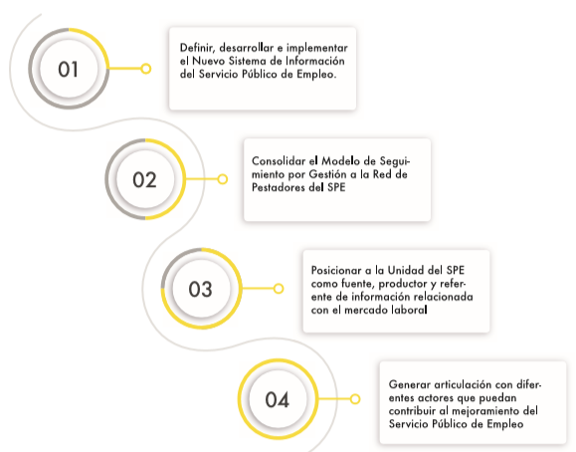

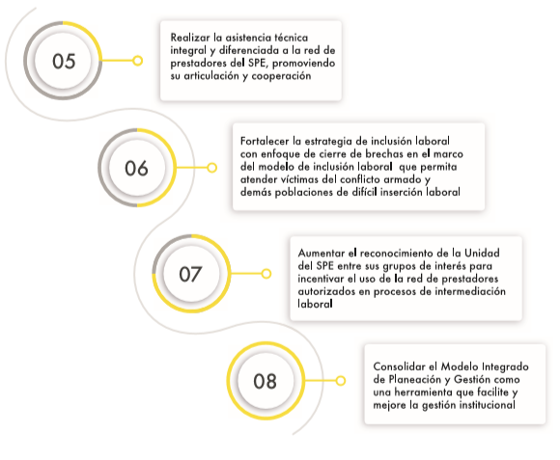
Fuente: Plan Estratégico Institucional 2019 - 2022 de la Unidad del SPE

Indicadores Plan Nacional de Desarrollo

Dentro del Plan Nacional de Desarrollo (PND), la Unidad del Servicio Público de Empleo tiene a cargo cinco indicadores:

Indicador | Pacto |  | Línea
Colocaciones a través del Servicio Público de Empleo | III. | Pacto por la equidad: política social moderna centrada en la familia, eficiente, de calidad y conectada a mercados | F. | Trabajo decente, acceso a mercados e ingresos dignos: acelerando la inclusión productiva
Colocaciones de jóvenes a través del Servicio Público de Empleo | III. | Pacto por la equidad: política social moderna centrada en la familia, eficiente, de calidad y conectada a mercados | G. | Juventud naranja: todos los talentos cuentan para construir país
Colocaciones de víctimas a través del Servicio Público de Empleo | XI. | Pacto por la Construcción de Paz: Cultura de la legalidad, convivencia, estabilización y víctimas. | D. | Reparación: Colombia atiende y repara a las víctimas
Colocaciones de personas con discapacidad a través del Servicio Público de Empleo | XIII. | Pacto por la inclusión de todas las personas con discapacidad | A. | Alianza por la inclusión y la dignidad de todas las personas con discapacidad
Colocaciones de mujeres a través del Servicio Público de Empleo | XIV. | Pacto de equidad para las mujeres | B. | Educación y empoderamiento económico para la eliminación de brechas de género en el mundo del trabajo
Fuente: Grupo Planeación Unidad del SPE.

A continuación, se detalla el avance en los indicadores:

La Unidad del Servicio Público de Empleo avanzó en el fortalecimiento del encuentro entre la oferta y la demanda laboral a partir de las estrategias de inclusión, equidad de género y cierre de brechas mitigando las barreras de acceso a un empleo formal y digno para las personas víctimas del conflicto armado, personas con discapacidad, mujeres y jóvenes.

Entre Enero y octubre de 2021 a través del Servicio Público de Empleo (SPE) se realizaron 717.374 colocaciones en empleos formales, dignos y decentes; avanzando en el cumplimiento a los objetivos propuestos para el año; en cuánto a los datos por población se describen en la siguiente infografía:.

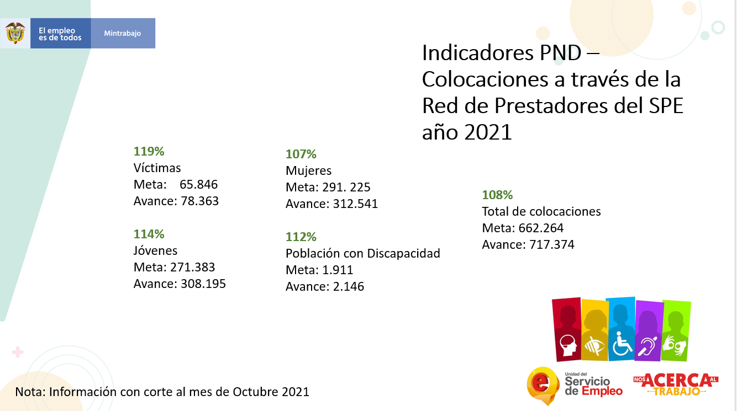
Fuente: Grupo Planeación Unidad del SPE.

Seguimiento al Modelo Integrado de Planeación y Gestión

El Modelo Integrado de Planeación y Gestión, según el Decreto 1499 de 2017, establece que la medición se realiza a través de la recolección de información necesaria a través del Formulario Único de Reporte y Avance de Gestión – FURAG, la medición de la gestión y desempeño institucional se hará a través del índice, las metodologías o herramientas definidas por la Función Pública, sin perjuicio de otras mediciones que en la materia efectúen las entidades del gobierno.

La medición de la vigencia 2018 se constituyó en la línea base para determinar el estado de avance de la entidad, y así mismo se incluyó en el Plan Estratégico Sectorial el indicador de desempeño institucional del SPE de la siguiente manera:

Indicador | Línea Base | Meta Cuatrienio | Meta 2019 | Meta 2020 | Meta 2021 | Meta 2022
Índice de desempeño institucional SPE | 58,2 | 84 | 68 | 78 | 81 | 84

Teniendo en cuenta esto la Unidad del SPE ha realizado diferentes acciones que permitirán que la entidad mejore en 10 puntos la medición del índice, dicho resultado lo podrá obtener una vez el Departamento Administrativo de la Función Pública disponga de la herramienta para el registro de la información.

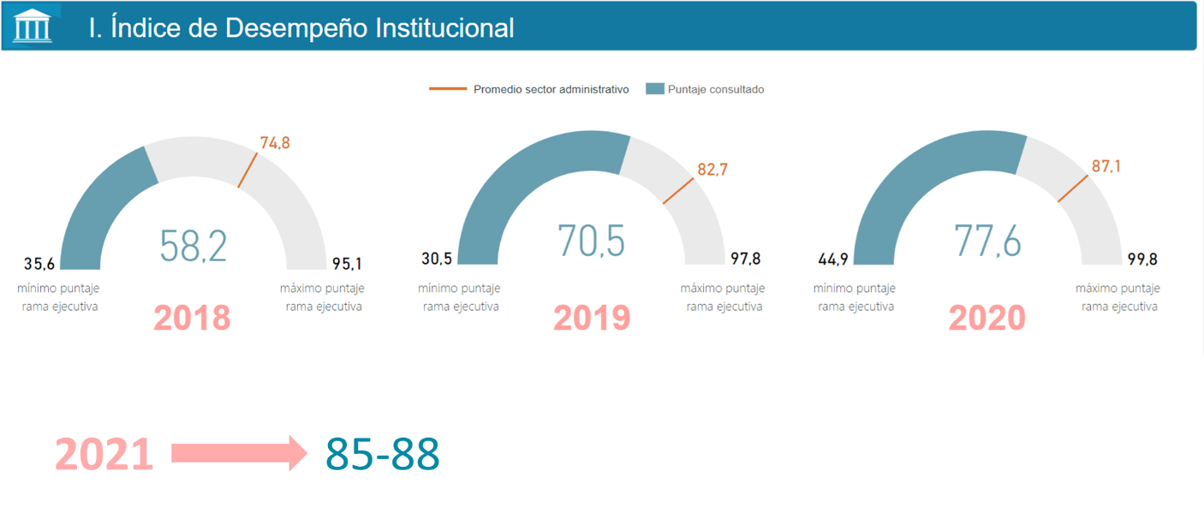

En la evaluación realizada mediante FURAG para el año 2020, la Unidad del SPE obtuvo una calificación de 77.6, acercándose a la meta establecida inicialmente de incrementar en 10 puntos porcentuales.

Los resultados por dimensión fueron los siguientes:

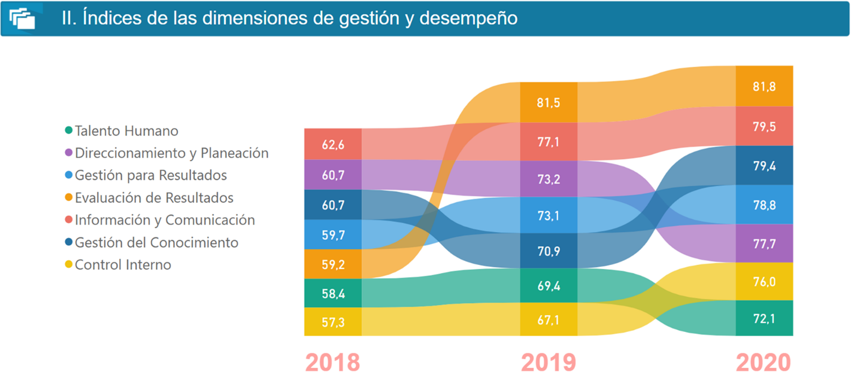

Luego de realizar una revisión de las preguntas sobre las cuales no se obtuvo una buena calificación, se realizaron mesas de trabajo con las dependencias responsables de acuerdo con la política de gestión y desempeño y se propusieron acciones de mejora con el fin continuar con la adecuada implementación del Modelo Integrado de Planeación y Gestión y así mismo poder mejorar en la calificación en el momento de la medición del año 2021.

Desde el Grupo de Planeación se adelantó un ejercicio de revisión de los elementos para cada una de políticas incluidas en la evaluación de la implementación del Modelo con el objetivo de detectar acciones estratégicas frente a la cuales se deben proponer acciones de mejora y de las cuales ya se han adelantado ejercicios en esta vigencia los cuales apuntan al mejoramiento de las mismas, tales como la conformación del equipo estado ciudadano, estrategia de rendición de cuentas, estrategia de gestión del conocimiento, reformulación de los mapas de riegos, temas asociados a la seguridad como el PETI y acceso a la página web entre otros.

Estas acciones que se han venido evidenciando para el mejoramiento de la gestión de la Unidad y han dado a conocer a los diferentes grupos de trabajo por medio de capacitaciones y medios de difusión de la Entidad. Finalmente, se formuló un plan de mejoramiento de cara a su implementación en el año 2022, con acciones que impactan en la mejora de las 19 políticas de MIPG y sus 7 dimensiones.

SECRETARÍA GENERAL – GESTIÓN ADMINISTRATIVA

Planta de personal

La planta de personal de la Entidad se encuentra provista en un 88.57% con servidores vinculados mediante nombramiento ordinario, en período de prueba, en carrera administrativa o en provisionalidad de acuerdo con lo presentado en las siguientes tablas:

Tabla 1 Planta de Personal UAESPE
Planta de Personal Uasespe al 30 de noviembre de 2021
Naturaleza del Empleo |  | Tipo de Nombramiento
Libre Nombramiento y remoción | 15 | Nombramiento Ordinario | 14
Libre Nombramiento y remoción | 15 | Vacantes | 1
Carrera Administrativa-Provisionales | 55 | Registro Público | 40
Carrera Administrativa-Provisionales | 55 | Periodo de prueba | 0
Carrera Administrativa-Provisionales | 55 | Periodo de Inducción | 5
Carrera Administrativa-Provisionales | 55 | En provisionalidad | 4
Carrera Administrativa-Provisionales | 55 | Vacancia Temporal | 1
Carrera Administrativa-Provisionales | 55 | Vacantes | 5
Total | 70 |  | 55
Fuente Secretaría General – Coordinación del Talento Humano.

Estado de provisión de la planta de personal con corte a noviembre 30 de 2021.

Tabla 2 Estado de provisión de la planta de personal.
Empleos | Cantidad
Provistos
Libre Nombramiento y Remoción | 15
En Carrera Administrativa | 43
Provistos en Provisionalidad | 5
Vacantes temporales
Empleos en Vacancia Temporal (*) | 0
Vacantes definitivas
Libre Nombramiento y Remoción | 0
Carrera Administrativa | 7
Fuente Secretaría General – Coordinación del Talento Humano.

(*) De los empleos provistos, a 30 de noviembre, se encuentran vacantes siete (7) cargos del nivel profesional y Técnico administrativo. Para el caso de la provisión de los empleos en carrera administrativa, durante la vigencia 2020 se culminó el uso de las listas de elegibles como resultado de la Convocatoria 428 de 2016 adelantada con la Comisión Nacional del Servicio Civil, que permitió la vinculación de personal en orden de mérito atendiendo lo dispuesto en la Constitución Política de Colombia. Para la próxima vigencia se tiene previsto el desarrollo a través de la Comisión Nacional del Servicio Civil el concurso de ascenso y abierto para los cargos que se encuentran vacantes a la fecha.

Gestión Financiera (Ejecución Presupuestal)


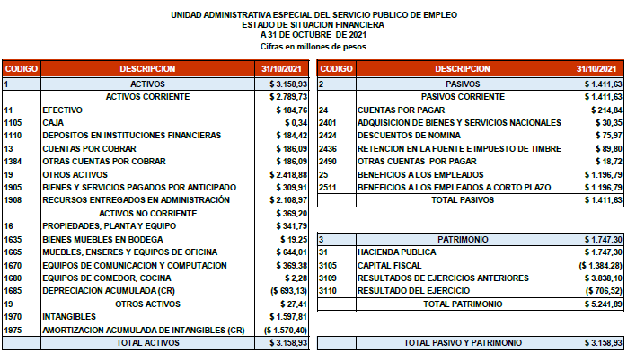

El Estado de Situación Financiera muestra los activos, pasivos y patrimonio de la entidad a 31 de octubre de 2021; el activo corriente más representativo corresponde a los recursos entregados en administración que representan el 66,8% del activo y son recursos que la Unidad aportó en el marco de Convenios suscritos con aliados estratégicos que contribuyen a la consecución de los objetivos y metas fijadas por la Entidad y que, a la fecha, aún presentan recursos pendientes por legalizar.

El pasivo más importante lo constituye los beneficios a empleados, el cual representa el 84,8% del pasivo total; en cuanto al patrimonio, el mismo está conformado por el capital fiscal, los resultados de ejercicios anteriores y el resultado del ejercicio.

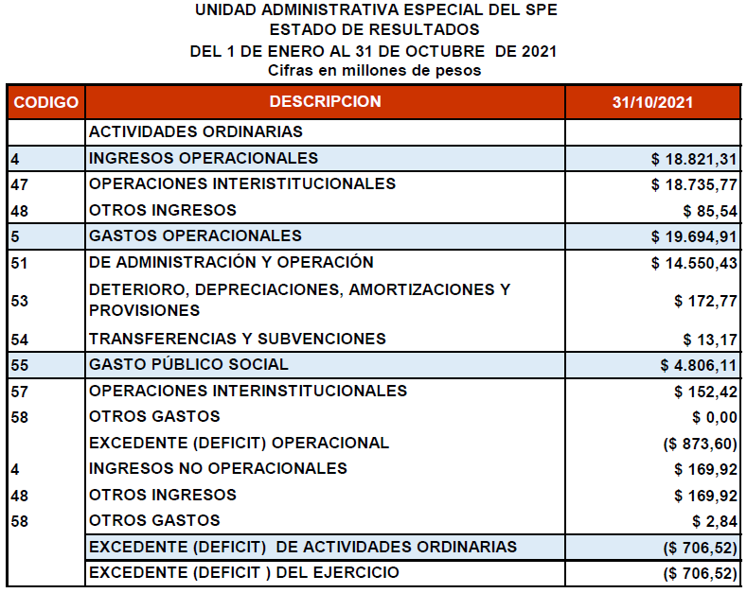

Los ingresos están conformados principalmente por recursos nación y corresponde a los giros realizados a proveedores, contratista y funcionarios por parte de la Dirección del Tesoro Nacional; dentro de los gastos se muestra como representativo los gastos de administración y operación que corresponden al 73,9% del total del gasto, dentro de este concepto se incluye los pagos relacionados a la nómina, honorarios, arrendamientos, servicios entre otros. Otro gasto importante es el gasto público social que representa el 24,4% del gasto total y corresponde a los recursos destinados por la Unidad directamente a la solución de las necesidades básicas insatisfechas orientados al bienestar general y al mejoramiento de la calidad de vida de la población, de conformidad con las disposiciones legales.

  - Ejecución Presupuestal a 30 de noviembre del 2021

(Cifras en millones de pesos)
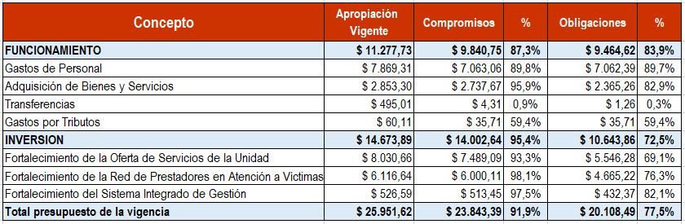

El presupuesto de la entidad asciende a $25.951,6 millones, de los cuales $11.277.7 millones están asignados a gastos de funcionamiento representando el 43,5% del total del presupuesto y en relación con la inversión, la entidad cuenta con una asignación de $14.673,9 los cuales representan el 56,5% del total del presupuesto.

Con corte al 31 de octubre de 2021, la entidad tiene un nivel de recursos comprometidos que asciende al 91.9%; en gastos de funcionamiento se tienen compromisos que ascienden al 87.3% y en inversión al 95.4%. En relación con las obligaciones, la entidad alcanzó una ejecución del 77.5%; en gastos de funcionamiento el 83.9% y en inversión un 72.5%.

- Presupuesto de inversión

  - Ejecución presupuestal 2021

Concepto | Apropiación vigente 2021 | %
INVERSIÓN | 14.673,89 | 100.0%
Fortalecimiento de la Oferta de Servicios de la Unidad | 8.030,66 | 54.7%
Fortalecimiento de la Red de Prestadores en atención a Víctimas | 6.116,64 | 41.7%
Fortalecimiento del Sistema Integrado de Gestión | 526,59 | 3.6%

El presupuesto de inversión de la Unidad asciende a $14.673,9 millones, distribuida en 3 proyectos de inversión; el proyecto con la mayor asignación de recursos es el proyecto de “Fortalecimiento de la red de prestadores en atención a víctimas”, el cual representa el 54.7% de la asignación total de la inversión, el proyecto de “Fortalecimiento de la oferta de servicios de la Unidad”, representa el 41.7% y el proyecto de “Fortalecimiento del Sistema Integrado de Gestión” representa el 3.6% del total de la inversión.

Gestión contractual

Desde el primero (01) de enero hasta el treinta y uno (31) de octubre de 2021 en la Unidad Especial del Servicio Público de Empleo se han celebrado las siguientes contrataciones:

Tabla 3 Contrataciones 2021.
Tipo de contrato | Cantidad
Contratos | 94
Convenios | 4
Procesos | 7
Orden de compra | 9
Total contratación | 114
Fuente Secretaría General – Coordinación Contractual.

Ilustración 4 Contrataciones.

Fuente Secretaría General – Coordinación Contractual.

De los cuales se han gestionado las siguientes modalidades y tipos de contratos:

Tabla 4 Modalidades de contratos2021.
Tipo de gestión | Cantidad
Acuerdo marco O.C. | 9
Contracción Directa | 94
Conv. Interadministrativo | 3
Conv. Cooperación internacional | 1
Mínima cuantía | 5
Selección abreviada | 2
Total contratación | 114
Fuente Secretaría General – Coordinación Contractual.

Ilustración 4 Gestión contractual por modalidad de contratación.

Fuente Secretaría General – Coordinación Contractual.

Tabla 5 Tipos de contratos 2021.
Tipo de gestión | Cantidad
Compraventa | 20
Contrato Interadministrativo | 1
Convenio Cooperación Internacional | 1
Convenio Interadministrativo | 3
Prestación de Servicios | 86
Prestación de Servicios de Apoyo a la gestión | 3
Total contratación | 114
Fuente Secretaría General – Coordinación Contractual.

Ilustración 5 Gestión contractual por tipo de contrato.

Fuente Secretaría General – Coordinación Contractual.

Gestión documental

Logros y avances sobre las tablas de retención documental TRD
Durante la vigencia 2021 se llevó a cabo la actualización de las Tablas de Retención Documental en su versión 2 y versión 3, previa aprobación de las dependencias y del Comité Institucional de Gestión y Desempeño. En este momento, se están realizando los ajustes de la Memoria Descriptiva, compilando y preparando la carpeta electrónica con los requisitos técnicos para radicar las TRD versión 2 en la semana del 13 al 17 de diciembre de 2021 ante el Archivo General de la Nación.

Retos pendientes por desarrollar sobre las Tablas de Retención Documental TRD

Dar continuidad al proceso de convalidación de las Tablas de Retención Documental versión 2, conforme a las mesas técnicas que convoque el AGN, así como la ejecución de los ajustes que surtan en dichas reuniones, con el fin de obtener el certificado de convalidación de TRD, y luego de esto, dar inicio al proceso de convalidación de la versión 3 de las TRD.

Realizada las citadas convalidaciones de las actualizaciones de TRD, se deben implementar en la Unidad.

Logros y avances sobre plan institucional de archivos PINAR

En enero de 2021 se actualizó conforme a la realidad de la gestión documental de la Unidad el PINAR, siendo publicado en la página web:

https://www.serviciodeempleo.gov.co/transparencia-e-informacion/planeacion/politicas-lineamientos-y-manuales/pinar-plan-institucional-de-archivos

El Plan establece la realización de las siguientes actividades:

- Adelantar los procesos de actualización de las Tablas de Retención Documental de la Unidad, en su versión 2 y 3 para el período 2016-2021 durante la vigencia 2021, concretando la aprobación del instrumento archivístico ante el Comité Institucional de Gestión y Desempeño y dando inicio al proceso de convalidación de la TRD para la versión 2 ante el Archivo General de la Nación - AGN.
- Brindar apoyo técnico y operativo en Gestión Documental a las áreas de la Entidad que demanden el servicio.
- Elaborar, actualizar, socializar e implementar los recursos de gestión documental del Sistema Integrado de Gestión de la Unidad (caracterización, procedimientos, manuales, guías, formatos e instructivos).
- Proveer el conocimiento básico sobre la gestión documental a todos los colaboradores de la entidad mediante sesiones virtuales o presenciales de capacitación técnica y operativa en gestión documental, previa concertación e inclusión en el PIA de la entidad y en articulación con el área de Comunicaciones.
- Elaborar y socializar cronograma de transferencias documentales primarias de expedientes en soporte físico mediante memorando interno, y velar por el cumplimiento de éste.
- Adelantar el reproceso de organización de la documentación que reposa y se custodia en el Archivo Central, así como de operaciones técnicas inherentes que surtan por la inclusión o inserción de documentos de archivo recibidos posteriormente a la transferencia primaria, mediante memorando de adición de documentos.
- Elaborar, actualizar, socializar y publicar: el Modelo de Requisitos para la Gestión de Documentos Electrónicos (MRGDE), y las Tablas de Control de Acceso (TCA) de la Unidad.

Las actividades descritas anteriormente se vienen desarrollando progresivamente con la gestión del grupo administrativo de acuerdo con los plazos propuestos.

La totalidad de los Planes del Decreto 612 de 2018, se relacionan y articulan con las acciones específicas dentro de la gestión institucional de conformidad con el MIPG.

Actualmente en desarrollo:

Actualización del Plan Institucional de Archivo – PINAR 2022

Logro y avance actual sobre el programa de gestión documental PGD

De acuerdo con la definición dada por del Archivo general de la Nación AGN, se definen los 8 procesos de la gestión documental que se deben adelantar en las entidades obligadas de conformidad con la ley 594 de 2000 (Planeación, Producción, Gestión y trámite, Organización, Transferencia, Disposición de documentos, Preservación a largo plazo y Valoración), para lo cual la Unidad del SPE desarrolla su gestión documental de manera permanente de conformidad con las directrices, normas y legislación a fin.

Los procesos de gestión documental de la Unidad se deberán adelantar conforme a lo dispuesto en las Tablas de Retención Documental TRD, toda vez se encuentren convalidadas y actualizadas, para lo cual es importante contar con la logística, el apoyo técnico y operativo idóneo y calificado para realizar está labor y la de organización total del archivo central que a la fecha cuenta con un total con 396 cajas X200.

Avance sobre Custodia

Para la vigencia 2021, la Unidad ha contratado los servicios de custodia de archivo por medio del contrato 085 de 2021, con objeto servicio de almacenamiento y custodia de archivos y de medios magnéticos como se presenta en la siguiente tabla.

Tabla 6 Ejecución contrato para el servicio de almacenamiento y custodia de archivos.
Número de Cajas Custodiadas | Cantidad Cajas consultadas | Tipo de Servicio utilizado
396 | 4 | Consulta Normal
396 | 10 | Consulta Urgente
Fuente Secretaría General - Coordinación Administrativa.

Avance y logros sobre procedimientos de gestión documental en la UAESPE que se encuentran actualizados y aprobados.

Durante la vigencia 2021, se actualizaron los siguientes recursos de Gestión Documental en el Sistema Integrado de Gestión de la Unidad del SPE, se legalizaron ante planeación y se publicaron en la intranet:

- Caracterización del Proceso
- Procedimiento de Gestión Documental
- Manual Gestión Documental
- Guía Básica para la Organización de Archivos de Gestión
- Guía para la Interpretación de las TRD Periodo 2013-2015
- Formato Acta de Transferencia Documental
- Formato Control Plan Integral de Aprendizaje Gestión Documental
- Formato Control Préstamo
- Formato de Inspección y Mantenimiento de Sistemas de Almacenamiento e Instalaciones Físicas
- Formato de Inspección, Control y Vigilancia Gestión Documental
- Formato Hoja de Control de Documentos
- Formato Rotulo Caja X-300 Archivo Central
- Formato Saneamiento, Monitoreo y Control Ambiental de Archivo
- Formato Testigo Documento Afuera
- Formato Único de Inventario Documental

Avances sobre capacitaciones.

Para la vigencia 2021 se ejecutó el Plan Integral de Aprendizaje de Gestión Documental que incluía 4 capacitaciones y 28 piezas publicitarias con temas vinculados e inherentes de gestión documental. Hasta este momento solo hace falta socializar la pieza número 28 relacionada con el Plan y Protocolo de Emergencias y Contingencias en Archivos.

Defensa Jurídica

Comité de conciliación

En sesión del 05/03/2021, Acta No. 01, se trataron los siguientes temas:
- Política de prevención del daño antijurídico vigencia 2020 – seguimiento – informe.
- Estudio y decisión de la solicitud de conciliación prejudicial de Betzaida Cuero Ponce. Se realizó presentación de la ficha de la conciliación extrajudicial y por unanimidad de los miembros del Comité se decidió no conciliar.

En sesión del 31/05/2021, Acta No. 02, los miembros del Comité aprobaron los aplicativos del MOG:
- Presentación MOG – Modelo Óptimo de Gestión de la Agencia Nacional de Defensa Jurídica del Estado – ANDJE
- Aplicativo Directriz de Conciliación
- Aplicativo Plan de Acción Comité de Conciliación
- Aplicativo Plan de Acción en materia de Gestión Documental

En sesión del 17/06/2021, Acta No. 03, se socializaron a los miembros del Comité los siguientes documentos del MOG:
- Boletín Mayo de la ANDJE – Seguimiento implementación Política de Prevención del Daño Antijurídico – PPDA 2020-2021
- Certificados expedidos por la ANDJE: i) Directriz Conciliación y ii) Comité Conciliación
- Boletín Mayo de la ANDJE - MOG

En sesión del 28/06/2021, Acta No. 04, se socializó a los miembros del Comité el aplicativo del MOG para la verificación de los procedimientos de defensa jurídica.

En sesión del 22/07/2021, Acta No. 05, se rindió informe de los procesos judiciales a junio de 2021 y se socializó el Boletín Junio de la ANDEJ – MOG.

En sesión del 23/08/2021, Acta No. 06, se socializó la siguiente información del MOG a los miembros del Comité:
- Aplicativo de la ANDJE – para los casos ganados y perdidos, Acta mesa de estudios jurídicos, Certificado de la ANDJE – Casos ganados y perdidos.
- Socialización Aplicativo de la ANDJE – Defensa Judicial – entidad como demandada, Certificado de la ANDJE – Defensa Judicial.
- Socialización Boletín MOG de la ANDJE – julio.

En sesión del 13/09/2021, Acta No. 07, se socializó la siguiente información:
- Socialización decisión segunda instancia proceso ejecutivo contra la Gobernación del Magdalena.
- Socialización nueva demanda notificada a la entidad interpuesta por Víctor Rolando Jaime Velandia.

En sesión del 21/10/2021, Acta No. 08, se presenta al Comité de Conciliación la Ficha de la solicitud extrajudicial de Propaís y el Comité decide por unanimidad de sus miembros acoger la recomendación y no conciliar.

En sesión del 18/11/2021, Acta No. 09, se hace la socialización del cobro de la obligación de Propaís por jurisdicción coactiva.

En sesión del 25/11/2021, Acta No. 10, se realiza la revisión y aprobación de la política de prevención del daño antijurídico vigencia 2022-2023.

En sesión del 10/12/2021, Acta No. 11, se aprueba el ajusta a la política de prevención del daño antijurídico vigencia 2022-2023 y se expone el proyecto de reglamento del Comité de Conciliación.

Modelo Óptimo de Gestión de la Agencia Nacional de Defensa Jurídica del Estado – ANDJE – Certificaciones expedidas por la ANDJE a la Unidad

- Gestión documental
- Directriz Conciliación
- Plan de Acción Comité Conciliación
- Casos ganados y perdidos
- Defensa Judicial entidad como demandada
- Procedimientos de defensa jurídica

Se participó en las capacitaciones realizadas por la ANDJE, para efectos de certificación del MOG en ítem referente al eKogui: i) Registro y actualización del Sistema eKogui, ii) Calificación del Riesgo y Provisión contable, iii) Excel aplicado al sistema eKogui, vi) Seguimiento indicadores.

Política de Prevención del daño antijurídico 2020-2021:

Se remitieron el 31/05/2021 a la ANDJE las evidencias del cumplimiento del plan de acción de la PPDA 2021, esto es, los soportes y evidencias de las capacitaciones realizadas en el mes de mayo de Contratación y supervisión de contratos, así como de Relacionamiento con el ciudadano. La ANDJE remitió el Boletín Mayo de la ANDJE – Seguimiento implementación Política de Prevención del Daño Antijurídico – PPDA 2020-2021: con un porcentaje de implementación de cumplimiento del 100%.

Política de Prevención del daño antijurídico 2022-2023:

En sesiones del 25 de noviembre y 10 de diciembre de 2021, fue aprobada por el Comité de Conciliación la Política de Prevención del daño antijurídico para la vigencia 2022-2023.

Con Oficio del 11 de diciembre de 2021, fue aprobada por la ANDJE la citada Política de Prevención del daño antijurídico para la vigencia 2022-2023.

Conciliaciones Extrajudiciales

Conciliación Extrajudicial de Nulidad y Restablecimiento del Derecho E-2021-083071 Conciliación No. 024-21
Solicitante: Betzaida Cuero Ponce
Convocadas: Comisión Nacional del Servicio Civil, Unidad Administrativa Especial del Servicio Público de Empleo
Tema o hecho generador: Terminación de la provisionalidad por nombramiento de lista de elegibles Profesional Especializado Código 2028 Grado 22 de la UAESPE, ofertado a través de la Convocatoria 428 de 2016 - Solicita la Nulidad del Oficio 20201020673501 del 10/09/2020 de la CNSC Autorización nombramiento y de la Resolución 324 del 16/09/2020 - Nombramiento periodo de prueba y terminación provisionalidad, así mismo solicita el Reintegro y reconocimiento de acreencias laborales
Actuaciones:
- El 12/02/2021 se recibe en la entidad la solicitud de conciliación extrajudicial de Betzaida Cuero Ponce.
- El 26/02/2021 se llevó a cabo la sesión del Comité de Conciliación en la cual se decidió por unanimidad no presentar fórmula de arreglo conciliatorio.
- El 08/04/2021 se llevó a cabo audiencia de conciliación extrajudicial ante la Procuraduría en la cual hubo falta de ánimo conciliatorio de las partes convocadas y se declara fallida la audiencia de conciliación.

Conciliación Extrajudicial de Controversias contractuales - Rad. E-2021-480702 Conciliación No. 116-21 - Procurador 195 Judicial I para Asuntos Administrativos
Solicitante: Corporación para el Desarrollo de las Microempresas - Propaís
Convocada: Unidad Administrativa Especial del Servicio Público de Empleo
Tema o hecho generador: En Acta de Liquidación del Convenio No. 094 de 2018, tanto en la parte de constancias y en la cláusula tercera, se señala que el valor a reintegrar por Propaís a la Unidad asciende a la suma de $171.609.126, por concepto de $169.304.819, por gastos no aceptados - pago de lo no debido, y $2.304.307, por no estar debidamente legalizado dentro de la ejecución del convenio.
Actuaciones:
- El 01/09/2021 se recibe en la entidad solicitud de Conciliación Extrajudicial por parte de Propaís.
- El 21/10/2021 se presenta al Comité de Conciliación la Ficha de la solicitud extrajudicial de Propaís y el Comité decide por unanimidad no conciliar.
- El 08/11/2021 se lleva a cabo audiencia de conciliación ante la Procuraduría 195 Judicial I de Bogotá, la cual resultó fallida.

Procedimiento

Se elaboró Procedimiento de Atención de las Acciones de Tutela, el cual se oficializó mediante Circular No. 034 del 5 de noviembre de 2021, emitida por el Secretario General y Asesor de Planeación.

Procesos judiciales

Tabla 8 Procesos judiciales activos.
No | Rad. Proceso | Despacho Judicial | Tipo Proceso | Medio de control | Calidad UAESPE | Demandante | Demandado | Tema - Hecho Generador | Instancia - Etapa actual del proceso
1 | 110010325000-2019-00763-00 | Consejo de Estado - Sección Segunda | Contencioso Administrativo | Nulidad | Vinculada | CÉSAR AUGUSTO RODRÍGUEZ PARRA | Ministerio del Trabajo | Resolución 5050 del 12/11/2014 del Ministerio del Trabajo - Define municipios objeto de medidas especiales para vinculación mano obra local a proyectos de explotación y producción de hidrocarburos | *Correo electrónico 12/02/2021 comunica auto traslado alegar  *Notificación por estado 19/02/2021 Auto traslado alegar  *Alegatos de conclusión 25/02/2021.  *Al despacho para fallo 12/07/2021.  *Sentencia anticipada del 25/11/2021, declara la validez condicionada de la Resolución 5050 del 12/11/2014, del Ministerio del Trabajo, bajo el entendido que en su art. 1, entre municipios objeto de las medidas especiales quedaron comprendidos San José de Cúcuta, Barrancabermeja y Puerto López y niega las demás pretensiones de la demanda (Se visualizará cuando todas las firmas estén realizadas - Se registró esta actuación el 29/11/2021).
2 | 110013335022-2021-00103-00 | Juzgado Veintidós Administrativo del Circuito de Bogotá - Sección Segunda | Contencioso Administrativo | Nulidad y restablecimiento del derecho | Demandada | BETZAIDA CUERO PONCE | Comisión Nacional del Servicio Civil, Unidad Administrativa Especial del Servicio Público de Empleo  Vinculada: Gloria Inés Ávila Niño | Terminación de la provisionalidad por nombramiento de lista de elegibles Profesional Especializado Código 2028 Grado 22 de la UAESPE, ofertado a través de la Convocatoria 428 de 2016 | Primera instancia -  *Auto admisorio de la demanda 27/04/2021.  *Notifica auto admisorio de la demanda 30/04/2021.  *Contestación demanda 18/06/2021.  *Traslado excepciones 09/07/2021  *Contestación excepciones 13/07/2021  *Al despacho 16/07/2021 con Anotación: Vence término de traslado de la demanda, reforma y excepciones. Las entidades accionadas contestaron en términos.  *04/08/2021 Notificación por estado Auto del 03/08/2021 niega excepciones, declara no probadas excepciones de falta de legitimación en la causa por pasiva y de caducidad. Reconoce personería.  *02/12/2021 Fija fecha Audiencia Inicial Lunes 31/01/2022 a las 9:00am.
3 | 110013342046-2019-00001-00 | Juez Cuarenta y Seis Administrativo del Circuito de Bogotá - Sección Segunda | Contencioso Administrativo | Nulidad y restablecimiento del derecho | Demandada | VÍCTOR ROLANDO JAIME VELANDIA | Comisión Nacional del Servicio Civil, Universidad de Medellín, Unidad Administrativa Especial del Servicio Público de Empleo | Nulidad de la Resolución CNSC - 201820120091525 del 14/082018 de la Comisión Nacional del Servicio Civil, por la cual se conformó la lista de elegibles del empleo OPEC 18089, Profesional Especializado Código 2028 Grado 22 de la UAESPE, ofertado a través de la Convocatoria 428 de 2016 - Falencia en la verificación requisitos mínimos del demandante | *El 23/03/2021 solicitud de nulidad presentada por la Unidad del SPE por no notificación de la demanda.  *Constancia secretarial del 05/04/2021 de no realización de la audiencia inicial por solicitud de nulidad.  *Fijación en lista 05/04/2021 Nulidad.  *Al Despacho 02/07/2021.  *12/07/2021 Estado - Auto del 09/07/2021 decreta nulidad solicitada por la UAESPE.  *03/08/2021 Notifica demanda.  *15/09/2021 Contestación demanda.  *10/11/2021 Fijación lista excepciones.
4 | 110013343063-2021-00353-00 | Juzgado Sesenta y tres Administrativo del Circuito de Bogotá - Sección Tercera | Contencioso Administrativo | Controversias Contractuales | Demandada | CORPORACIÓN PARA EL DESARROLLO DE LAS MICROEMPRESAS - PROPAÍS | Unidad Administrativa Especial del Servicio Público de Empleo | Acta Liquidación de fecha 05/02/2021 del Convenio de Asociación 094 de 2018 | *Estado del 10/12/2021 notificación Auto inadmite demanda del 09/12/2021
Fuente Secretaría General – Control Disciplinario.

Tabla 9 Procesos judiciales archivados.
No | Rad. Proceso | Despacho Judicial | Tipo Proceso | Medio de control | Calidad UAESPE | Demandante | Demandado | Tema - Hecho Generador | Instancia - Etapa actual del proceso
1 | 110010325000-2017-00767-00 (Acumulación procesos 104 en total) | Consejo de Estado - Sección Segunda - Subsección B | Contencioso Administrativo | Nulidad | Vinculada | SINDIMISALUD - Representante: RAFAEL MORA ESPINOSA y otros (Acumulación Procesos) | Comisión Nacional del Servicio Civil - Ministerio de Salud y Protección Social y otros | Convocatoria 428 de 2016 - Concurso de méritos | Fallo del 13/05/2021 Declara nulidad parcial arts Acuerdo 86/17 y Documento Compilatorio en las expresiones polígrafo, carácter eliminatorio y será excluido. Se exhorta a la CNSC que en el futuro se abstenga de establecer e incluir en las reglas o bases de las convocatorias pruebas de entrevista. El Documento asociado está pendiente de firma y solo se visualizará cuando todas las firmas estén realizadas.
2 | 470013333001-2018-00315-01 | Juzgado Primero Administrativo Oral del Circuito de Santa Marta  -  Tribunal Administrativo del Magdalena | Contencioso Administrativo | Ejecutivo | Demandante | Unidad Administrativa Especial del Servicio Público de Empleo - UAESPE | GOBERNACIÓN DEL MAGDALENA | Liquidación del Convenio No. 69 del 17 de junio de 2015 | Segunda Instancia  * Fijación estado 21/10/2020 - Concede apelación, auto del 20/10/2020.  *Actuación registrada en el Tribunal el 22/07/2021 - Auto del 16/06/2011 confirma en su integridad auto del 25/09/2019.  *24/09/2021 Remite a Juzgado de origen.  *29/09/2021 Fijación Estado - Auto del 28/09/2021 cumple lo ordenado por el superior.
Fuente Secretaría General – Control Disciplinario.

Tutelas

Tabla 10 Tutelas.
No | Rad. Proceso | Despacho Judicial | Accionante | Tema | Fecha de contestación y radicación | Fallo primera instancia | Impugnación
1 | 540014003007-2020-00221-00 | Juzgado 7 Civil Municipal de Cúcuta | YESID CÁRDENAS CARRERO | Auxilio humanitario - emergencia covid-19 | SPE-SG-2020-EE-0001902 del 01/06/2020 | 03/06/2020 Niega acción de tutela | *Auto 10/06/2020 concede impugnación  *Fallo de segunda instancia del 27/09/2021 Juzgado 7 Civil del Circuito de Cúcuta - Confirma sentencia de primera instancia
1 | 2021-00007 | Juzgado 3 Penal del Circuito con función de conocimiento de Bogotá | JOHN FREDDY MOJICA MENDIVELSO | Dcho al trabajo, salud, vida e integridad personal - Búsqueda de empleo sin recibir respuesta favorable | SPE-SG-2021-EE-0000262 del 25/01/2021 | * 03/02/2021 Declara improcedente la Acción de Tutela
2 | 500013153005-2021-00013-00 | Juzgado 5 Civil del Circuito de Villavicencio | ANA ATELVINA GARCÍA BARRERO | Dcho al trabajo, igualdad, estabilidad laboral reforzada, mínimo vital en su condición de embarazo - Se ordene continuar con su proceso de contratación como vigilante a pesar de su embarazo | SPE-SG-2021-EE-0000390 del 03/02/2021 | 03/02/2021 Concede tutela - Ordena a Unión Temporal Ecoseg-2019 proceda a vincular a la accionante en el cargo de vigilante. Niega la AT frente a la UAESPE y demás accionados y vinculados. | *10/02/2021 concede impugnación del accionante  *Fallo de Segunda Instancia del 16/03/2021 Tribunal Superior del Distrito Judicial de Villavicencio Sala Cuarta de Decisión Civil Familia Laboral - Revoca sentencia de 1a Instancia y en su lugar deniega el amparo solicitad
3 | 110013342055-2021-00031-00 | Juzgado 55 Administrativo del Circuito Judicial de Bogotá Sección Segunda | YAKI MANUEL HORTÚA SILVA | Dcho al trabajo, vida, salud, debido proceso, defensa, igualdad, mínimo vital, buen nombre, acceso a la información y los medios de comunicación - Se ordene su vinculación al SENA como instructor | SPE-SG-2021-EE-0000497 del 09/02/2021 | 17/02/2021 Niega por improcedente
4 | 2021-00007 | Juzgado 2 Promiscuo Municipal de Oiba - Santander | YIRA CARDOZO CÁCERES | Dcho al trabajo, igualdad - Se ordene continuar con su proceso de contratación de Inspector de seguridad y salud en el trabajo, cargo al cual se postuló por intermedio de CAJASAN | SPE-SG-2021-EE-0000526 del 11/02/2021 | 19/02/2021 Niega amparo y desvincula a la UAESPE
5 | 500013333022-2021-00084-00 | Juzgado Segundo Administrativo del Circuito de Villavicencio | CÉSAR AUGUSTO RODRÍGUEZ PARRA | Dcho de petición y al Trabajo - Hidrocarburos - Por no expedir el SENA constancias de inexistencia como oferente inscrito en la APE SENA a partir del Dcho de petición del 26/03/2021, en las vacantes aplicadas para perfil Ingeniero de petróleos y se explique motivo de su descarte | SPE-SG-2021-EE-0001604 del 29/04/2021  SPE-SG-2021-EE-0002914 del 18/06/2021 | 10/05/2021 Concede amparo, ordena al SENA APE Regional Meta emitir respuesta clara y precisa (10 días), niega amparo derecho al trabajo y declara ausencia de vulneración de los derechos del actor respecto de Ecopetrol, UAESPE y Min Trabajo y en consecuencia desvincularlas. | *14/05/2021 Concede impugnación del accionante y del SENA  *Auto del 15/06/2021 del Tribunal Administrativo del Meta, Declara Nulidad de todo lo actuado desde el auto admisorio de la demanda y ordena se estudie vinculación de otras entidades y empresas.  *Auto del 16/06/2021 Juzgado Admite acción de tutela.  *Auto 16/06/2021 Juzgado hace requerimiento de información a las accionadas.  *Respuesta al auto de requerimiento SPE-SG-2021-EE-0002863 del 16/06/2021.
6 | 500013118002-2021-00043-00 | Juzgado Segundo Penal del Circuito para Adolescentes con funciones de conocimiento de Villavicencio | DANIELA PATRICIA CLAROS LAVERDE | Dcho de petición y como población desplazada - El 14/04/2021 elevó derecho de petición ante la Unidad para la Atención y Reparación Integral a las Víctimas y no le han dado respuesta. Manifiesta que se ha postulado a empleo y no le dan trabajo, está desempleada. | SPE-SG-2021-EE-0001803 del 11/05/2021 | 21/05/2021 No tutela derechos de petición y de las víctimas
7 | 500013333006-2021-00104-00 | Juzgado Sexto Administrativo Oral del Circuito de Villavicencio | CÉSAR AUGUSTO RODRÍGUEZ PARRA | Dchos debido proceso, igualdad, Trabajo, acceso a cargos por convocatorias externas de concurso abierto - Hidrocarburos - Se inscribió, postuló y concursó a convocatoria externa de Ecopetrol, solicita que las vacantes ofertadas se realicen en estricto orden de méritos. | SPE-SG-2021-EE-0002888 del 17/06/2021
8 | 660013333002-2016-00025-00 | Juzgado Segundo Administrativo de Pereira | LUIS FERNANDO ACEVEDO SIERRA | Requerimiento a la UAESPE sobre: 1) informen sobre los trámites realizados, en virtud a los oficios remitidos por la UARIV, en el caso de Luis Fernando Acevedo Sierra, 2) remitan copia de la respuesta otorgada a las partes, así como, 3) la constancia de entrega. | SPE-SG-2021-EE-0002918 del 18/06/2021 Respuesta a requerimiento del Juzgado
9 | 540013153007-2021-00173-00 | Juzgado Séptimo Civil del Circuito de Cúcuta | JUAN GABRIEL PEÑARANDA ARCHILA, Personero Municipal de Sardinata, quien actúa en favor de JOHNATTAN JAVIER ROLÓN JAIMES | Dchos Igualdad, Trabajo, mínimo vital - Se postuló a plaza Programa Estado Joven del Municipio de Sardinata y no le fue asignada la plaza laboral. Solicita se amplíen los cupos asignados al Municipio en el Programa Estado Joven, dado que se descartaron 11 plazas. | SPE-SG-2021-EE-0003131 del 24/06/2021 | 02/07/2021 Niega amparo
10 | 760013110012-2021-00234-00 | Juzgado Doce de Familia de Oralidad de Cali | MARÍA CARMELINA CIFUENTES | Dchos de Petición, debido proceso, Igualdad - Como persona de la tercera edad con 87 años y como víctima del conflicto armado interno solicita indemnización y solicita un proyecto productivo. | SPE-SG-2021-EE-0003184 del 25/06/2021 | *02/07/2021 Concede amparo derecho de petición frente a la Unidad para la Atención y Reparación Integral a las Víctimas y desvincula a las demás entidades vinculadas.  *Auto del 13/07/2021 agrega informe de cumplimiento del fallo por la Unidad para la Atención y Reparación Integral a las Víctimas
11 | 110013103019-2021-00282-00 | Juzgado Diecinueve Civil del Circuito de Bogotá | SANDRA MARÍA PÉREZ MORALES | Dcho al trabajo - mediante Empresas Asociativas de Trabajo EAT, que se cumpla la Ley 10 de 1991, Decreto 1100 de 1992, se dé trámite e implemente documento de Política Pública comprometidos con el Trabajo Decente 2019-2030, se gestione la Mesa Nacional Permanente de EAT, se cree Protocolo y Procedimiento para la población interesada en emprender y formalizarse laboralmente mediante EAT. | SPE-SG-2021-EE-0003336 del 01/07/2021 | 13/07/2021 Deniega por improcedente
12 | 500064089002-2021-00343-00 | Juzgado Segundo Promiscuo Municipal de Acacías - Meta | DIEGO JOSÉ GÓMEZ CÓRDOBA | Derecho al debido proceso y trabajo - al no remitir su hoja de vida a las empresas | SPE-SG-2021-EE-0003470 del 08/07/2021 | 12/07/2021 Niega por improcedente
13 | 2021-00060 | Juzgado Segundo Civil del Circuito de Duitama | BIBIANA MERCEDES BECERRA BECERRA | Dcho al trabajo - mediante Empresas Asociativas de Trabajo EAT, que se cumpla la Ley 10 de 1991, Decreto 1100 de 1992, se dé trámite e implemente documento de Política Pública comprometidos con el Trabajo Decente 2019-2030, se gestione la Mesa Nacional Permanente de EAT, se cree Protocolo y Procedimiento para la población interesada en emprender y formalizarse laboralmente mediante EAT. | SPE-SG-2021-EE-0003470 del 08/07/2021
14 | 196983184001-2021-00100-00 | Juzgado Primero Promiscuo de Familia de Santander de Quilichao – Cauca | YULIETH CAROLINA GONZALIAS MANCILLA | Derecho al trabajo y asociación - para desarrollar su asociatividad y poder formalizarse laboralmente a través de las Empresas Asociativas de Trabajo – EAT. | SPE-SG-2021-EE-0003775 del 23/07/2021 | 2/08/2021 Declara improcedente la acción de tutela y desvincula a las entidades vinculadas.
15 | 087583104001-2021-0061-00 | Juzgado Primero Penal del Circuito de Soledad - Atlántico | LEIDY LORENA BARRETO CAPOTE Y OTROS | Derechos al trabajo, dignidad humana y petición - para desarrollar su asociatividad y poder formalizarse laboralmente a través de las Empresas Asociativas de Trabajo – EAT. | SPE-SG-2021-EE-0003864 del 27/07/2021 | El 04/08/2021 notifican fallo del 29/07/2021 declara improcedente la acción de tutela.
16 | 2021-00104-00 | Juzgado 17 Penal del Circuito con funciones de conocimiento de Medellín | ELIZABETH DEL CARMEN CANO ANDARAS | Derechos de petición, debido proceso, al asilo y al refugio, en su condición de venezolana realizó solicitud de asilo y refugio y se ha guardado silencio | SPE-SG-2021-EE-0004163 del 05/08/2021 | 13/08/2021 Niega por improcedente.
17 | 110010315000-2021-04760-00 | CONSEJO DE ESTADO SECCIÓN TERCERA SUBSECCIÓN B | OSCAR DAVID MONROY GARCÍA | Derechos al trabajo, estabilidad social y económica por la promulgación del Decreto 1668 de 2016 que modificó el Decreto 1072 de 2015, referente a la contratación de mano de obra local en municipios donde se desarrollan proyectos de exploración y producción de hidrocarburos, pues no se garantiza el acceso al empleo en condiciones de transparencia ni dignidad a través de la Red de Prestadores del Servicio Público de Empleo | SPE-SG-2021-EE-0004202 del 09/08/2021 | 06/09/2021 Declara improcedente acción de tutela
18 | 47-555-31-84-001-2021-00084-00 | JUZGADO ÚNICO PROMISCUO DE FAMILIA DE PLATO, MAGDALENA | MARTÍN ISAAC BARRIOS PALENCIA | Ignorar a la comunidad del municipio de Tenerife, Magdalena en los procesos de socialización de exploración y extracción de petróleo en la jurisdicción de Tenerife y desconocimiento de los derechos adquiridos a la dignidad humana, trabajo, solidaridad y prevalencia del interés general. | SPE-SG-2021-EE-0005223 del 21/09/2021 | El 05/10/2021 se notifica Fallo 1a Instancia del 29/09/2021 Niega amparo solicitado. | *07/10/2021 Concede impugnación presentada por el accionante.
19 | 15572-31-04-001-2021-00075-00 | JUZGADO PENAL DEL CIRCUITO DE PUERTO BOYACÁ, DISTRITO JUDICIAL DE MANIZALES, CALDAS | WILSON RODRÍGUEZ ROJAS Y OTROS | Derechos al trabajo, dignidad humana, igualdad de trato, debido proceso administrativo, mínimo vital, ocupación efectiva y solicita que se declare a las accionantes que violaron el ius variandi locativo y se ordene la restitución inmediata de los trabajadores, por cuanto se tomó la decisión de terminar los contratos de trabajo al fenecer el periodo contractual de explotación de los campos petroleros de la Asociación Nare | SPE-SG-2021-EE-0006184 del 05/11/2021 | 12/11/2021 Niega acción de tutela
20 | 1100131034720210068100 | JUZGADO CUARENTA Y SIETE CIVIL DEL CIRCUITO DE BOGOTÁ | RAÚL ERNESTO ORTIZ GARZÓN | Derechos al trabajo, petición, dignidad humana, igualdad, debido proceso, buena fe y mínimo vital, y solicita que se le incluya en el proceso de postulación como instructor del SENA, manifiesta que hubo fallo en la plataforma del SENA y apareció su hoja de vida con una calificación de cero. | SPE-SG-2021-EE-0006689 del 01/12/2021 | 06/12/2021 Concede tutela y ordena al SENA y a la Agencia Pública de Empleo den respuesta de fondo al derecho de petición.
Fuente Secretaría General – Control Disciplinario.

Jurisdicción Coactiva

Corporación para el Desarrollo de las Microempresas - Propaís:
Tipo de cobro: Coactivo
Tema: En el Acta de Liquidación del Convenio No. 094 de 2018, tanto en la parte de constancias y en la cláusula tercera, se señala que el valor a reintegrar por Propaís a la Unidad asciende a la suma de $171.609.126, por concepto de $169.304.819, por gastos no aceptados - pago de lo no debido, y $2.304.307, por no estar debidamente legalizado dentro de la ejecución del convenio.
Acto Administrativo – Título Ejecutivo: Acta de Liquidación por mutuo acuerdo del Convenio No. 094 de 2018, de fecha 05/02/2021, suscrita por Propaís y la Unidad del SPE.
Valor: $171.609.126
Actuaciones:
Con Resolución 0390 del 8/11/2021 se libró mandamiento de pago en contra de Propaís.
Mediante Auto del 10/11/2021 se decretó el embargo de las cuentas bancarias en Davivienda de Propaís.
Con oficio SPE-SG-2021-EE-0006301 del 11/11/2021 se notificó por correo electrónico a Propaís la resolución que libra mandamiento de pago.
Con oficio SPE-SG-2021-EE-0006302 del 11/11/2021 se comunicó al Banco Davivienda el embargo de las cuentas bancarias de Propaís.

Gobernación del Magdalena:
Tipo de cobro: Persuasivo
Tema: Resolución 000087 del 2 de febrero de 2016, Liquidación unilateral del Convenio Interadministrativo No. 69 del 17 de junio de 2015, cuyo objeto fue el de “Aunar esfuerzos técnicos, administrativos y financieros para continuar con la operación y funcionamiento del servicio público de empleo en el departamento del Magdalena”, notificada por aviso el 27 de febrero de 2016.
La Gobernación del Magdalena no legalizó la suma de $13.500.000: “… suma que el Departamento del Magdalena giró a la Fundación Construyendo un Mañana para el pago de los honorarios de los contratistas mediante los cuales se materializó el objeto del Convenio, sin embargo, no existe soporte del pago de esos recursos a los susodichos contratistas ni evidencia de gestión de retorno de tal dinero a las arcas del Departamento y de allí al Tesoro Nacional…”.
Acto Administrativo – Título Ejecutivo: Resolución 000087 del 2 de febrero de 2016, Liquidación unilateral del Convenio Interadministrativo No. 69 del 17 de junio de 2015, cuyo objeto fue el de “Aunar esfuerzos técnicos, administrativos y financieros para continuar con la operación y funcionamiento del servicio público de empleo en el departamento del Magdalena”, notificada por aviso el 27 de febrero de 2016.
Valor: $13.500.000
Actuaciones:
Con Oficio SPE-SG-2021-EE-0005120 del 15/09/2021 se realiza gestión de cobro al Secretario de Hacienda de la Gobernación del Magdalena.
Con Oficio SPE-SG-2021-EE-0005121 del 15/09/2021 se realiza gestión de cobro al Gobernador del Magdalena.
Con Oficio SPE-SG-2021-EE-0005130 del 15/09/2021 se realiza solicitud al Ministerio de Hacienda.
Respuesta del Ministerio de Hacienda, remite solicitud a la Gobernación del Magdalena, Oficio del 22/09/2021, recibido el 23/09/2021.
El 26/10/2021 se recibe respuesta de la Secretaría de Hacienda de la Gobernación del Magdalena, en la cual informan que se dio traslado al supervisor del convenio para que emita informe al respecto y así mismo informan que está vigente el proceso de reestructuración de la Gobernación, remitiendo certificación.
Con Oficio SPE-SG-2021-EE-0006473 del 22/11/2021 se realiza gestión de cobro al Secretario de Hacienda de la Gobernación del Magdalena, con copia al Ministerio de Hacienda.
El 08/12/2021 se recepciona oficio de respuesta del Ministerio de Hacienda No. 2-2021-064567 del 8/12/2021, mediante el cual la Directora General de Apoyo Fiscal traslada al Gobernador del Magdalena el requerimiento efectuado por la Unidad del SPE.

Gestión Ambiental

La UAESPE frente a los hallazgos de la secretaria Distrital de Ambiente - SDA, adelanto las siguientes acciones:

- Se cuenta con un acuerdo de corresponsabilidad para la entrega y gestión de los residuos aprovechables, con la organización de recicladores ASOCIACIÓN RECUPERANDO MATERIALES RECICLABLES DE KENNEDY – REMAREK (Acuerdo de corresponsabilidad Nº 96 de 2019).
- Se tiene contratado para la gestión de los Residuos Peligrosos – RESPEL y los Residuos de Aparatos Eléctricos y Electrónicos – RAEE, la empresa LITO SAS, por un valor de $0 pesos y de conformidad con el Decreto 1076 del 2015, el cual esta vigente hasta el 31 de diciembre de 2021.
- Se han realizado capacitaciones para la correcta segregación de los residuos No peligrosos, peligrosos y de origen administrativo que se producen en la Unidad.

Plan de Acción de Gestión Ambiental 2021

A continuación, se presenta la ejecución del Plan de Acción de Gestión Ambiental 2021:

Ilustración 2 Ejecución Plan de Acción Gestión Ambiental 2021.

Fuente Secretaría general - Coordinación Administrativa.

Tabla 10 Ejecución Plan de Gestión Ambiental 2021.
Fuente Secretaría General - Coordinación Administrativa.

El Plan de Acción Anual de Gestión Ambiental 2021, se encuentra en un cumplimiento del 84,35% con corte a 30 de noviembre, las 97 actividades programadas ha noviembre se han ejecutado completamente.

Capacitaciones

Se han realizado campañas educativas en los temas de segregación y reciclaje de residuos solidos, disminución del consumo de papel, disminución en el consumo de energía, disminución en el consumo de agua y movilidad sostenible.

Por medio del gestor de residuos peligrosos y la ARL positiva se capacito al personal de la Unidad en la correcta disposición de los residuos solidos que son producidos en la entidad.

Se ha capacitado al personal en las inducciones y reinducciones programadas por la Coordinación de Talento Humano, frente a la Política de Gestión Ambiental, los programas ambientales, metas y actividades para su cumplimiento institucional, como los deberes de los funcionarios en materia ambiental.

Indicadores ambientales

Consumo de agua

Tabla 11 Consumo de agua.
Periodo | % Disminución
DIC - FEB | -53%
FEB - ABR | 29%
ABR - JUN | 0%
JUN - AGO | -25%
Fuente Secretaría General - Coordinación Administrativa.

En el presente año se logro una disminución en el consumo de agua del 25% con respecto al mismo periodo del año 2019, representando una reducción del 8 m³ en la presente vigencia. De igual modo el consumo per cápita promedio para el periodo de análisis fue de 0,77 litros por turno de trabajo. Es de resaltar que para la presente vigencia se han realizado actividades de capacitación e inspecciones de fugaz del recurso, para garantizar su uso eficiente y responsable.

Consumo de energía eléctrica

Tabla 12 Consumo de energía.
Periodo | % Disminución
Enero | -20,9%
Febrero | -34,5%
Marzo | -29,7%
Abril | -25,3%
Mayo | 0,0%
Junio | -11,9%
Julio | -7,1%
Agosto | 7,9%
Septiembre | 1,3%
Octubre | 23,0%
Noviembre | 14,1%
Fuente Secretaría General - Coordinación Administrativa.

En la vigencia 2021 se presento una disminución del 3,1% en el consumo de energía y el consumo per cápita promedio del 2020 es de 0,75 kW/h por turno de trabajo.

Residuos solidos

Frente a la producción de residuos solidos, se alcanzaron los siguientes indicadores:

- Residuos reciclables; a corte de noviembre en el año 2021 se han producido 485 Kilogramos residuos solidos aprovechables, los residuos aprovechables a corte de 30 de noviembre representan el 63 % de los residuos totales No peligrosos que se generan en la Unidad.
- A noviembre 2021 se han producido 11,4 Kilogramos Residuos de Aparatos Eléctricos y Electrónicos – RAEE y 4,7 de Residuos Peligrosos – RESPEL, que han sido gestionados por medio de Lito, gestor con licencia ambiental para realizar la correcta disposición de los residuos.
- La Media móvil con corte a 30 de noviembre 2021 reportada a corte de octubre va en 0,23 Kilogramos, ubicando a la Unidad en la categoría de micro generadores para la producción de RESPEL.

Servicio al Ciudadano

Acciones Adelantadas para el fortalecimiento del Servicio al Ciudadano en el SPE

- En el marco de la Ley 2052 de 2020 en su artículo 17, en el cual establece la creación de una oficina de relacionamiento con el Ciudadano, la Unidad Administrativa Especial del Servicio Público de Empleo, bajo la resolución 0074 de 2021 crea el grupo interno de trabajo de Relacionamiento con el Ciudadano de la Secretaría General.
- De acuerdo a las directrices del Departamento Administrativo de la Función Pública con el fin de fomentar el uso del lenguaje claro en la entidad, en articulación con el Departamento Nacional de Planeación (DNP) la funcionaria Katherine Andrea Barrera del grupo Modernización del estado impartió una capacitación a toda la Unidad de Lenguaje Claro.
- Con el fin de tener accesibilidad para todas las poblaciones, el equipo de relacionamiento con el ciudadano en el mes de Julio recibió 2 capacitaciones del Instituto nacional para ciegos INCI, los temas fueron: Cómo interactuar con personas con discapacidad visual y Lectura y escritura braille.
- Con la finalidad de fomentar la inclusión en el Servicio Público de Empleo, en articulación con el SENA, 2 colaboradoras del equipo de Relacionamiento con el Ciudadano realizaron el curso de lengua de señas básico.
- Todo el equipo se encuentra capacitado para atender cualquier canal de atención.
- Se actualizó y se dio a conocer a todos los colaboradores de la Unidad la política y protocolo de atención al ciudadano para concientizar la importancia que todos tenemos al estar facultados para proporcionar información de los diversos procesos.
- Todo el equipo asiste a las capacitaciones virtuales impartidas por la Función Pública en temas relacionados con el Servicio al Ciudadano.

Documentos Creados y/o Actualizados para la Atención al Ciudadano del SPE:

- Se modificaron las bases donde se registran las interacciones con los Ciudadanos con el fin de tener un mejor insumo.
- Se crearon scripts institucionales para responder chat y llamadas para tener una mejor comunicación con el Ciudadano.
- Se creó un árbol de tipificación unificado para todos los canales de atención.
- Se elaboró un documento con modelos de respuestas más frecuentes para optimizar los tiempos de respuesta.
- En articulación con las áreas misionales plantillas de respuestas lo cual permitió disminuir los tiempos de respuesta de las peticiones.
- Se realizó la actualización de las preguntas frecuentes publicadas en la página web, con el fin de que los usuarios tengan información de nuestra entidad y servicios a la mano.
- Mensualmente se están creando piezas gráficas internas y externas las cuales son publicadas, con el objetivo de que los colaboradores de la Unidad estén actualizados en todo lo relacionado con la atención al ciudadano y que el usuario este enterado de nuestros servicios.
- Se actualizó y publicó en la página web de la Unidad la política y procedimiento de atención al Ciudadano.
- En articulación con el grupo administrativo se realizaron algunos ajustes en el aplicativo GESDOC con la finalidad de llevar un mejor control y seguimiento a las peticiones.

Canales de Atención en el SPE

El equipo de Relacionamiento con el Ciudadano atiende los diferentes canales de atención y diligencia una base de diaria con el fin de tener el insumo para el informe mensual y trimestral de atención que es publicado en la página web de la Unidad; además con esta información se puede identificar el comportamiento de nuestros usuarios y así poder tomar decisiones para una mejora continua de nuestra atención. Con relación a las PQRSDF se hace un seguimiento permanente a todas las peticiones (Nivel 1 y Nivel 2) con el fin de dar respuesta dentro de los términos de ley.

Los canales dispuestos actualmente corresponden a:

- Atención al Ciudadano Presencial: A través del Grupo de Relacionamiento con el Ciudadano se ofrece orientación e información de manera personalizada e inmediata a los usuarios en la oficina de la Unidad del SPE, Carrera 69 # 25 B - 44 Piso 7, Bogotá D.C; en el horario de 7:30 a.m. a 4:30 p.m. de lunes a viernes jornada continua.
- Ventanilla para la recepción de correspondencia: A través de esta, el ciudadano puede radicar sus peticiones, quejas, reclamos, sugerencias, denuncias y felicitaciones por escrito, las cuales son remitidas a la dependencia competente para que allí sean resueltas.
- Telefónico: Es un canal de atención telefónica donde se brinda información y orientación a los ciudadanos que requieren solucionar inquietudes sobre los temas misionales a cargo de la Unidad del SPE, Teléfono 7560009 opción 1.
- Redes Sociales: La Unidad del SPE atenta de abrir espacios de interacción, que permitan a los usuarios comunicarse con la Unidad a través de diferentes medios de comunicación para dar solución a sus inquietudes, además de informarse sobre las actividades de la entidad, tiene también presencia en los siguientes medios sociales: Facebook, Instagram, Twitter y Youtube.
- Chat: Es un canal de comunicación de atención escrita realizada de manera instantánea a través de internet entre los ciudadanos y la Unidad del SPE; para atender consultas de orden general sobre la Unidad del SPE. El chat de relacionamiento con el ciudadano de la Unidad del SPE está habilitado de lunes a viernes en el horario de 7:30 a.m. a 4:30p.m., el chat se encuentra en la página Web de la Unidad https://www.serviciodeempleo.gov.co/
- Formulario web: Sistema PQRSDF - Los ciudadanos tienen la posibilidad de expresar su opinión acerca de la gestión que desarrolla la Unidad del SPE, mediante el envío de quejas, reclamos, sugerencias o felicitaciones.
https://www.serviciodeempleo.gov.co/atencion-al-ciudadano/radique-su-pqrsd.
- Correo Electrónico: atencionalciudadano@serviciodeempleo.gov.co

Tabla 13 Compilación de PQRSD con corte al 31 de octubre de 2020.
Canal | PQRSD con corte a 10 de diciembre de 2021
Presencial | 75 personas
Página web -Correo - GESDOC | 4.956 PQRSD
Telefónico | 5.334 llamadas
Chat | 21.525 Chat

Planta de personal

La planta de personal de la Entidad se encuentra provista en un 92% con servidores vinculados mediante nombramiento ordinario, en período de prueba, en carrera administrativa o en provisionalidad de acuerdo con lo presentado en las siguientes tablas:

Tabla 1 Planta de Personal UAESPE
Planta de Personal Uasespe al 31 de octubre de 2020
Naturaleza del Empleo |  | Tipo de Nombramiento
Libre Nombramiento y remoción | 15 | Nombramiento Ordinario | 14
Libre Nombramiento y remoción | 15 | Vacantes | 1
Carrera Administrativa-Provisionales | 55 | Registro Público | 40
Carrera Administrativa-Provisionales | 55 | Periodo de prueba | 0
Carrera Administrativa-Provisionales | 55 | Periodo de Inducción | 5
Carrera Administrativa-Provisionales | 55 | En provisionalidad | 4
Carrera Administrativa-Provisionales | 55 | Vacancia Temporal | 1
Carrera Administrativa-Provisionales | 55 | Vacantes | 5
Total | 70 |  | 55
Fuente Secretaria General – Coordinación del Talento Humano.

Estado de provisión de la planta de personal a corte 31 de octubre de 2020

Tabla 2 Estado de provisión de la planta de personal.
Empleos | Cantidad
Provistos
Libre Nombramiento y Remoción | 14
En Carrera Administrativa | 45
Provistos en Provisionalidad | 4
Vacantes temporales
Empleos en Vacancia Temporal (*) | 1
Vacantes definitivas
Libre Nombramiento y Remoción | 1
Carrera Administrativa | 5
Fuente Secretaria General – Coordinación del Talento Humano.

(*) De los empleos provistos, a 31 de octubre, se encuentra una servidora en vacancia temporal por encontrarse en período de prueba en otro empleo de carrera, en otra entidad pública.

Para el caso de la provisión de los empleos en carrera administrativa, en el mes de octubre de 2020 se culminó el uso de las listas de elegibles como resultado de la Convocatoria 428 de 2016 adelantada con la Comisión Nacional del Servicio Civil, que permitió la vinculación de personal en orden de mérito atendiendo lo dispuesto en la Constitución Política de Colombia.

La Entidad hace parte de la próxima convocatoria Nación que se adelanta con la Comisión Nacional del Servicio Civil para proveer los cargos que actualmente están ocupados en provisionalidad, mediante concurso de méritos.

Gestión Financiera (Ejecución Presupuestal)

  U. A. E. SERVICIO PUBLICO DE EMPLEO
 | ESTADO DE SITUACION FINANCIERA
 | A 31 DE OCTUBRE DE 2020
 | Cifras en Pesos Colombianos
Codigo | Descripción |  | Codigo | Descripcion
1 | ACTIVOS |  | 2 | PASIVOS
 | ACTIVOS CORRIENTE | $ 1.639.822.792,70 |  | PASIVOS CORRIENTE | $ 1.291.758.273,00
11 | EFECTIVO |  | 24 | CUENTAS POR PAGAR
1105 | CAJA | $ 300.000,00 | 2401 | ADQUISICION DE BIENES Y SERVICIOS NACIONALES | $ 1.218.824,00
1110 | DEPOSITOS EN INSTITUCIONES FINANCIERAS | $ 174.589.602,00 | 2424 | DESCUENTOS DE NOMINA | $ 57.495.502,00
13 | CUENTAS POR COBRAR |  | 2436 | RETENCION EN LA FUENTE E IMPUESTO DE TIMBRE | $ 68.556.353,00
1384 | OTRAS CUENTAS POR COBRAR | $ 44.473.074,00 | 2490 | OTRAS CUENTAS POR PAGAR | $ 29.011.821,00
19 | OTROS ACTIVOS |  | 25 | BENEFICIOS A LOS EMPLEADOS
1905 | BIENES Y SERVICIOS PAGADOS POR ANTICIPADO | $ 246.322.711,70 | 2511 | BENEFICIOS A LOS EMPLEADOS A CORTO PLAZO | $ 1.135.475.773,00
1908 | RECURSOS ENTREGADOS EN ADMINISTRACIÓN | $ 1.174.137.405,00
 | ACTIVOS NO CORRIENTE | $ 438.416.048,66 |  | TOTAL PASIVOS | $ 1.291.758.273,00
16 | PROPIEDADES, PLANTA Y EQUIPO
1635 | BIENES MUEBLES EN BODEGA | $ 17.609.824,00
1665 | MUEBLES, ENSERES Y EQUIPOS DE OFICINA | $ 632.781.908,53
1670 | EQUIPOS DE COMUNICACION Y COMPUTACION | $ 270.034.979,80 | 3 | PATRIMONIO | $ 786.480.568,36
1680 | EQUIPOS DE COMEDOR, COCINA, DESPENSA Y HOTELERIA | $ 2.763.367,00 | 31 | HACIENDA PUBLICA | $ 1.769.598.020,46
1685 | DEPRECIACION ACUMULADA (CR) | ($ 608.251.483,35) | 3105 | CAPITAL FISCAL | ($ 1.384.280.093,77)
19 | OTROS ACTIVOS |  | 3109 | RESULTADOS DE EJERCICIOS ANTERIORES | $ 3.153.878.114,23
1970 | INTANGIBLES | $ 1.540.363.770,39 | 3110 | RESULTADO DEL EJERCICIO | ($ 983.117.452,10)
1975 | AMORTIZACION ACUMULADA DE INTANGIBLES (CR) | ($ 1.416.886.317,71)
 | Total activos | $ 2.078.238.841,36 |  | TOTAL PASIVO Y PATRIMONIO | $ 2.078.238.841,36

El Estado de la situación Financiera muestra los activos, pasivos y patrimonio de la entidad a 31 de octubre de 2020; el activo corriente más representativos corresponden a los recursos entregados en administración que representan el 56,5% del activo y son recursos que la Unidad aportó en el marco de Convenios suscritos con aliados estratégicos que contribuyen a la consecución de los objetivos y metas fijadas por la Entidad y que, a la fecha, aún presentan recursos pendientes por legalizar.

El pasivo más importante lo constituye los beneficios a empleados el cual representa el 87,90% del pasivo total, en relación con el patrimonio, el mismo está conformado por el capital fiscal, por los resultados acumulados y por el resultado del ejercicio actual.

U. A. E. SERVICIO PUBLICO DE EMPLEO
ESTADO DE RESULTADOS
A 31 DE OCTUBRE DE 2020
Cifras en Pesos Colombianos
Código | Descripción
 | ACTIVIDADES ORDINARIAS
4 | INGRESOS OPERACIONALES |  | $ 14.697.589.675,02
47 | OPERACIONES INTERISTITUCIONALES |  | $ 14.697.588.104,28
48 | OTROS INGRESOS |  | $ 1.570,74
5 | GASTOS OPERACIONALES |  | $ 15.686.527.863,12
51 | DE ADMINISTRACIÓN Y OPERACIÓN |  | $ 13.115.386.823,94
53 | DETERIORO, DEPRECIACIONES, AMORTIZACIONES Y PROVISIONES |  | $ 372.722.258,04
54 | TRANSFERENCIAS Y SUBVENCIONES |  | $ 24.000.000,00
55 | GASTO PÚBLICO SOCIAL |  | $ 1.993.679.751,00
57 | OPERACIONES INTERINSTITUCIONALES |  | $ 148.272.312,74
58 | OTROS GASTOS |  | $ 32.466.717,40
 | EXCEDENTE (DEFICIT) OPERACIONAL |  | ($ 988.938.188,10)
4 | INGRESOS NO OPERACIONALES |  | $ 7.007.585,00
48 | OTROS INGRESOS |  | $ 7.007.585,00
58 | OTROS GASTOS |  | $ 1.186.849,00
 | EXCEDENTE (DEFICIT) DE ACTIVIDADES ORDINARIAS |  | ($ 983.117.452,10)
 | Excedente (deficit) del ejercicio |  | ($ 983.117.452,10)

Los ingresos están conformados principalmente por recursos nación y corresponde a los giros realizados a proveedores, contratista y funcionarios por parte de la Dirección del Tesoro Nacional; dentro de los gastos se muestra como representativo los gastos de administración y operación que corresponden al 83,61% del total del gasto, dentro de este concepto se incluye los pagos relacionados a la nómina, honorarios, arrendamientos, servicios entre otros. Otro gasto importante es el gasto público social que representa el 12,71% del gasto total y corresponde a los recursos destinados por la Unidad directamente a la solución de las necesidades básicas insatisfechas orientados al bienestar general y al mejoramiento de la calidad de vida de la población, de conformidad con las disposiciones legales.

  - Ejecución Presupuestal a 31 de octubre del 2020

(Cifras en pesos corrientes)
Concepto | Apropiación vigente 2020 | Compromisos 2020 | Obligaciones  2020 | % Compromisos | % Obligaciones
 | 1 | 2 | 3 | 4= (2/1) | 5= (3/1)
FUNCIONAMIENTO | 10.896.064.176 | 8.322.059.157 | 7.912.910.399 | 76% | 73%
Gastos de Personal | 7.574.462.000 | 5.862.909.937 | 5.862.909.937 | 77% | 77%
Adquisición de bienes y servicios | 2.877.133.176 | 2.418.926.447 | 2.010.226.771 | 84% | 70%
Transferencias * | 410.210.000 | 7.871.773 | 7.422.691 | 2% | 2%
Gtos por tributos, multas y sanciones | 34.259.000 | 32.351.000 | 32.351.000 | 94% | 94%
INVERSIÓN | 11.673.890.544 | 11.411.735.012 | 5.758.215.442 | 98% | 49%
Fortalecimiento de la oferta de servicios de la Unidad | 5.335.301.248 | 5.082.234.963 | 3.734.510.927 | 95% | 70%
Fortalecimiento de la red de prestadores en atención a víctimas | 5.938.484.826 | 5.929.425.578 | 1.730.868.056 | 100% | 29%
Fortalecimiento del Sistema Integrado de Gestión | 400.104.470 | 400.074.471 | 292.836.459 | 100% | 73%
Total | 22.569.954.720 | 19.733.794.169 | 13.671.125.842 | 87% | 61%
Transferencias *: Incluye los ítems de Incapacidades y licencias de maternidad

El presupuesto de la entidad asciende a $22.569,9 millones, de los cuales $10.896 millones están asignados a gastos de funcionamiento representando el 48,28% del total del presupuesto y en relación con la inversión, la entidad cuenta con una asignación de $11.673,8 los cuales representan el 51,72% del total del presupuesto.

Con corte octubre 2020, la entidad tiene un nivel de compromisos (contratos suscritos) que asciende al 87%; en gastos de funcionamiento se tienen compromisos que ascienden al 76% y en inversión al 98%. En relación con las obligaciones (productos y/o servicios recibidos), la entidad alcanzó una ejecución del 61%; en gastos de funcionamiento el 73% y en inversión un 49%.

- Presupuesto de inversión

  - Ejecución presupuestal 2020

Concepto | Apropiación vigente 2020 | %
INVERSIÓN | 11.673.890.544 | 100%
Fortalecimiento de la oferta de servicios de la Unidad | 5.335.301.248 | 46%
Fortalecimiento de la red de prestadores en atención a víctimas | 5.938.484.826 | 51%
Fortalecimiento del Sistema Integrado de Gestión | 400.104.470 | 3%

El presupuesto de inversión de la Unidad asciende a $11.673,8 millones, distribuida en 3 proyectos de inversión; el proyecto con la mayor asignación de recursos es el proyecto de “Fortalecimiento de la red de prestadores en atención a víctimas”, el cual representa el 51% de la asignación total de la inversión, el proyecto de “Fortalecimiento de la oferta de servicios de la Unidad”, representa el 46% y el proyecto de “Fortalecimiento del Sistema Integrado de Gestión” representa el 3% del total de la inversión.

  - Ejecución de los Proyectos de Inversión 2020

La unidad del servicio del SPE para el 2020 cuenta con un presupuesto de inversión asignado de $11.674 millones, distribuido en 3 proyectos de inversión, de los cuales a 30 de octubre de 2020 se han comprometido $11.649 millones, que equivale al 50,5%.

*Cifras en millones de pesos
Proyecto | Asignado | Octubre
FORTALECIMIENTO DE LA OFERTA DE SERVICIOS | 5.335 | 5082
ATENCIÓN A VÍCTIMAS | 5.938 | 5.924
SISTEMA INTEGRADO DE GESTIÓN | 400 | 400
Total | 11.673 | 11.406
Fuente: Grupo Planeación Unidad del SPE.

- Fortalecimiento de la Oferta de Servicios de la Unidad del Servicio Público de Empleo. Este proyecto tiene asignados $5.335 millones, de los cuales, al 31 de octubre de 2020, el proyecto tiene comprometido para la vigencia 2020 el 95,26% de sus recursos comprometidos y el 73,48% del recurso obligado y pagado.

*Cifras en millones de pesos
2020 | 1ER Trimestre | 2DO Trimestre | Octubre  2020
ASIGNADO | 5.335
COMPROMETIDO | 4.872 | 4.935 | 5.082
PAGADO | 814 | 2.002 | 3.735
Fuente: Grupo Planeación Unidad del SPE.

x|

Así mismo, los indicadores asociados al proyecto de inversión con corte a 31 de octubre tienen los siguientes resultados:

Indicador | Meta 2020 | Avance Octubre 2020 | Cumplimiento 2020
Personas colocadas laboralmente  Unidad de medida: Número | 575.000 | 469.302 | 81,62%
Eventos realizados  Unidad de medida: Número | 15 | 15 | 100%
Personas asistidas técnicamente  Unidad de medida: Número | 126 | 126 | 100%
Reportes realizados  Unidad de medida: Número | 1 | 1 | 100%
Fuente: Seguimiento a Proyecto de Inversión SPI-DNP.

- Fortalecimiento de la Red de Prestadores en Atención a Víctimas a través del SPE Nacional.

Este proyecto tiene asignados $5.938 millones, de los cuales, al 31 de octubre de 2020, el proyecto tiene comprometido para la vigencia 2020 el 99,8% de sus recursos comprometidos y el 29% del recurso obligado y pagado.

2020 | 1ER TRIMESTRE | 2DO TRIMESTRE | OCTUBRE
ASIGNADO | 5.335
COMPROMETIDO | 1.127 | 1.120 | 5.929
PAGADO | 178 | 443 | 1.731
Fuente: Grupo Planeación Unidad del SPE.

Fuente: Grupo Planeación Unidad del SPE.

Así mismo, los indicadores asociados al proyecto culminaron la vigencia con el siguiente avance:

Indicador | Meta 2020 | Avance 0ctubre 2020 | Cumplimiento 2020
Eventos realizados  Unidad de medida: Número | 20 | 0 | 0%
Registros laborales realizados  Unidad de medida: Número | 119.668 | 73.849 | 61,71%
Fuente: Seguimiento a Proyecto de Inversión SPI-DNP.

- Fortalecimiento del Sistema Integrado de Gestión de la Unidad del SPE Este proyecto tiene asignados $5.938 millones, de los cuales al 31 de octubre de 2020, el proyecto tiene comprometido para la vigencia 2020 el 99,9% de sus recursos comprometidos y el 73% del recurso obligado y pagado.
.
*Cifras en millones de pesos
 | 1ER TRIMESTRE | 2DO TRIMESTRE | OCTUBRE
ASIGNADO | 400
COMPROMETIDO | 387 | 400 | 400
PAGADO | 45 | 149 | 293
Fuente: Grupo Planeación Unidad del SPE.

X|
Fuente: Grupo Planeación Unidad del SPE.

Así mismo, los indicadores asociados al proyecto culminaron la vigencia con el siguiente avance:

Indicador | Meta 2020 | Avance 2020 | Cumplimiento 2020
Documentos normativos realizados  Unidad de medida: Número | 1 | 1 | 100%
Documentos tramitados  Unidad de medida: Número | 6.700 | 9.248 | 138%
Documentos de lineamientos técnicos realizados  Unidad de medida: Número | 1 | 1 | 100%
Fuente: Seguimiento a Proyecto de Inversión SPI-DNP.

Gestión contractual

Desde el primero (01) de enero hasta el treinta y uno (31) de octubre de 2020 en la Unidad Especial del Servicio Público de Empleo se han celebrado las siguientes contrataciones:

Tabla 3 Contrataciones 2020.
Tipo de contrato | Cantidad
Contratos | 75
Convenios | 4
Procesos | 9
Orden de compra | 4
Total contratación | 92
Fuente Secretaria General – Coordinación Contractual.

De los cuales se han gestionado las siguientes modalidades y tipos de contratos:

Tabla 4 Modalidades de contratos2020.
Tipo de gestión | Cantidad
Acuerdo marco O.C. | 4
Contracción Directa | 76
Conv. Interadministrativo Marco | 1
Conv. Cooperación internacional | 1
Mínima cuantía | 9
Selección abreviada | 1
Total contratación | 92
Fuente Secretaria General – Coordinación Contractual.

Ilustración 4 Gestión contractual por modalidad de contratación.

Fuente Secretaria General – Coordinación Contractual.

Tabla 5 Tipos de contratos 2020.
Tipo de gestión | Cantidad
Compraventa | 8
Contrato Interadministrativo | 1
Convenio Cooperación Internacional | 1
Convenio Interadministrativo | 2
Convenio Interadministrativo Marco | 1
Prestación de Servicios | 72
Prestación de Servicios de Apoyo a la gestión | 7
Total contratación | 92
Fuente Secretaria General – Coordinación Contractual.

Ilustración 5 Gestión contractual por tipo de contrato.

Fuente Secretaria General – Coordinación Contractual.

Gestión documental

Logros y avances sobre las tablas de retención documental TRD

Mediante el Contrato 095 de 2019 ejecutado del 17/10/2019 al 31/12/2019, se contrató la elaboración, presentación y trámite para aprobación TRD ante Archivo General de la Nación. El 22/01/2020 se radicó ante el AGN la documentación para la convalidación de las TRD. Los días 09/03/2020, 15/04/2020 y 27/05/2020 se adelantaron Mesas técnicas de trabajo con el AGN, preparatorias del Comité técnico del AGN.

- Las TRD se elaboraron de acuerdo con la metodología técnica establecida por el AGN en concepto comunicado a la Unidad SPE el 15 mayo de 2019 mediante radicado SPE-SG-2019-ER-0000808, donde no se emitió la convalidación de dicha herramienta de gestión documental, presentada por la Unidad en su tercera ocasión, al hacer a presentación de TRD para el periodo 2013-2019, sin tener en cuenta que al presentarse cambios significativos en la estructura de la entidad, con la creación de nuevas áreas o dependencias productoras de documentos, era necesario construirse desde la creación de la Unidad con la Ley 1636 de 2013 y en especial con el establecimiento de su estructura orgánica mediante el Decreto 2521 de 2013.
- Las tablas de retención documental del periodo 2013-2015, fueron aprobadas por el Comité Institucional de gestión y desempeño el 11/12/2019, generando la Resolución 020 de 2020 “Por la cual se adoptan las tablas de retención documental TRD de la UAESPE”.
- El día 10/09/2020 el AGN realizó el Comité de evaluación de documentos, Sesión 13 donde la Unidad presentó sustentación de las TRD de la Unidad para el periodo 2013 – 2015, obteniendo por unanimidad su aprobación.
- El día 23/10/2020 se radicó ante al AGN bajo número 1-2020-9088 las TRD aprobadas para su convalidación.

Retos pendientes por desarrollar sobre las Tablas de Retención Documental TRD

Iniciar el proceso de actualización de las TRD convalidadas del periodo 2013-2015, llevando su alcance desde el año 2016 y a la fecha, mientras no se produzcan cambios significativos a la estructura organizacional de la Unidad por la creación de nuevas dependencias o áreas productoras de documentos.

Realizada la citada actualización, se deben implementar en la Unidad, actualizando la forma de organización documental a las nuevas TRD.

Logros y avances sobre plan institucional de archivos PINAR

En enero de 2020 se actualizó conforme a la realidad de la gestión documental de la Unidad, siendo publicado en la página web:
https://www.serviciodeempleo.gov.co/transparencia-e- informacion/planeacion/politicas-lineamientos-y-manuales/pinar-plan-institucional-de-archivos.

El Plan establece la realización de las siguientes actividades:
1. Convalidar las TRD ante el Archivo General de la Nación AGN. Consignada de igual forma en el Programa de Gestión Documental.
2. Consolidación equipo de trabajo gestión documental, determinado en el Plan estratégico de talento humano.
3. Capacitación y actualización en Gestión documental en el Plan Institucional de Capacitación.
4. Centralizar el archivo Programa de gestión documental.
5. Evaluación del crecimiento documental de la Unidad del Plan de gestión documental.
6. Propender por la seguridad de la información del Sistema de gestión documental “Gesdoc”.

Las actividades descritas anteriormente se vienen desarrollando progresivamente con la gestión del grupo administrativo de acuerdo con los plazos propuestos.

La totalidad de los Planes del Decreto 612 de 2018, se relacionan y articulan con las acciones específicas dentro de la gestión institucional de conformidad con el MIPG.

Actualmente en desarrollo:

Plan Institucional de Archivo – PINAR 2021
Plan de Preservación y Conservación 2021

Logro y avance actual sobre el programa de gestión documental PGD

En enero de 2020 se realizó su actualización conforme a la realidad de la gestión documental de la Unidad, aprobado por el Comité de gestión institucional el 28/01/2020, el PGD fue adoptado mediante Resolución 071 de 2020 del 20/01/2020 “Por la cual se adopta el Programa de Gestión Documental PGD de la Unidad Administrativa Especial del Servicio Público de Empleo”

Logro y avance actual sobre la política de gestión documental

Se realizó actualización en octubre de 2019 y se adoptó mediante la Resolución 669 de 2019 del 16/10/2019 “Por medio de la cual se adopta la política de gestión documental de la UAESPE”. De igual forma se adoptó la Gestión de documentos electrónicos de la UAESPE, mediante la Resolución 870 de 2019.

Logro y avance actual sobre los procesos de gestión documental.

De acuerdo con la definición dada por del Archivo general de la Nación AGN, se definen los 8 procesos de la gestión documental que se deben adelantar en las entidades obligadas de conformidad con la ley 594 de 2000 (Planeación, Producción, Gestión y trámite, Organización, Transferencia, Disposición de documentos, Preservación a largo plazo y Valoración), para lo cual la Unidad del SPE desarrolla su gestión documental de manera permanente de conformidad con las directrices, normas y legislación a fin.

Los procesos de gestión documental de la Unidad se deberán adelantar conforme a lo dispuesto en las Tablas de retención documental TRD, toda vez se encuentren convalidadas y actualizadas, para lo cual es importante contar con la logística, el apoyo técnico y operativo idóneo y calificado para realizar está labor y la de organización total del archivo central que a la fecha cuenta con un total con 490 cajas X200, de las cuales 325 corresponden al periodo 2013-2015 y 165 del periodo 2016-2019, demandando gran cantidad de trabajo especializado.

Retos por desarrollar sobre la organización total del archivo central

Causar los esfuerzos por realizar un trabajo de digitalización y organización de los siguientes contratos:

Contratos 2017: Digitalizar y organizar 30% restante
Contratos 2018: Digitalizar y organizar 80% restante.

Avance sobre Custodia

En aras de garantizar la conservación y disposición de los documentos, tanto físicos como digitales, de acuerdo al Archivo General de la Nación en desarrollo de la Ley 594 de 2000 – Ley General de Archivos, Titulo XI, Conservación de Documentos, Artículo 46 “ Los archivos de la Administración Pública deberán implementar un Sistema Integrado de Conservación en cada una de las fases del ciclo vital de los documentos ”; la Unidad tiene contratado los servicios de custodia de archivo por medio del contrato 068 de 2020, con objeto servicio de almacenamiento y custodia de archivos, como se presenta en la siguiente tabla.

Tabla 6 Ejecución contrato para el servicio de almacenamiento y custodia de archivos físicos y medios magnéticos
Número de Cajas Por Custodiar | Número de Cajas Custodiadas archivo físico | Cantidad Cajas consultadas | Tipo de Servicio utilizado
500 | 395 | 9 | Consulta Normal
500 | 395 | 8 | Consulta Urgente
Número de Cajas Custodiadas Medios magnéticos | Número de Unidades magnéticas Custodiadas | Cantidad Cajas consultadas
2 | 369 | 0
Fuente Secretaria General - Coordinación Administrativa.

Avance y logros sobre procedimientos de gestión documental en la UAESPE que se encuentran actualizados y aprobados.

- GBS-G-01 Guía de correspondencia
- GBS-G-2 Guía básica para la aplicación de las TRD del servicio público de empleo
- GBS-M-01Manual de correspondencia
- BS-M-03 Manual de Gestión documental.
- GBS-P-03 Plan de preservación digital a largo plazo.
- GBS - P- 04 Plan y protocolo de atención de emergencias y contingencias en archivos.
- GBS – In- 03 Instructivo Formato Único de Inventario Documental – FUID, aprobado mediante circular 23 de 2020.
- BS-Ft-01 Hoja de control de documentos.
- BS-FT-02 Control de préstamos documentales.
- BS-FT-29 Formato saneamiento, monitoreo y control ambiental del archivo central.
- Circular 000036 del 03 de agosto de 2020 Proceso carpetas y archivo de gestión, aprobada y firmada por el Secretario General.

Retos por desarrollar sobre procedimientos

- Procedimientos Instrumentales (Firma Electrónica, Protocolos de Digitalización y Autenticación de Documentos).

Logros sobre Instructivos y podrecimientos GESDOC

- Instructivo No01 GESDOC Radicar EE_IE.
- Instructivo No 02 GESDOC Recibir Organizar y Trasladar.
- Instructivo para consulta y descarga de documentos en GESDOC.

Avances sobre capacitaciones.

En cumplimiento al plan de capacitaciones para el año 2020, se brindó capacitación a funcionarios y contratistas de la Unidad sobre los siguientes temas:

para el mes de junio se llevó a cabo una capacitación virtual a todos los funcionarios y contratitas, sobre el tema de gestión documental.

En el mes de julio se brindó capacitación a funcionarios y contratistas de la Unidad sobre los siguientes temas:

- GESDOC (generalidades, funcionalidades, organización, TRD).

En el mes de septiembre se brindó capacitación a funcionarios y contratistas de la Unidad sobre los siguientes temas:

- GESDOC (generalidades, funcionalidades, organización, TRD).
- Gestión documental (TRD, organización, instrumentos de archivos, Socialización del Formato Único de Inventario documental FUID)

En el mes de octubre se brindó capacitación a funcionarios y contratistas de la Unidad sobre los siguientes temas:

- GESDOC (generalidades, funcionalidades, organización, TRD). Reinducción nuevos funcionarios

Defensa Jurídica

Procedimientos

Se elaboró proyecto de modificación al Procedimiento de Defensa Jurídica, el cual se oficializó mediante Circular No. 000037 del 5 de agosto de 2020 del Secretario General y Asesor de Planeación.

Se elaboró proyecto de un nuevo Procedimiento para el Pago de sentencias y conciliaciones y medio de control de repetición, mediante la Circular No. 000050 del 22 de octubre de 2020, el Secretario General oficializa el procedimiento de pago de sentencias y conciliaciones.

Actos Administrativos

Mediante Resolución No. 000318 del 10 de septiembre de 2020, el Secretario General adopta la metodología de reconocido valor técnico para el cálculo de la provisión contable de los procesos judiciales, conciliaciones extrajudiciales y trámites arbitrales en contra de la entidad.

Procesos judiciales

Tabla 7 Procesos judiciales.
No | Rad. Proceso | Despacho Judicial | Tipo Proceso | Medio de control | Calidad UAESPE | Demandante | Demandado | Tema - Hecho Generador | Instancia - Etapa actual del proceso
1 | 110010325000-2017-00767-00 (Acumulación procesos 104 en total) | Consejo de Estado - Sección Segunda - Subsección B | Contencioso Administrativo | Nulidad | Vinculada | SINDIMISALUD - Representante: RAFAEL MORA ESPINOSA y otros (Acumulación Procesos) | Comisión Nacional del Servicio Civil - Ministerio de Salud y Protección Social y otros | Convocatoria 428 de 2016 - Concurso de méritos | *Contestación demandas y medida cautelar 06/03/2020.  *Fijación en lista el 30/09/2020 – corre traslado por 3 días de las excepciones.
2 | 110010325000-2018-00470-00 | Consejo de Estado - Sección Segunda - Subsección B | Contencioso Administrativo | Nulidad | Vinculada | MIRNA MONTEALEGRE CORNEJO | Comisión Nacional del Servicio Civil - Secretaría de Educación de Bogotá | Convocatoria 427 de 2016 SED Bogotá - Concurso de méritos - Acuerdo 1286 del 29/07/2016 | *Contestación 18/12/2019.  *Pasa al despacho cuaderno medidas cautelares 22/01/2020.  *El 14/07/2020 se aporta poder para que sea reconocida personería jurídica y datos notificación.
3 | 470013333001-2018-00315-00 | Juzgado Primero Administrativo Oral del Circuito de Santa Marta | Contencioso Administrativo | Ejecutivo | Demandante | Unidad Administrativa Especial del Servicio Público de Empleo - UAESPE | GOBERNACIÓN DEL MAGDALENA | Liquidación del Convenio No. 69 del 17 de junio de 2015 | Primera Instancia -  *El 07/10/2019 se dio traslado secretarial del recurso de reposición y en subsidio de apelación del auto que revocó el mandamiento de pago.  *El 14/07/2020 se aporta poder para que sea reconocida personería jurídica y datos notificación.  * Fijación estado 21/10/2020 - Concede apelación, auto del 20/10/2020.
4 | 110010325000-2019-00763-00 | Consejo de Estado - Sección Segunda | Contencioso Administrativo | Nulidad | Vinculada | CÉSAR AUGUSTO RODRÍGUEZ PARRA | Ministerio del Trabajo | Resolución 5050 del 12/11/2014 del Ministerio del Trabajo - Define municipios objeto de medidas especiales para vinculación mano obra local a proyectos de explotación y producción de hidrocarburos | *Contestación demanda 01/07/2020.  *Fijación en lista el 30/10/2020 – corre traslado por 3 días de las excepciones.
Fuente Secretaria General – Control Disciplinario.

Tutelas

Tabla 8 Tutelas.
No | Rad. Proceso | Despacho Judicial | Accionante | Tema | Fecha de contestación y radicación | Fallo primera instancia | Impugnación
1 | 503133104001-2020-00027-00 | Juzgado Penal del Circuito de Granada - Meta | ROSALINDA SANTOS | Reconocimiento y pago indemnización en su condición de víctima | SPE-SG-2020-EE-0000693 del 02/03/2020 | 12/03/2020 Niega solicitud tutelante
2 | 503133104001-2020-00028-00 | Juzgado Penal del Circuito de Granada - Meta | NIRZA BONILLA ZAPATA | Reconocimiento y pago indemnización en su condición de víctima | SPE-SG-2020-EE-0000695 del 02/03/2020 | 12/03/2020 Niega solicitud tutelante
3 | 503133104001-2020-00031-00 | Juzgado Penal del Circuito de Granada - Meta | INÉS ZAMORA ORTIZ | Reconocimiento y pago indemnización en su condición de víctima | SPE-SG-2020-EE-0000733 del 05/03/2020 | 13/03/2020 Niega solicitud tutelante
4 | 058374089002-2020-00095-00 | Juzgado Segundo Promiscuo Municipal de Turbo - Antioquia | ADA LUZ CHARICA MACHUCA | FOSFEC - Retiro de Afiliación a EPS | SPE-SG-2020-EE-0000867 del 12/03/2020 | 13/03/2020 Declara improcedente
5 | 540012333000-2020-00160-00 | Tribunal Administrativo de Norte de Santander | LUIS EMILIO YÁÑEZ SOLEDAD | Ayuda humanitaria-subsidio al desempleo - emergencia covid-19 | SPE-SG-2020-EE-0001322 del 08/04/2020 | 15/04/2020 Niega amparo solicitado | Auto 20/04/2020 concede impugnación ante Consejo de Estado
6 | 540012333000-2020-00237-00 | Tribunal Administrativo de Norte de Santander | RAÚL ALEXIS BECERRA VERA | Ayuda humanitaria-subsidio al desempleo - emergencia covid-19 | SPE-SG-2020-EE-0001551 del 30/04/2020 | 11/05/2020 Declara falta de legitimación en la causa por pasiva UAESPE y niega acción de tutela | *Auto 19/05/2020 concede impugnación  *El 21/09/2020 notifican fallo de 2da instancia de 06/07/2020Consejo de Estado Sección Tercera / Subsección B - Confirma fallo primera instancia
7 | 540012333000-2020-00238-00 | Tribunal Administrativo de Norte de Santander | ALICIA CÓRDOBA DELGADO | Ayuda humanitaria-subsidio al desempleo - emergencia covid-19 | SPE-SG-2020-EE-0001552 del 30/04/2020 | 11/05/2020 Declara falta de legitimación en la causa por pasiva UAESPE y niega acción de tutela | Auto 19/05/2020 concede impugnación
8 | 050014003025-2020-00290-00 | Juzgado 25 Civil Municipal del Oralidad de Medellín | MARGARITA DEL SOCORRO CANO BETANCUR | Subsidio al desempleo - emergencia covid-19 | SPE-SG-2020-EE-0001601 del 05/05/2020 | 13/05/2020 Tutela derechos conculcados por COMFAMA y desvincula a UAESPE | *Auto 21/05/2020 concede impugnación  *Auto 21/05/2020 admite impugnación Juzgado 14 Civil del Circuito Oralidad de Medellín
9 | 540014003008-2020-00210-00 | Juzgado 8 Civil Municipal de Cúcuta | ALIX MARÍA DAZA BAUTISTA | Auxilio humanitario - emergencia covid-19 | SPE-SG-2020-EE-0001761 del 21/05/2020 | 01/06/2020 Niega amparo
10 | 540014003008-2020-00211-00 | Juzgado 8 Civil Municipal de Cúcuta | ANDERSON LAGUADO SUÁREZ | Auxilio humanitario - emergencia covid-19 | SPE-SG-2020-EE-0001763 del 21/05/2020 | 01/06/2020 Niega amparo
11 | 2020-00027-00 | Juzgado 1 Penal del Circuito Especializado de Cali | AGUSTÍN HERNANDO VALENCIA MOSQUERA, REPRESENTANTE LEGAL DEL INSTITUTO COLOMBIANO PARA LA IGUALDAD DE OPORTUNIDADES - IDEO | No Renovación de la autorización para el funcionamiento de la agencia de empleo - Resolución 776 de 20/11/2019 decreta desistimiento | SPE-SG-2020-EE-0001772 del 21/05/2020 | 02/06/2020 Niega por improcedente | 11/08/2020 Fallo de segunda instancia del Tribunal Superior del Distrito Judicial de Cali Sala Penal - Confirma fallo de primera instancia
12 | 540014003007-2020-00221-00 | Juzgado 7 Civil Municipal de Cúcuta | YESID CÁRDENAS CARRERO | Auxilio humanitario - emergencia covid-19 | SPE-SG-2020-EE-0001902 del 01/06/2020 | 03/06/2020 Niega acción de tutela | Auto 10/06/2020 impugnación
13 | 540014003007-2020-00231-00 | Juzgado 7 Civil Municipal de Cúcuta | GRECIA CAROLINA RIVERA SANTANDER | Subsidio al desempleo - emergencia covid-19 | SPE-SG-2020-EE-0002036 del 11/06/2020 | 24/06/2020 Tutela, ordena a COMFANORTE el estudio postulación
14 | 170013333003-2020-00112-00 | Juzgado 3 Administrativo del Circuito de Manizales | FABIOLA ALZATE SALAZAR | Subsidio a la vejez | SPE-SG-2020-EE-0002045 del 12/06/2020 | 23/06/2020 Tutela, ordena a MinTrabajo informe a ICBF recursos disponibles y ordena a ICBF dar respuesta de fondo
15 | 680014003004-2020-00208-00 | Juzgado 4 Civil Municipal de Bucaramanga | MARÍA HELENA EPALZA MACÍAS | Subsidio al desempleo - emergencia covid-19 | SPE-SG-2020-EE-0002261 del 07/07/2020 | 16/07/2020 Niega por improcedente
16 | 2020-00120 | Juzgado Promiscuo Municipal de Manzanares, Caldas | GILDARDO ANTONIO MARULANDA HENAO | Subsidio al desempleo - emergencia covid-19 | SPE-SG-2020-EE-0002451 del 28/07/2020 | 04/08/2020 Tutela y desvincula a UAESPE y otras | *Auto 12/08/2020 concede impugnación  *Fallo segunda instancia del 09/09/2020 Juzgado Promiscuo del Circuito de Manzanares, Caldas - Confirma fallo de primera instancia
17 | 6805754089001-2020-00114-00 | Juzgado Promiscuo Municipal de Puerto Wilches, Santander | MOISÉS VELÁSQUEZ SEQUEA | Subsidio al desempleo - emergencia covid-19 | SPE-SG-2020-EE-0002465 del 29/07/2020 | 06/08/2020 Declara improcedente y absuelve de responsabilidad a la UAESPE
18 | 050014003025-2020-00469-00 | Juzgado 25 Civil Municipal de Oralidad de Medellín | DANIEL STEVEN ARDILA CARO | Subsidio al desempleo - emergencia covid-19 | SPE-SG-2020-EE-0002598 del 14/08/2020
19 | 852503184001-2020-00095-00 | Juzgado Promiscuo de Familia de Paz de Ariporo - Casanare | VICTORIANO HERNÁNDEZ HERNÁNDEZ | Derecho de Petición - Hidrocarburos | SPE-SG-2020-EE-000709 del 26/08/2020 | 02/09/2020 Declara improcedente y exhorta a entidades dar respuesta al derecho de petición presentado por el accionante | *Auto 09/09/2020 concede impugnación.  * Fallo segunda instancia del 01/10/2020 el Tribunal Superior del Distrito Judicial de Yopal - Sala Única de Decisión - Confirma fallo de primera instancia
20 | 050013103013-2020-00196-00 | Juzgado Trece Civil del Circuito de Oralidad de Medellín | EVER DE JESÚS OROZCO GRISALES Y OTROS | Estabilización socioeconómica y garantía de empleo en su condición de víctima | SPE-SG-2020-EE-0002998 del 21/09/2020 | *28/09/2020 Niega solicitud de amparo y ordena a la Unidad para la Atención y la Reparación Integral a las Víctimas, al SENA y a la UAESPE que en el término de 36 horas contadas a partir de la notificación del fallo (29/09/2020) informen al accionante requisitos, pasos, condiciones, acciones y procedimientos necesarios para acceder a los beneficios ofertados por las entidades.  *El 30/09/2020 mediante Oficio SPE-GAD-2020-EE-0003146 Atención al ciudadano con apoyo de Alba Camargo dio cumplimiento al Fallo, Oficio remitido por el correo de notificaciones judiciales al accionante el 30/09/2020.  *Mediante Oficio SPE-SG-2020-EE-0003158 del 01/10/2020 se remitieron al Juzgado los soportes del cumplimiento a lo ordenado en el fallo: Oficio, Instructivo, Certificados de 4-72 de envío por Email certificado, a los 2 correos electrónicos del accionante. | *Auto 02/10/2020 concede impugnación.  *Fallo segunda instancia del 10/11/2020 del Tribunal Superior del Distrito Judicial de Medellín - Sala 2da de Decisión Civil - Confirma fallo de primera instancia.
21 | 173803112001-2020-00345-00 | Juzgado Primero Civil del Circuito de La Dorada, Caldas | JAIME MALDONADO MORA, ALCALDE MUNICIPAL DE PUERTO SALGAR, CUNDINAMARCA | Derecho de Petición - Promoción y generación de empleo | SPE-SG-2020-EE-0003363 del 16/10/2020 | 16/10/2020 Declara carencia actual de objeto de la acción por tratarse de un hecho superado.
22 | 2020-00147 | Juzgado Promiscuo Municipal de Sabana de Torres, Santander | GRACILIANO OJEDA | Derecho al trabajo, igualdad, debido proceso-Solicitud de Turno laboral para trabajar en Multinacional Petrosantander S.A. | SPE-SG-2020-EE-0003426 del 20/10/2020 | 22/10/2020 Niega amparo.
Fuente Secretaria General – Control Disciplinario.

Gestión Ambiental

La UAESPE frente a los hallazgos de la Secretaria Distrital de Ambiente - SDA, adelanto las siguientes acciones:

- Se cuenta con un acuerdo de corresponsabilidad para la entrega y gestión de los residuos aprovechables, con la organización de recicladores ASOCIACIÓN RECUPERANDO MATERIALES RECICLABLES DE KENNEDY – REMAREK (Acuerdo de corresponsabilidad Nº 96 de 2019).
- Se tiene contratado para la gestión de los Residuos Peligrosos – RESPEL y los Residuos de Aparatos Eléctricos y Electrónicos – RAEE, la empresa LITO SAS, por un valor de $0 pesos y de conformidad con el Decreto 1076 del 2015, el cual esta vigente hasta el 31 de diciembre de 2020.
- Se han realizado capacitaciones para la correcta segregación de los residuos No peligrosos en la Unidad y el correcto manejo para los residuos de origen administrativo.
- Se construyo e Implementación del Plan Institucional de Residuos Peligrosos – RESPEL y Residuos de Aparatos Eléctricos y Electrónicos – RAEE (Res. 4741 del 2005).
- Se construyo el centro copio para residuos peligrosos, se lleva el control y registro de los residuos acopiados de conformidad con los requerimientos realizados.

Política ambiental

Se derogo la Resolución 001082 de 2015, por medio de la Resolución 0085 de 2020 “Por la cual se deroga la Resolución 01082 de 2015 y se adopta una nueva Política Ambiental de la Unidad Administrativa Especial del Servicio Público de Empleo, como parte integral del Sistema Integrado Gestión (SIG)”.

Plan de Acción de Gestión Ambiental 2020

A continuación, se presenta la ejecución del Plan de Acción de Gestión Ambiental 2020:

Ilustración 2 Ejecución Plan de Acción Gestión Ambiental 2020.
Fuente Secretaria General - Coordinación Administrativa.

Tabla 9 Ejecución Plan de Gestión Ambiental 2020.
Fuente Secretaria General - Coordinación Administrativa.

El Plan de Acción Anual de Gestión Ambiental 2020, se encuentra en un cumplimiento del 78,15%, las 93 actividades programadas ha octubre se han ejecutado completamente.

Capacitaciones

Se han realizado campañas educativas en los temas de segregación y reciclaje de residuos solidos, disminución del consumo de papel, disminución en el consumo de energía, disminución en el consumo de plástico y movilidad sostenible.

Se trabajo con el área de comunicaciones en una campaña para eliminar el consumo de los mezcladores y vasos de plástico dentro de la unida, invitando a los funcionarios a traer su cucharilla y mug al lugar de trabajo, campaña por medio de la cual se logro eliminar completamente la distribución de los elementos plásticos a los funcionarios de la Unidad por parte del servicio de cafetería.

Se ha capacitado al personal en las inducciones y reinducciones programadas por la Coordinación de Talento Humano, frente a la Política de Gestión Ambiental, los programas ambientales, metas y actividades para su cumplimiento institucional, como los deberes de los funcionarios en materia ambiental.

Puntos ecológicos

Las papeleras de residuos fueron remplazadas por puntos ecológicos de conformidad con el Decreto 2184 de 2019 y se realizó una campaña de divulgación con el área de comunicaciones, para la correcto uso y segregación de los residuos en los contenedores ubicados, con el fin de aumentar y aprovechar en mayor proporción los residuos solidos no peligrosos generados por la Unidad.

Indicadores ambientales

Consumo de agua

Tabla 10 Consumo de agua.
Periodo | %Disminución
ENE-MAR | -6%
MAR-MAY | -56%
MAY-JUL | -76%
JUL-SEP | -76%
Fuente Secretaria General - Coordinación Administrativa.

En el presente año se logro una disminución promedio en el consumo de agua del 54% con respecto al mismo periodo del año 2019, es de aclarar que esto se da por la cuarentena y el trabajo en casa aplicado como medida por la contingencia. De igual modo el consumo per cápita promedio para el periodo de análisis fue de 2,1 litros por turno de trabajo.

Consumo de energía eléctrica

Tabla 11 Consumo de energía.
Periodo | % Disminución | Periodo de facturación
Enero | 16,7% | 13/12/19 - 15/01/20
Febrero | 10,1% | 15/01/20 - 12/02/20
Marzo | 30,0% | 12/02/20 - 11/03/20
Abril | 23,0% | 11/03/20 - 14/04/20
Mayo | -21,8% | 14/04/20 - 12/05/20
Junio | -17,3% | 12/05/20 - 10/06/20
Julio | 0,0% | 10/06/20 - 13/07/20
Agosto | -17,3% | 13/07/20 - 12/08/20
Septiembre | -3,6% | 12/08/20 - 14/09/20
Octubre | -15,9% | 14/09/20 - 13/10/20
Fuente Secretaria General - Coordinación Administrativa.

En el año 2020 se presento un aumento del 2,2% en el consumo de energía, pero es importante resaltar que en los últimos cinco meses se ha logrado una disminución en el consumo de la energía eléctrica del 12% con respecto al mismo periodo del 2019 y el consumo per cápita promedio del 2020 es de 0,93 kW/h por turno de trabajo.

Residuos solidos

Frente a la producción de residuos solidos, se alcanzaron los siguientes indicadores:

- Residuos reciclables; a corte de octubre en el año 2020 se han producido 238 Kilogramos residuos solidos aprovechables y se logro un aumento del 100% de la cantidad de residuos reciclados con respecto al mismo periodo del año anterior, los residuos aprovechables a la fecha representan en promedio el 21,18 %, de los residuos totales No peligrosos que se generan en la Unidad.
- En 2020 se han producido 39,1 Kilogramos Residuos de Aparatos Eléctricos y Electrónicos – RAEE y 7,1 de Residuos Peligrosos – RESPEL, que han sido gestionados por medio de Lito, gestor con licencia ambiental para realizar la correcta disposición de los residuos.
- La Media móvil reportada a corte de octubre va en 0 Kilogramos, ubicando a la Unidad en la categoría de micro generadores para la producción de RESPEL.

Servicio al Ciudadano

Acciones Adelantadas para el fortalecimiento del Servicio al Ciudadano en el SPE

Con el fin de ir mejorando los procesos de Atención al Ciudadano en el SPE, en la vigencia 2020, se ha venido trabajando en articulación con el “DNP” bajo los lineamientos establecidos en el Programa Nacional de Servicio al Ciudadano “PNSC”, conforme a la creación del Comité Interdisciplinario de Atención al Ciudadano que se efectuó el día 26 de junio de 2019.

Durante la vigencia el SPE mediante trabajo de Articulación con el Departamento Nacional de Planeación “DNP”, nos brindaron Asistencia Técnica para iniciar con la medición de tres fases primarias que fueron:

- Encuestas de Percepción Ciudadana
- Encuestas de Percepción de Servidores Públicos
- Diligenciamiento del Formulario de Gestión Complementaria
En la validación realizada se aplicó el Método de ciudadano incognito a los tres Canales de Atención (Presencial – Telefónico - Virtual), se realizaron algunas recomendaciones como de tener un espacio físico adecuado para garantizar la atención a los usuarios y también la creación dentro del organigrama de la entidad un Área de atención al ciudadano para poder mejorar los procesos implementados en el SPE.

En cumplimiento a la recomendación dada por el DNP, la Unidad logró acondicionar para la vigencia 2020, un espacio para garantizar la Atención de los Ciudadanos que visitan las instalaciones

Está pendiente la creación del Área de Atención al Ciudadano para que funcione dentro del Organigrama de la Entidad.

Documentos Creados y/o Actualizados para la Atención al Ciudadano del SPE:

- Se actualizó el Protocolo de Atención al Ciudadano, donde se realizaron inclusiones surtidas del resultado del FURAG 2019 y conforme a las recomendaciones emitidas por el DNP. Actualmente se encuentra publicado en la página Web de la Entidad, se está programando la socialización del documento a los colaboradores de la Unidad.
- Se elaboró el Flujograma de PQRSD para determinar dentro del Procedimiento de Atención al Ciudadano el recorrido de la petición desde el momento en el que ingresa al SPE y su posterior respuesta ya sea de Primer o Segundo Nivel, el cual validado y aprobado por el equipo de Planeación de la Entidad.
- Se elaboró el Procedimiento de Atención al Ciudadano de las PQRSD que son interpuestas a diario por los usuarios que requieren solución.
- Se Actualizó la encuesta de Percepción al Ciudadano del Canal Presencial con la finalidad de mejorar los indicadores del servicio que se presta en la Entidad, se encuentra publicado en la Intranet.
- Se elaboró la Política de Atención al Ciudadano para la Unidad Administrativa Especial del Servicio Publico de Empleo, la cual fue aprobada mediante Acta de Comité de Gestión y Desempeño No.05 del día Primero (1) de septiembre de 2020, la Resolución se encuentra en revisión para la posterior firma del Secretario General y Publicación en la Página Web - Intranet y el Botón de Transparencia. Se está programando la socialización con las áreas de la Unidad.
- Se Actualizó la base de datos de usuarios del Canal Telefónico para poder identificar calidad del servicio prestado.
- Se realizaron capacitaciones e inducciones para los colaboradores de la entidad para el fortalecimiento del Servicio al Ciudadano.

Canales de Atención en el SPE

Para la operatividad en la atención de las comunicaciones interpuestas por los ciudadanos, de manera semanal (el primer día hábil de cada semana), el equipo de atención al ciudadano realiza seguimiento permanente a través de correo electrónico a los responsables de la atención de las PQRSD próximas a vencer. De la misma manera se hace un monitoreo a través de la Plataforma GESDOC con el conteo de días asignada a dicha área. Así mismo, de manera mensual es generado el informe de las Peticiones atendidas por la Entidad para ser compilado de manera Trimestral y ser publicado en el “Botón de Transparencia” dispuesto en la página Web de la Unidad y en la Intranet.

Los canales dispuestos actualmente corresponden a:

- Atención al Ciudadano – Presencial (en las instalaciones de la Unidad en el horario de 8:00 a.m. a 4:00 p.m. de lunes a viernes.
- Formulario web: Sistema PQRSD - Atención Virtual http://www.serviciodeempleo.gov.co/contaccenter/
- Correo Electrónico: atencionalciudadano@serviciodeempleo.gov.co
- Telefónico: 7560009 opción 1. Celular: 318782615

Es de mencionar que con la Directriz emitida por el Gobierno Nacional relacionada con la Pandemia del Covid-19, La Unidad con el fin de continuar garantizando el Servicio del Canal Telefónico, fue habilitada una Línea celular No. 3187828615, donde los ciudadanos han venido siendo atendidos desde el mes de abril de 2020.

Tabla 12 Compilación de PQRSD con corte al 31 de octubre de 2020.
Canal | PQRSD con corte a 31 de octubre de 2020
Presencial | 90 personas
Página web - GESDOC | 3.412 PQRSD
Telefónico | 6.690 llamadas
Chat | 26.447 Chat

Fuente Secretaria General - Coordinación Administrativa.

SUBDIRECCIONES MISIONALES

SUBDIRECCIÓN DE ADMINISTRACIÓN Y SEGUIMIENTO

Autorizaciones

Con corte al 30 de noviembre de 2021, la Coordinación de Seguimiento y Administración a la Red de Prestadores adelantó un total de 142 procedimientos administrativos en 24 Departamentos, relacionados con el proceso de autorizaciones, los cuales se detallan a continuación por tipo de solicitud y departamento:

Procedimientos administrativos adelantados durante la vigencia 2021 por tipo de solicitud

Vigencia 2020
(Corte 30 noviembre)
Trámite | Cantidad
Autorización | 48
Modificación | 24
Desistimiento | 28
Negación | 35
Recurso de Reposición y/o subsidio de apelación | 6
Revocatoria | 1
Total general | 142

Procedimientos administrativos adelantados durante la vigencia 2021 por departamento

DEPARTAMENTO | AUTORIZACIÓN |  | DESISTIMIENTO |  |  | MODIFICACIÓN | NEGACIÓN |  | RECURSO DE REPOSICIÓN | REVOCATORIA | TOTAL
ANTIOQUIA | 9 |  | 5 |  |  | 3 | 9 |  |  |  | 26
ARAUCA |  |  |  |  |  | 1 |  |  |  |  | 1
ATLÁNTICO | 3 |  | 2 |  |  | 1 | 2 |  | 1 |  | 9
BOGOTÁ, D.C. | 23 |  | 11 |  |  | 9 | 10 |  | 2 | 1 | 56
BOLIVAR | 1 |  |  |  |  | 2 |  |  |  |  | 3
BOYACA |  |  |  |  |  | 1 |  |  |  |  | 1
CASANARE |  |  |  |  |  |  | 1 |  | 1 |  | 2
CALDAS |  |  |  |  |  |  | 2 |  | 1 |  | 3
CAUCA | 1 |  |  |  |  |  |  |  |  |  | 1
DEPARTAMENTO |  | AUTORIZACIÓN |  | DESISTIMIENTO | MODIFICACIÓN |  | NEGACIÓN | RECURSO DE REPOSICIÓN |  | REVOCATORIA |  | TOTAL
CESAR |  |  |  | 1 |  |  | 1 |  |  |  |  | 2
CORDOBA |  | 1 |  | 1 |  |  | 1 |  |  |  |  | 3
CHOCO |  |  |  | 1 |  |  |  |  |  |  |  | 1
CUNDINAMARCA |  | 2 |  | 1 | 1 |  |  | 1 |  |  |  | 5
HUILA |  | 2 |  | 1 |  |  |  |  |  |  |  | 3
MAGDALENA |  |  |  |  | 1 |  |  |  |  |  |  | 1
META |  |  |  |  | 1 |  | 4 |  |  |  |  | 5
NARIÑO |  | 1 |  |  |  |  |  |  |  |  |  | 1
RISARALDA |  | 1 |  |  |  |  |  |  |  |  |  | 1
NORTE DE SANTANDER |  | 1 |  |  |  |  |  |  |  |  |  | 1
SANTANDER |  | 1 |  | 2 | 3 |  | 2 |  |  |  |  | 7
SUCRE |  | 1 |  | 1 |  |  | 1 |  |  |  |  | 3
TOLIMA |  | 1 |  |  |  |  |  |  |  |  |  | 1
QUINDIO |  | 1 |  |  | 1 |  |  |  |  |  |  | 2
VALLE DEL CAUCA |  |  |  | 2 |  |  | 2 |  |  |  |  | 4
TOTAL |  | 48 |  | 28 | 24 |  | 35 | 6 |  | 1 |  | 142

Por lo anterior, se evidencia que para la vigencia 202 con corte al día 30 de noviembre, el mayor número de trámites administrativos se centraron en las autorizaciones (48), seguido por negaciones (35), desistimientos (28), modificaciones (24), recursos de reposición (6) y revocatorias (1); para un total de 142 procedimientos. Así mismo, el departamento con mayor número de trámites es Bogotá (56) y Antioquia con (26) Resoluciones, seguido por Atlántico con (9) y Santander con (7), tal como se puede observar en la siguiente gráfica:

Seguimiento a la Red de prestadores

Visitas de seguimiento 2021

Durante la vigencia 20201 (Corte al 30 de noviembre 2020), la Coordinación de Seguimiento y Administración a la Red de Prestadores adelantó un total de 147 visitas de seguimiento en 29 departamentos, detalladas a continuación por naturaleza del prestador y departamento:

Naturaleza del prestador | No. de Visitas
OTRAS BOLSAS | 2
PRIVADAS NO LUCRATIVAS | 10
ENTE TERRITORIAL | 23
PRIVADAS LUCRATIVAS | 18
CCF | 48
BOLSAS INST DE EDUC SUP | 45
SENA | 1
TOTAL | 147

Visitas efectuadas por departamento (noviembre 2021)

DEPARTAMENTO | PRIVADAS LUCRATIVAS | PRIVADAS NO LUCRATIVAS | BOLSAS INST DE EDUC SUP | ENTE TERRITORIAL | OTRAS BOLSAS | CCF | SENA | TOTAL
AMAZONAS |  |  |  |  |  | 1 |  | 1
ANTIOQUIA | 5 |  | 3 | 9 |  | 3 |  | 20
ATLANTICO |  | 1 | 2 | 1 |  | 5 |  | 9
ARAUCA |  |  |  |  |  | 2 |  | 2
BOGOTÁ | 11 | 7 | 22 | 1 | 1 | 2 |  | 44
BOLIVAR | 1 |  | 1 | 1 |  | 2 |  | 5
BOYACA |  |  | 2 |  |  | 2 |  | 4
CALDAS |  |  | 2 |  |  | 1 |  | 3
CAUCA |  |  | 1 |  |  | 1 |  | 2
CAQUETA |  |  |  |  |  | 1 |  | 1
CASANARE |  |  |  |  |  | 1 |  | 1
CESAR |  |  |  |  |  | 1 |  | 1
CORDOBA |  | 2 |  |  |  | 1 |  | 3
CHOCO |  |  |  |  |  | 1 |  | 1
CUNDINAMARCA |  |  | 3 | 3 |  | 2 |  | 8
HUILA |  |  | 1 |  |  | 1 |  | 2
LA GUAJIRA |  |  | 1 |  |  | 1 |  | 2
MAGDALENA |  |  |  | 1 |  | 1 |  | 2
META |  |  | 1 | 4 |  | 1 |  | 6
NARIÑO |  |  | 1 |  |  | 1 |  | 2
NORTE DE SANTANDER |  |  |  |  |  | 2 |  | 2
PUTUMAYO |  |  |  |  |  | 1 |  | 1
QUINDIO |  |  |  |  |  | 2 |  | 2
RISARALDA |  |  |  | 1 |  | 1 |  | 2
SANTANDER |  |  | 1 | 2 | 1 | 3 |  | 7
SAN ANDRES |  |  |  |  |  | 1 |  | 1
SUCRE |  |  |  |  |  | 1 |  | 1
TOLIMA |  |  |  |  |  | 4 | 1 | 5
VALLE DEL CAUCA | 1 |  | 4 |  |  | 2 |  | 7
TOTAL | 18 | 10 | 45 | 23 | 2 | 48 | 1 | 147

Indicadores de gestión y colocación de empleo

Los indicadores de gestión y colocación de empleo que se relacionan son generados de la base de Reporte de Indicadores Estadísticos la cual contiene los indicadores definidos en la Resolución 293 de 2017, a continuación compartimos las definiciones de cada indicador que contiene el informe para una mayor compresión.

Número de personas inscritas / registradas: Es el número de personas que registraron/inscribieron su hoja de vida en el sistema de información que le ha sido autorizado al prestador.

Número de hojas de vida remitidas a empleadores: Corresponde al número total de hojas de vida enviadas a empleadores para procesos de selección y/o contratación en el mes de referencia.

Número de personas colocadas: Corresponde al número total de personas que fueron contratadas por el empleador como resultado de la gestión y validación realizada por el Punto de Atención.

Número de empleadores registrados/inscritos: Es el número de empleadores (Sedes) (personas naturales o jurídicas) que se registraron/ inscribieron en el sistema de información que le ha sido autorizado al prestador, de manera asistida por el Punto de Atención o autónoma (auto-registro de forma virtual).

Número de personas atendidas en entrevistas de orientación ocupacional: Corresponde al número de personas atendidas en entrevistas individuales con un orientador ocupacional, con el objetivo de identificar su perfil laboral y definir acciones que contribuyan a mejorar su empleabilidad.

Número de personas atendidas en actividades grupales de orientación ocupacional: Es el número de personas atendidas en actividades grupales, como talleres, en las cuales se brindan a los buscadores de empleo herramientas y asesoría para la búsqueda de empleo, identificación de alternativas laborales, herramientas para el autoempleo, información sobre programas de empleabilidad e información general del mercado laboral.

Vigencia 2021 – A corte del 31 de octubre.

A continuación, se presenta la información estadística de la vigencia 2021 con corte a 31 de octubre, debido que la Resolución 293 de 2017 en su artículo 6 definió que los prestadores tienen un plazo de quince (15) días para realizar el respectivo reporte de indicadores del mes vencido.

A continuación, presentamos el total general por departamento de los siguientes indicadores: Inscritos, colocados total y desagregado por tipo de población, remitidos, orientaciones entrevistas/talleres y sedes inscritas para los meses de enero a octubre de 2021 con el respectivo porcentaje de participación.

  - Personas inscritas / registradas

  - Hoja de vida remitidas a empleadores

  - Personas Colocadas

    - Personas Colocadas Mujeres

    - Personas Colocadas – PcD

    - Personas Colocadas Jóvenes

    - Personas Colocadas Víctimas

  - Personas Atendidas en Orientación Grupal/Talleres

  - Personas Atendidas en Orientación / Entrevistas

  - Número de Sedes Inscritas

Proceso de implementación de Norma NTC 6175

Con el objeto de fortalecer la calidad de la prestación de los servicios de gestión y colocación de empleo a la Red de Prestadores y que esto conlleve a consolidar a la Unidad del SPE como articulador, dinamizador y promotor de buenas prácticas, se han llevado a cabo diversas interacciones con prestadores autorizados, para la vigencia 2020 (01 agosto a 31 de diciembre) se desarrollaron 49 actividades y para la actual vigencia con corte a 31 de agosto se han llevado a cabo 74.

Tipo de Interaction | 2020 | 2021
Tipo de Interaction | Cantidad | Cantidad
Taller | 4 | 6
Implementación | 45 | 63
Acercamiento | 0 | 5
Total general | 49 | 74




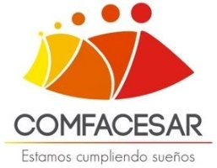
En trámite:

Acompañamientos territoriales Hidrocarburos

La Subdirección ha centrado esfuerzos en brindar acompañamiento constante a los actores del ecosistema de empleabilidad, generando espacios de diálogo informado, fortalecimiento de conocimientos frente al cumplimiento de la normativa laboral vigente, procesos a cargo de los prestadores autorizados y resaltando la importancia de aplicar el principio de la corresponsabilidad por parte de cada uno de los actores; proporcionando de esta manera la convergencia entre sí; transmitiendo el mensaje de transparencia y legalidad entre entes territoriales, Red de Prestadores, empresas y comunidades.

Gráfico 1. Actores estratégicos del territorio
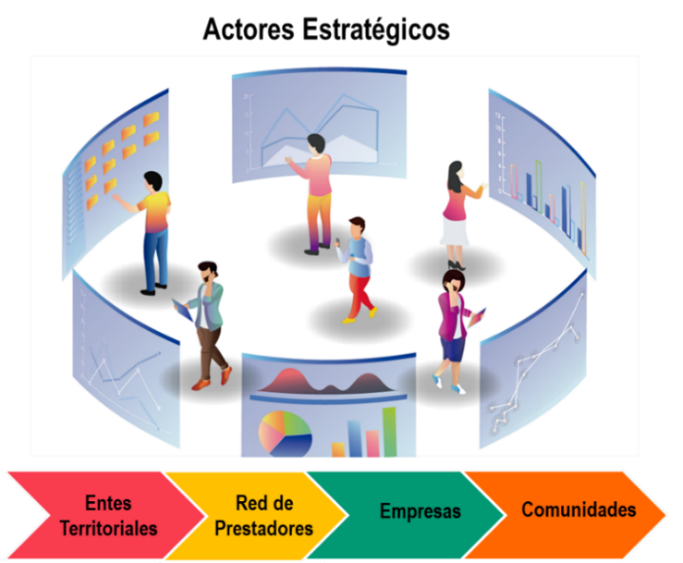

Las acciones planeadas y realizadas, se clasifican en los siguientes tipos de intervención:
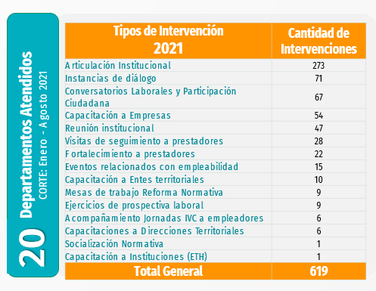
- Enfoque por actor estratégico

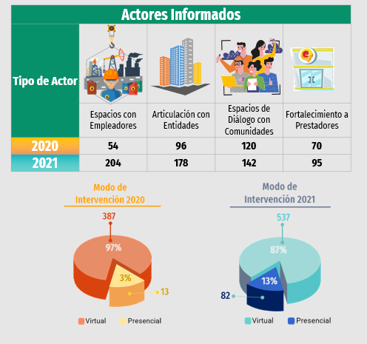

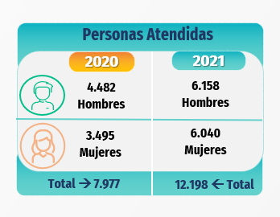

- Acciones que mitigan las vías de hecho:

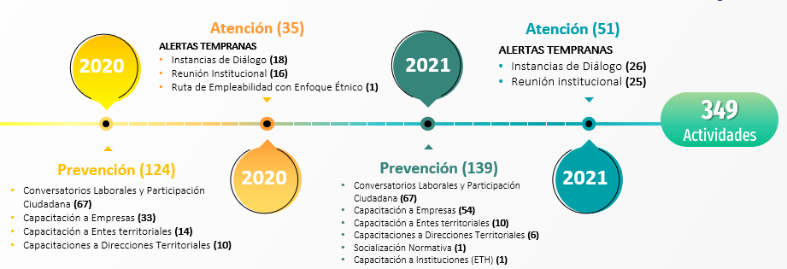

El propósito de las intervenciones en territorio no es tener un número de actividades realizadas, es fortalecer la empleabilidad de las comunidades, a través del fortalecimiento de las medidas especiales de priorización de mano de obra local, como herramienta de empoderamiento, la transformación del entorno y la corresponsabilidad de los actores del mercado laboral.

    - Grupo de Estudio del Mercado Laboral

En lo corrido de la vigencia 2021 y en el marco de las metas planeadas, el GEML ha elaborado una variedad de documentos relacionados con la coyuntura del mercado laboral, los cuales se encuentran publicados en la página web de la Unidad permitiendo el acceso directo a la información, entre los que se encuentran:

- Anexos demanda (ofertas de empleo) correspondientes a diciembre de 2020, y enero a octubre de 2021. Estos anexos, contienen las principales variables y la información histórica al corte de cada mes. De igual manera, como producto agregado se aportan los boletines estadísticos de demanda laboral de los mismos meses.
- 12 boletines de oferta de empleo vigentes: de los departamentos de Atlántico, Bolívar, Córdoba, La Guajira, Valle del Cauca, Boyacá, Huila, Quindío, Caldas, Risaralda, Meta y Tolima.
- 13 boletines de oportunidades laborales que corresponden a los departamentos de Boyacá, Huila, Quindío, Caldas, Risaralda, Meta, Tolima, Santander, Norte de Santander, actualización de Boyacá a agosto 2021, Cauca y Nariño.

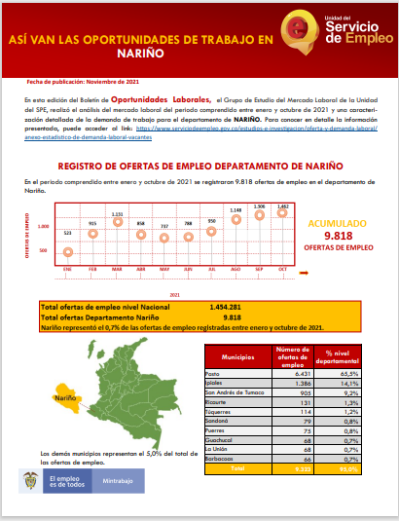

- Perfiles territoriales: Cinco perfiles territoriales de los departamentos de La Guajira, Atlántico, Valle del Cauca, Cundinamarca y Bogotá, y Antioquia.
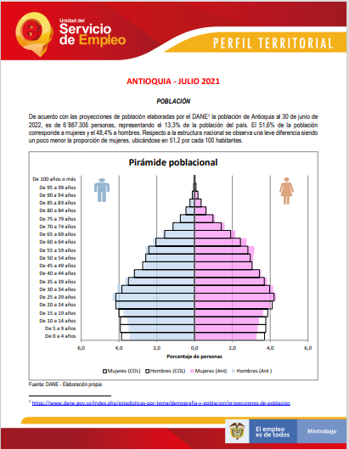

- Seis Boletines poblaciones relacionados en 2021: mujeres, víctimas del conflicto armado, migrantes y retornados (caracterización y colocaciones), jóvenes, migrantes y venezolanos.

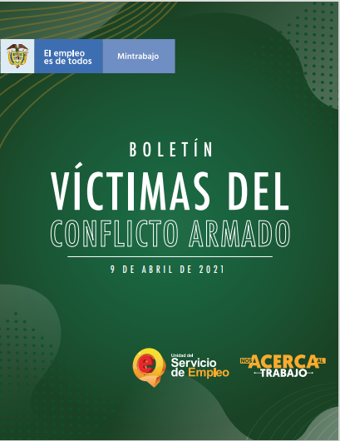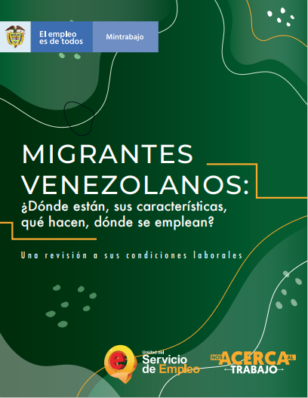

- 10 reportes mensuales de ofertas de empleo vigentes, buscadores registrados y sus anexos respectivos, los cuales tienen información mensual con las principales variables de las ofertas de empleo vigentes, así como de las características y distribución sociodemográfica de las personas que se registran en el Sistema de información del servicio público de empleo.

- Dos cápsulas del mercado laboral que contienen algunos de los conceptos más importantes relacionados con el mercado laboral, sus principales indicadores y algunos datos de interés.

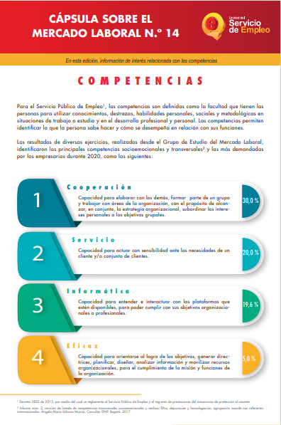

- Otros Documentos fuente del SPE como: Competencias más demandadas 2020, Cartilla Brechas de Capital Humano Upstream_30_04_21, Competencias digitales más demandadas 2020_jul2021, Reporte de vacantes junio 2021

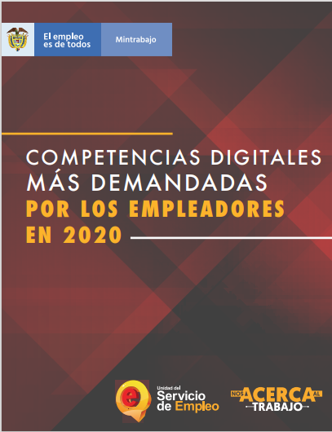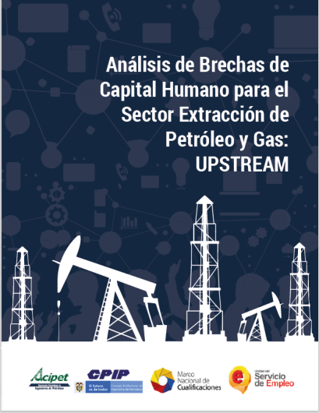

- Investigaciones fuentes externas: Mercado laboral de Colombia diciembre 2020, enero a septiembre 2021, NINIS, Dónde están, quiénes son y qué hacen 2019-2021

- En la intranet se habilitó un sitio para publicaciones tanto del Grupo se Seguimiento y Administración a la red de prestadores, como para el Grupo de Estudio del Mercado Laboral, en el cual se ha venido realizando publicaciones de documentos como:

Cápsulas del mercado laboral, los Boletín de caracterización de prestadores diciembre 2020 y enero a octubre 2021, una publicación Medios de búsqueda utilizados por la población desocupada.

En cuanto al mejoramiento en la calidad de información y en el marco del Convenio interadministrativo 006 de 2020 entre el DANE y la Unidad del SPE:

- Se incorporaron en el Sistema de Identificación y Caracterización de Oferta y Demanda Estadística del DANE, los registros administrativos de la Unidad del SPE, lo que hace que se incluyan en el inventario del Sistema Estadístico Nacional.

- Se realizaron mejoras en los Registros Administrativos del resorte de la Unidad del SPE (Buscadores de empleo y vacantes) producto del trabajo articulado con el DANE.

- Se logró que se incluyan las actualizaciones en las preguntas relacionadas con medios de búsqueda que se hacen en la Gran Encuesta Integrada de Hogares del DANE

  - SUBDIRECCIÓN DE PROMOCIÓN

3.2.1 Grupo de Innovación

De acuerdo con la Resolución No. 0074 del 19 de febrero de 2021, por la cual se crea un Grupo Interno de Trabajo, se suprimen dos y se organizan otros en la Unidad Administrativa Especial de Servicio Público de Empleo, el Grupo de Innovación tiene a su cargo las siguientes funciones:

- Desarrollar modelos y/o estrategias de intervención del Servicio Público de Empleo de acuerdo con las necesidades identificadas en los territorios.
- Diseñar programas o servicios para la mitigación de barreras de acceso al mercado de trabajo en los territorios, de acuerdo con el modelo establecido al interior de la Unidad Administrativa del Servicio Público de Empleo.
- Construir y transferir instrumentos y/o herramientas que permitan la adecuada implementación de los programas y estrategias de empleabilidad definidos desde el Gobierno Nacional.
- Diseñar e implementar la estrategia de posicionamiento del modelo definido al interior de la Unidad Administrativa del Servicio Público en la agenda pública del país en los niveles nacional, regional y local.
- Contar con un esquema de seguimiento de los programas y estrategias de empleabilidad, que permita la gestión de conocimiento para la toma de decisiones.
- Definir los nuevos procedimientos y trámites relacionados con las autorizaciones de las alianzas a los prestadores del Servicio Público de Empleo y los criterios de medición de los resultados y la construcción del anexo técnico de los servicios especializados en el marco de lo señalado en el artículo 195 de la Ley 1955 de 2019 y su Decreto Reglamentario 1823 de 2020.
- Participar en los procesos de integración con otros países intercambiando conocimientos, brindando asistencia técnica y apoyando la selección de prestadores que participarán en estos procesos.
- Las demás funciones que le sean asignadas y que correspondan a la naturaleza de la Subdirección de Promoción.

Hasta la expedición de la Resolución anteriormente mencionada, este grupo se denominaba Grupo de Diseño. Además del cambio de nombre, la novedad aportada por la Resolución radicó en la inclusión de las funciones No. 6 y 7, en tanto que las demás ya hacían parte del resorte de este Grupo de acuerdo con la normatividad anterior.

Estrategias de Inclusión laboral

Con relación a las estrategias, el desarrollo del modelo y el diseño de programas para la mitigación de barreras que ha venido implementando la Subdirección de Promoción, para promover y favorecer la vinculación laboral de las poblaciones de difícil inserción laboral, se registran las siguientes:

- Estrategia Atención a Migrantes Provenientes de Venezuela

La Estrategia para la Atención a la población migrante desde Venezuela está orientada a facilitar el acceso a la ruta de empleabilidad con los servicios de gestión y colocación a la población migrante retornada y venezolana a través de la Red de Prestadores del Servicio Público de Empleo. Para ello estableció que en el marco de esta ruta se llevaría a cabo el registro de la hoja de vida del oferente, su orientación ocupacional individual o grupal, la preselección y remisión; todo lo anterior, con el fin de reducir las barreras de acceso al mercado laboral a la luz del modelo de inclusión laboral con enfoque de cierre de brechas.

Actividades realizadas y logros alcanzados:

- Realización de la charla virtual informativa: ¿Qué pasa con la inclusión laboral tras la expedición del Estatuto de Protección Temporal de migrantes venezolanos (ETPV)? el 11 de agosto de 2021, a la cual se conectaron 110 usuarios (link de transmisión: https://www.facebook.com/SPEColombia/videos/402750397868357/).
- Ajuste al SISE para permitir el registro de oferentes y demandantes con el Permiso por Protección Temporal (PPT), el cual está en funcionamiento desde el 1° de septiembre de 2021.
- Actualización de la Guía de orientación laboral para refugiados y migrantes venezolanos buscadores de empleo en Colombia (en coordinación con ACNUR), la cual fue socializada el 12 de octubre de 2021 al público en general, incluida la Red de Prestadores (link de descarga: https://somospanascolombia.com/wp-content/uploads/2021/10/Cartilla_migrantesVenezolanos-09-2021-digital-1.pdf).
- Actualización de la Guía para la contratación laboral de refugiados y migrantes venezolanos en la República de Colombia (en coordinación con ACNUR), y socialización en septiembre de 2021 (link de descarga: https://www.tent.org/wp-content/uploads/2021/09/Tent_ColombiaHiring-Guide_Update_2021_V6-SP-1.pdf).
- Construcción de la Guía de orientación para la garantía de derechos laborales de refugiados y migrantes provenientes de Venezuela (en coordinación con ACNUR) y socialización en la charla informativa realizada el 11 de agosto de 2021.
- Fortalecimiento de la gestión empresarial que brindan los prestadores en Barranquilla, Bogotá, Bucaramanga, Cali, Cartagena, Cúcuta, Medellín y Santa Marta, en el marco de la estrategia de inclusión laboral de migrantes provenientes de Venezuela, con el apoyo de OIT y OIM, logrando:
- Más de 20 charlas a empleadores en Barranquilla, Bogotá, Bucaramanga, Cali, Cartagena, Cúcuta, Medellín y Santa Marta, sobre inclusión laboral de migrantes provenientes de Venezuela.
- Asesorías individuales a 420 empleadores de Bogotá, Bucaramanga, Cali, Cúcuta y Medellín, sobre por qué y cómo contratar a una persona migrante proveniente de Venezuela (gracias al apoyo de OIM).
- Participación en la campaña “TrabajandoJuntos: ETPV Sin Fronteras” liderada por la OIT y ACNUR, que tiene como objetivo de contribuir a la inclusión social y económica de los migrantes venezolanos en Colombia a través de la difusión de los beneficios e implicaciones del Estatuto Temporal de Protección para Migrantes Venezolanos (ETPV).
- 51 prestadores y 7 colaboradores de la Unidad del SPE fortalecieron sus capacidades para la implementación de los principios de la Contratación Equitativa gracias a la alianza con la OIT, el Centro Internacional de Formación (CIF) de la OIT, el PNUD y la Universidad Sergio Arboleda, que culminó en septiembre de 2021.
- Participación de los prestadores del Servicio Público de Empleo en las “Ferias de Atención y Servicios” (presenciales) que reúnen en un solo espacio la oferta institucional disponible para la población retornada, refugiada y migrante proveniente de Venezuela con el fin de orientarla para acceder a ella, en cumplimiento de las recomendaciones del Documento Conpes 3950 de 2018.
- A corte de 10 de diciembre de 2021, se cuenta con 1230 usuarios inscritos en el curso Inclusión Laboral Estrategia de atención a la población migrante proveniente de Venezuela, de los cuales 1063 han obtenido el certificado de culminación.
- Estrategia de Inclusión Laboral para Jóvenes - Enrútate para el Empleo

La estrategia de inclusión laboral para Jóvenes “Enrútate para el Empleo”, tiene como objetivo fortalecer y visibilizar la ruta de empleabilidad del Servicio Público de Empleo generando acciones que mejoren la inserción de la población joven en el mercado laboral formal.

Actividades realizadas y logros alcanzados:

- Suscripción de un memorando de entendimiento con MinTIC, con el objetivo de aunar esfuerzos para estimular y promover el acceso a los servicios de gestión y colocación ofrecidos por los prestadores del SPE a los estudiantes que terminen la formación ofrecida por el programa Misión TIC. En el mes de septiembre se aprobó el plan de trabajo con las actividades proyectadas por ambas entidades.
- A través del programa Estado Joven liderado por el Ministerio del Trabajo y el DAFP se busca facilitar a estudiantes el paso del ciclo de aprendizaje al mercado laboral, a través de incentivos para la realización de sus prácticas laborales en entidades del sector público. En el marco de este programa se logró:
- Definir las marcaciones del programa “Estado joven” en los sistemas de información del SISE y APE-SENA.
- El registro y la habilitación de 2.388 plazas de práctica registradas por prestadores del SPE, transmitidas a través del Servicio Público de Empleo y habilitadas por Ministerio del Trabajo y Función Pública para la octava (8) convocatoria a estudiantes.
- El objetivo del programa “Más jóvenes en el Estado” es ofertar vacantes para empleos de planta provisional o temporal, sin requisitos de experiencia, en entidades públicas que reformaron su planta de personal, a fin de promover el acceso de los jóvenes al empleo público. Su origen normativo es el Decreto 2365 del 2019 de la Función Pública. A través del programa 40.298 jóvenes han sido vinculados o contratados en entidades del orden nacional y territorial entre el 1 de enero y el 30 de septiembre de 2021, de los cuales 24.843 son mujeres (62%) y 15.455 son hombres (38%). Adicionalmente, la Unidad del SPE cuenta con un micrositio en la Bolsa Única de Empleo - BUE como repositorio de las vacantes del programa (https://buscadordeempleo.gov.co/jovenes/).
- En cuanto a la estrategia de inclusión laboral para jóvenes, está en proceso de validación la Guía de Inclusión Laboral de la población joven “Estrategia Enrútate para el empleo”, la cual incluye un análisis de las principales barreras para la empleabilidad juvenil identificadas con la red de prestadores del SPE, la oferta interinstitucional para fortalecer la empleabilidad de los jóvenes a través del SPE y los posibles ajustes básicos y especializados a la ruta de empleabilidad que se pueden implementar por cada servicio, para lograr la inclusión laboral de los jóvenes.
- Incentivo a la generación de nuevos empleos: los beneficiarios del apoyo para la generación de empleo de jóvenes que cumplan con los requisitos establecidos en el decreto 688 de 2021 y las demás normas que lo reglamentan, recibirán un aporte estatal equivalente al veinticinco por ciento (25%) de un (1) salario mínimo legal mensual vigente (SMLMV) por cada trabajador adicional contratado o vinculado durante el año 2021 que se encuentre en el rango de edad de 18 a 28 años. Este aporte estatal se recibirá de forma mensual hasta por 12 meses y sin exceder el 31 de diciembre del año 2022. Desde la estrategia de jóvenes de la Unidad del SPE, se realizaron las gestiones para lograr la marcación “Generación empleo jóvenes” en el sistema de información del SPE – SISE, en el marco de la Estrategia Sacúdete del Gobierno Nacional.
- La Unidad del Servicio Público de Empleo lanzó el 17 de Noviembre en Villa de Leyva (Boyacá) la estrategia “enrútate para el empleo”, una apuesta institucional para la empleabilidad de los jóvenes en el país.

Esta estrategia busca fortalecer y visibilizar la ruta de empleabilidad del Servicio Público de Empleo generando acciones que mejoren la inserción de la población joven en el mercado laboral formal. Esencialmente la estrategia brinda a los jóvenes:

- Ayuda con la elaboración de la hoja de vida y registro de la misma en los sistemas de información del Servicio Público de Empleo.
- Orientación ocupacional para construir y analizar el perfil profesional que les ayude en la búsqueda de empleo.
- Ofertas segmentadas para sus perfiles. Sin experiencia o con poca experiencia.

Adicionalmente, la estrategia cuenta con:

- Un micrositio web llamado “enrútate para el empleo”, donde encontrarán tips para la búsqueda laboral. Allí habrá información consolidada y actualizada sobre vacantes y programas vigentes en materia de generación de empleo a nivel nacional, encontrando en un solo sitio la información necesaria para participar.
- También cuentan con una bolsa de empleo (https://buscadordeempleo.gov.co/jovenes/) donde encontrarán las vacantes segmentadas para los jóvenes, teniendo en cuenta que algunos cuenta con poca o ninguna experiencia laboral. De igual manera, encontrarán las vacantes de otras estrategias institucionales como “Estado Jóven” para hacer sus prácticas en el sector público o “Empleo público joven” para tener su primer empleo en el sector público.
- De igual forma, se tienen en cuenta las marcaciones en el Sistema de Información del Servicio Público de Empleo (SISE), para facilitar el registro e identificación de las vacantes de los programas de Gobierno que incentivan la inclusión laboral de jóvenes, como son:

Estado Joven: identifica las plazas de práctica creadas en el sector público que podrán ser ocupadas por estudiantes entre los 15 y 28 años que pertenezcan a programas de formación que tengan como requisito el desarrollo de prácticas para su titulación.
Empleo Público Joven: identifica los empleos vacantes de organismos y entidades públicas que pueden ser ocupados por jóvenes entre los 18 y 28 años sin experiencia, en el marco del programa.
Generación de Empleo para Jóvenes en el marco de la Estrategia Sacúdete: identifica las vacantes de nuevos empleos susceptibles de generar el incentivo del 25% de un salario mínimo mensual legal vigente por cada trabajador adicional contratado que esté entre los 18 y 28 años, cumpliendo los requisitos establecidos en la Ley 2155 de 2021 y el Decreto 1399 del 29 de octubre de 2021.

Articulación Institucional: La estrategia Enrútate para el Empleo promueve la creación de escenarios que posicionen el Servicio Público de Empleo y generen impactos en la ruta de empleabilidad y por ende en la inclusión laboral de jóvenes. Por esto, adicional a las alianzas con Ministerio de Trabajo, MinTIC y SENA, actualmente estamos articulados con:

- La Gobernación del Atlántico en el Programa Atlántico para los jóvenes, el Instituto Colombiano de Bienestar Familiar (ICBF) y el ICETEX.

Finalmente, se menciona que entre el 1 de enero y el 31 de octubre de 2021 se han logrado 116.284 colocaciones de jóvenes, es decir el 24% del total de las colocaciones en este periodo.
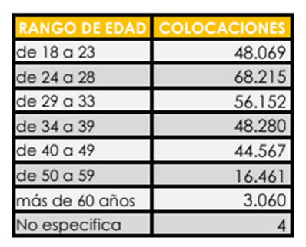

- Estrategia de Inclusión Laboral para Personas con Discapacidad

Desde el 2019 la Unidad del Servicio Público de Empleo, el Ministerio del Trabajo y la Consejería Presidencial para la Participación de las Personas con Discapacidad ejecutan la “Estrategia de inclusión laboral para personas con discapacidad - PcD” que facilita y aumenta progresivamente su colocación en el sector público y privado en el marco del Modelo de Inclusión Laboral con enfoque de cierre de brechas.

La estrategia de inclusión laboral para personas con discapacidad está orientada a brindar capacidad técnica y operativa a la red de prestadores del servicio público de empleo para garantizar la adecuada prestación del servicio para las PcD y los empleadores, permitiendo la vinculación y permanencia laboral de la población.

Entre las principales actividades desarrolladas, se resaltan:

- La Unidad del Servicio Público de Empleo tiene a disposición de la red de prestadores un curso virtual dirigido a funcionarios con el objeto de fortalecer competencias para la inclusión laboral para personas con discapacidad, en el marco de este curso se han matriculado 831 y se han certificado 580 aprendices con corte a noviembre de 2021.
- Se brindó asistencia técnica a ocho (8) prestadores del SPE sobre los ajustes a la ruta de empleabilidad para personas con discapacidad (Comfama, Cajasan, Combarranquilla, Cajasai, Comfenalco Cartagena, Zona Franca de Bogotá, Bolsa de Empleo de la Universidad del Atlántico y Cofrem).
- De igual forma, se brindó asesoría a trece (13) actores del sector trabajo en la ruta de empleabilidad y beneficios tributarios que favorecen la inclusión laboral de PcD (empresarios, gobernaciones, alcaldías, ONG). Se resalta en la asesoría los ajustes razonables para las PcD en accesibilidad al medio físico, en el acceso a la información y las comunicaciones y la opción de implementar el teletrabajo, el trabajo en casa y horarios flexibles que faciliten el acceso al empleo de esta población.
- Con el objeto de fortalecer los servicios del primer nivel de intervención de 23 Centros de Empleo autorizados por la Unidad del Servicio Público de Empleo, se ejecutó en el presente año 2021 un proyecto con el apoyo de la Organización Internacional para las Migraciones - OIM y la Agencia de los Estados Unidos para el Desarrollo Internacional - USAID, para la atención de personas con discapacidad y pertenecientes a etnias en el marco de la emergencia sanitaria a causa del Covid-19.
- La Unidad del SPE en abril de 2021, otorgó el reconocimiento a 23 centros de empleo de 11 prestadores del SPE por ser inclusivos para personas con discapacidad en la vigencia 2020 y se distinguen por la adecuada implementación de ajustes en la Ruta de Empleabilidad para la atención de dichas personas en el marco del modelo de inclusión laboral con enfoque de cierre de brechas y la Estrategia de inclusión laboral para personas con discapacidad.
- Así mismo, en el mes de diciembre, la Unidad del SPE hizo un reconocimiento especial a 14 agencias y 43 de sus centros de empleo por promover prácticas, a través de sus servicios de gestión y colocación, que tienen como objetivo favorecer la inclusión laboral de las personas con discapacidad (PcD) en el país.
Los prestadores destacados, que se postularon a este reconocimiento en la vigencia 2021, fueron distinguidos por tener equipos humanos calificados, instalaciones accesibles, trabajadores que manejan Lengua de Señas Colombiana, unidades móviles con condiciones de accesibilidad, reportar importantes cifras de PcD que accedieron a un trabajo, entre otros.
Fueron cuatro las regionales de la Agencia Pública de Empleo del Sena las que recibieron el reconocimiento especial: Bolívar, Norte de Santander, Bogotá y Huila; 12 cajas de compensación familiar: Compensar y ocho centros de empleo con sedes en Bogotá y Cundinamarca; Comfenalco Antioquia y dos centros de empleo con sedes en Rionegro y Medellín. También, Comfenalco Santander y dos centros de empleo con sedes en Girón y Floridablanca; Comfanorte; Comfaoriente; Comfenalco Quindío; Comfenalco Atlántico; Cafam y seis centros de empleo con sedes en Bogotá y Cundinamarca; Cajasan y ocho centros de empleo con sedes en Santander; Comfandi y siete centros de empleo con sedes en el Valle del Cauca; Cafaba; Comfamiliar Risaralda, y el ente territorial Alcaldía de Barranquilla.
- Se elaboraron 2 documentos técnicos: “ABC para Promover la Inclusión Laboral de personas con discapacidad en el Servicio Público de Empleo'' y el documento de “Recomendaciones y Pautas para la Atención de Personas con Discapacidad Psicosocial en la Ruta de Empleabilidad del Servicio Público de Empleo”.
- Se articuló un espacio de transferencia de conocimiento en articulación con el DAFP dirigido a la red de prestadores donde se socializó la ruta de empleabilidad para personas con discapacidad en el sector público, logros y avances a la luz del Decreto 2011 de 2017; espacio que contó con la participación de 305 funcionarios, el 15 de septiembre de 2021.
- Se participó en reunión con el Banco Interamericano de Desarrollo – BID y la Consejería Presidencial de Participación de PcD para dar a conocer los avances en materia de inclusión laboral y los compromisos del Gobierno colombiano y la Unidad del SPE frente al crédito por valor de USD 300 millones.
- Con el apoyo del SENA y desde la Unidad del Servicio Público de Empleo se brindó un curso de Lengua de Señas Colombiana – LSC dirigido a Prestadores del SPE. El primer curso virtual concluyó el 4 de noviembre de 2021 y contó con la participación de 28 colaboradores de la red de Prestadores del SPE y 2 funcionarios del grupo de atención al ciudadano de la Unidad del SPE. Con el curso se buscó fortalecer las capacidades técnicas del equipo humano de los prestadores para facilitar la atención de población con discapacidad auditiva; este componente de capacitación contribuirá a la inclusión laboral de las personas con discapacidad. El día 10 de noviembre de 2021 se inició otro curso de lengua de señas dirigido a 29 funcionarios de la red de prestadores del servicio público de empleo.

A continuación se refieren los avances en el indicador. Es importante mencionar que para el cuatrienio, este tiene un cumplimiento del 92%.

INDICADOR | META CUATRIENIO | AVANCE ACUMULADO A OCTUBRE 2021
INDICADOR | META CUATRIENIO | Número de colocaciones | Porcentaje
Colocaciones de personas con discapacidad a través del Servicio Público de Empleo | 7.082 | 6.529 | 92%
Fuente: Sinergia octubre de 2021

- Estrategia de Inclusión Laboral para Veteranos de la Fuerza Pública

La Unidad del Servicio Público de Empleo, en articulación con el Ministerio del Trabajo y el Ministerio de Defensa Nacional diseñaron una Estrategia de Inclusión Laboral para Veteranos de la Fuerza Pública, que busca favorecer el acceso a un empleo digno y decente; y de esta manera, brindarles una oportunidad de transición exitosa a la vida laboral luego de haber prestado su servicio a la patria.

La estrategia fue lanzada en un evento virtual el 28 de octubre de 2021; dando aplicabilidad a lo dispuesto en el artículo 17 de la Ley 1979 de 2019. En dicho evento se contó con la participación del Ministerio de Defensa Nacional, el Ministerio del Trabajo, la Consejería Presidencial para la participación de personas con discapacidad, el SENA y el Consejo Nacional de Veteranos.

Como parte de la estrategia, la Unidad del SPE elaboró una Guía de Ajustes a la Ruta de Empleabilidad para la Atención de los Veteranos de la Fuerza Pública, con el fin de proporcionarle a la red de prestadores del Servicio Público de Empleo lineamientos técnicos sobre los ajustes a la ruta de empleabilidad. Así como un “ABC” para impulsar la inclusión laboral de Veteranos de la Fuerza Pública con información en general del Servicio Público de Empleo e información sobre la estrategia y los beneficios establecidos a los empresarios que los contraten en el marco de la ley 1979 del 2019 para brindarles una oportunidad de transición exitosa a la vida laboral luego de haber prestado su servicio a la patria.
Según información del Ministerio de Defensa Nacional se estima la acreditación de 175.000 Veteranos de la Fuerza Pública, de los cuales a corte noviembre de 2021 se encuentran registrados 3.692 veteranos en el Sistema de Información de la Unidad del Servicio Público de Empleo.

Es importante resaltar, que en el sistema de información del Servicio Público de Empleo se creó una marcación automática para identificar esta población, resultado del cruce de información con el Registro Único de Veteranos – RUV del Ministerio de Defensa Nacional. Dicha información sólo es visible por los Prestadores del SPE.

La Unidad del SPE participó en 4 sesiones de la Comisión Intersectorial para la Atención Integral al Veterano con el fin de articular las acciones con otras entidades públicas que hacen parte de dicha comisión y socializar los avances de la estrategia de inclusión laboral desarrollada por la Unidad.

Finalmente, se promovió y coordinó la participación de prestadores del SPE en ferias de registro de veteranos de la fuerza pública en los departamentos de Casanare, Meta, Valle del Cauca y la ciudad de Bogotá.

- Inclusión Laboral de población en proceso de reincorporación

La Unidad del SPE, suscribió el Convenio Interadministrativo 076/1114 de 2021 con la Agencia para la Reincorporación y la Normalización – ARN, con el objeto de aunar esfuerzos técnicos y administrativos para articular y fortalecer los servicios de gestión de empleo de la red de prestadores del Servicio Público de Empleo, bajo el modelo de inclusión laboral con enfoque de cierre de brechas dirigidos a la atención de la población objeto de la ARN.

En el marco de dicho convenio, se elaboró un “ABC para promover la inclusión laboral de población en proceso de reincorporación a través del Servicio Público de Empleo”, como el punto de partida para la creación de la estrategia de inclusión laboral para la población reincorporada. Dando cumplimiento a una de las acciones contempladas en el documento CONPES 3931 de 2018 que establece la Política Nacional para la Reincorporación Social y Económica de exintegrantes de la FARC-EP (PNRSE).

En Colombia, 14.020 excombatientes de las FARC - EP han sido acreditados por la oficina del Alto Comisionado para la Paz de los cuales 12.920 están en proceso de reincorporación y siguen en el marco del proceso de paz.

Con base al anterior avance, se desarrollaron el 9 de diciembre de 2021, dos (2) espacios de socialización del ABC para la inclusión laboral de personas en proceso de reincorporación, con el objetivo de recoger los aportes y observaciones de los Prestadores del SPE a las barreras de empleabilidad y acciones de mitigación, con el fin de construir una ruta de empleabilidad que favorezca a esta población y mejorar las condiciones de reincorporación a la sociedad. El evento contó con la participación de 118 colaboradores de Prestadores del SPE.
- Estrategia con enfoque de Género – Mujeres

La estrategia de inclusión laboral con Enfoque de Género – Mujeres, está orientada a promover acciones desde el nivel territorial para la inclusión y el cierre de brechas de género que permitan mejorar las condiciones de acceso al empleo en igualdad de oportunidades.

Actividades realizadas y logros alcanzados:

- Se asistió y realizó presentación de la estrategia de género y su plan de trabajo para el año 2021 en la Séptima Sesión convocada por la Alta Instancia de Género de Gobierno llevada a cabo el 22 de febrero, con el fin de presentar los avances a los compromisos adquiridos por la Unidad del SPE dentro del Plan Marco de Implementación - PMI durante la vigencia 2020, en relación con el indicador D.G.4 correspondiente al “Porcentaje de municipios priorizados con cobertura del Servicio Público de Empleo en zonas rurales, con acuerdos de sustitución voluntaria de cultivos de uso ilícito, con énfasis en la vinculación laboral de las mujeres”.
- Se realizó evento el 5 de marzo sobre “Acciones de Inclusión Laboral con Enfoque de Género” el cual contó con la participación de la red de prestadores, y como invitados especiales la Consejería Presidencial para la Equidad de la Mujer y OIT, la cual tuvo como objetivo la socialización de la Guía de inclusión laboral con enfoque de género.
- Se adelantó gestión con la Consejería Presidencial para la Equidad de la Mujer para la inclusión del botón de la Bolsa Única de Empleo en la página de esta entidad, el cual cuenta con la aprobación de la consejera y está pendiente su implementación por parte del área de tecnología de dicha entidad.
- Se continuó participando en las mesas técnicas para la formulación de la Política Nacional de Cuidado, por lo cual el 16 de marzo se asiste a la primera sesión del año 2021, con el fin de revisar los avances realizados y establecer la agenda de trabajo para esta vigencia. Adicionalmente, se realizó el análisis de la información suministrada por el área de Planeación, con el fin de estructurar la caracterización de las mujeres que ingresan a la ruta de empleabilidad del SPE. De igual manera en los espacios que se realizaron posteriormente se definieron las actividades y metas por parte de la entidad hasta el año 2030.
- Se realizó presentación de la estrategia de género el día 17 de junio en el espacio articulado con la iniciativa “Mujeres que construyen” liderado por Camacol Bogotá - Cundinamarca, Global Opportunity Youth Network – GOYN, Alcaldía de Bogotá y Fundación Corona, a través de la realización de dos talleres de empleo inclusivo con empresarios del sector construcción con el fin de promover acciones para fomentar nuevas oportunidades de acceso, desarrollo y permanencia para las mujeres en la cadena de valor de la construcción. En el marco de esta iniciativa también se participó en un taller de socialización de la estrategia que se realizó a la red de prestadores públicos del Servicio Público de Empleo en Bogotá, invitándolos a participar en esta iniciativa.
- Se participó en reuniones de articulación con CAMACOL, Consejería Presidencial para la Equidad de la Mujer y prestadores del SPE del departamento de Caldas, los días 24 de mayo, 2 de junio, 10 de junio, 16 de junio, 23 de junio, 6 de julio, 7 julio y 12 de julio con el fin de realizar y coordinar acciones conjuntas en el marco del piloto “Construimos a la Par” en el departamento de Caldas, el cual desarrolló su lanzamiento de forma virtual el día 22 de julio de 2021 mediante el evento “Oportunidades para todas en Caldas”. En este evento se efectuó la sensibilización a empresarios del sector de la construcción de Caldas, contando con la participación de los prestadores de la región Confa Caldas y APE SENA, así como diferentes actores institucionales que hicieron parte del proceso de articulación.
- Se realizó acercamiento el 31 de mayo con la Cámara de algodón, Fibras, Textil y Confecciones de la ANDI, Con el apoyo de la Consejería Presidencial para la Equidad de la Mujer, con el fin de identificar acciones que se puedan generar a través de la red de prestadores del SPE, que fortalezcan la empleabilidad de las mujeres en el sector del sistema de modas.
- El 12 de agosto de 2021 se realizó reunión para la articulación de la estrategia de empleabilidad para la población juvenil del programa PNIS de los municipios de Briceño (Antioquia) y Puerto Rico (Caquetá), con la participación del prestador APE SENA de estos municipios.
- El 25 de agosto se realizó el lanzamiento del curso “Inclusión Laboral con Enfoque de Género” desarrollado por la Unidad del SPE con apoyo de la OIT, con la participación de 493 funcionarios de prestadores y servidores de la Unidad del SPE. Es importante mencionar que con corte al 30 de noviembre de 2021, el curso cuenta con 415 aprendices matriculados, de los cuales 326 han sido certificados y 89 aprendices están en proceso de capacitación.
- Se realizó seguimiento a través de los líderes de transferencia de conocimiento de la Subdirección de Promoción de las acciones realizadas durante julio, agosto, septiembre, octubre y noviembre del 2021, por los prestadores Compensar Soacha – Bogotá y Comfenalco Cartagena para promover la empleabilidad de las 40 mujeres que hicieron parte del piloto de género desarrollado por la Fundación AMUAFROC en el marco del Acuerdo de Cooperación IPA 052 de 2019.
- Se definió la estructura para la construcción del protocolo de atención para la población LGBTI el 2 de agosto de 2021, de acuerdo con las actividades a cargo de la Unidad del SPE, las cuales se encuentran enmarcadas en la meta asociada a promover el desarrollo de medidas técnicas, para garantizar el acceso, permanencia y condiciones laborales dignas a las personas de los sectores sociales LGBTI.
- Se participó en mesa interinstitucional con Ministerio del Trabajo y Ministerio del Interior el 8 de septiembre y el 19 de octubre de 2021, con el fin de conocer sobre la línea técnica de protocolos y ruta de atención para población LGBTI.
- Se realizó la socialización de la estrategia de inclusión laboral con enfoque de género y acciones adelantadas al equipo de la Subdirección de Promoción el 1 de octubre.
- En el marco de las mesas técnicas adelantadas por la Unidad del SPE el 3 de agosto se realizó la socialización de la estrategia de inclusión laboral con enfoque de género a la Agencia pública de empleo de CAJASAI.
- El 20 de septiembre, teniendo en cuenta el enfoque interseccional que facilita el involucramiento de las otras estrategias poblacionales lideradas por la Unidad del SPE, se asistió a la mesa de articulación con Global Opportunity Youth Network – GOYN, donde socializaron la estrategia Marketplace de la cuarta RI, la cual tiene como objetivo aprovechar la transformación digital de la sociedad y la economía, y el crecimiento del sector digital que lo acompaña, como oportunidad para integrar económicamente a jóvenes con potencial, reduciendo las brechas de talento humano en el sector digital y aumentando el número de jóvenes con potencial en trayectorias y empleos digitales.
- El 24 de septiembre se realiza la socialización de la estrategia de inclusión laboral con enfoque de género y generalidades de los Servicios Especializados al equipo del Sello Equipares del Ministerio del Trabajo y PNUD.
- El día 29 de octubre de 2021 se desarrolla el "Taller de intermediación laboral y aplicación de la Ruta de empleabilidad con enfoque de género" en el municipio de Briceño (Antioquia), por parte del prestador APE SENA y en articulación con la Dirección de Sustitución de Cultivos de uso ilícito de la Agencia de Renovación del Territorio.
- Finalmente, teniendo como referencia la meta del cuatrienio que se estimó por 2.059.637 colocaciones de mujeres, al mes de octubre de 2021 el avance acumulado del indicador de resultado en materia de colocación de mujeres refleja un logro del 94,43% que equivale a un acumulado de 2.001.995 colocaciones desde el 2018 a octubre de 2021 con relación a la meta establecida. (Fuente: Sinergia, corte Octubre 2021)
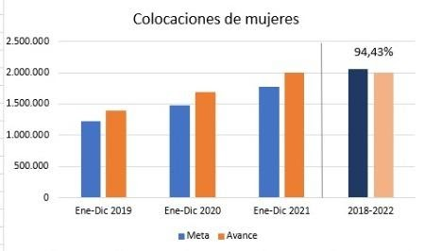

Fuente: Sinergia, Corte octubre 2021

- Estrategia de inclusión laboral para grupos étnicos

La estrategia de inclusión laboral para grupos étnicos busca promover acciones para la inclusión y el cierre de brechas de la población étnica que permitan mejorar las condiciones de acceso al empleo con un enfoque diferencial.

Actividades realizadas y logros alcanzados:

- Durante el primer semestre de 2021 Se desarrollaron actividades bajo los componentes de Reactivación Económica Empresarial, Discapacidad-Etnias, Mitigación de Barreras Étnicas con Enfoque de Género, estrategia de comunicaciones y una Guía de la ruta de empleo con enfoque étnico en el marco del Acuerdo de Implementación IPA 052- 001 establecido con la Organización internacional para las migraciones – OIM.
- Con relación al componente de reactivación económica durante este periodo se validaron y apoyaron 10 de las propuestas presentadas por los prestadores del SPE, las cuales estaban orientadas a mitigar barreras individuales y organizacionales, teniendo como resultado 80 vinculaciones de población étnica.
- Con relación al componente Discapacidad-Etnias, se realizaron 5 talleres enfocados a la atención de personas con discapacidad – Étnico (entre ellos 2 talleres de lenguaje de señas), además se realizaron capacitación y asesoría en accesibilidad WEB a prestadores del SPE.
- Con relación al componente de Mitigación de Barreras Étnicas con Enfoque de Género, se capacitaron y mitigaron barreras a 40 mujeres étnicas de Soacha - Bogotá y Cartagena, con la articulación de 2 prestadores del SPE- Compensar y Comfenalco Cartagena.
- Con relación al componente transversal, estrategia de comunicaciones se desarrollaron Artículos de testimonios, Boletines de prensa, Imágenes de redes sociales, Infografías mailing y website, Infografías redes sociales, Material de cuñas radiales, Material notas TV, Videos para redes sociales, Video tipo play ground y la Diagramación de la Guía Ruta de empleo con enfoque étnico, con el fin de lograr la visibilización de las acciones realizadas en el marco del Acuerdo de Implementación IPA 052- 001 establecido con la Organización internacional para las migraciones – OIM.
- Se realizó el apoyo técnico desde la Unidad del SPE en la elaboración de la Guía de la ruta de empleo con enfoque étnico que desarrolló la OIM en el marco del Acuerdo de Implementación IPA 052- 001.
- Se realizó la Socialización de la Guía de la ruta de empleo con enfoque étnico a prestadores públicos del Servicio Público de Empleo del territorio nacional en jornada realizada los días 16 y 17 de junio de 2021, con la participación de alrededor de 237 funcionarios de prestadores.
- Se realizó seguimiento en el mes de Julio, agosto, septiembre, octubre y noviembre a través de los líderes de transferencia de conocimiento de la subdirección de promoción, a los prestadores Comfenalco Cartagena y Compensar Soacha, en el marco del piloto de género desarrollado por la Fundación Amuafroc en el Marco del Acuerdo de implementación IPA 052- 001 de 2020 suscrito entre la Unidad del SPE y la OIM, finalizado en el mes de junio de 2021, con el fin de realizar los reportes a SINERGIA.
- Finalmente, al mes de septiembre de 2021 el indicador de población étnica en el sistema de información SISE colocada que pasa por la ruta de empleabilidad refleja un incremento positivo, en comparación con el año 2020, en el cual inició la emergencia sanitaria por el COVID 19.

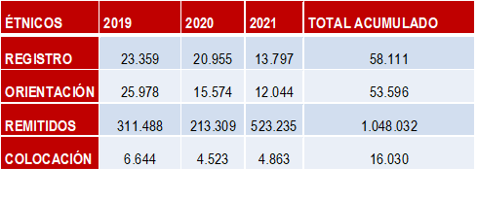

Fuente: SISE – Área de Planeación UAESPE
Corte septiembre 2021

- Estrategia de Inclusión Laboral para Víctimas del Conflicto Armado

Esta estrategia se orienta a promover la inclusión laboral efectiva de la población víctima del conflicto armado, por medio de:
a. La mitigación de las barreras que impiden a las víctimas del conflicto armado acceder al mercado laboral.
b. La implementación de iniciativas que favorezcan la colocación laboral efectiva de las víctimas del conflicto armado a nivel nacional.

Lo anterior, además de lograr la apropiación y el fortalecimiento técnico de los centros de empleo en atención diferencial a población víctima, para prestar una atención adecuada a la población víctima del conflicto armado.

Actividades realizadas:

- Revisión de actividades relacionadas con el Convenio VISP-230 de 2019 y elaboración del informe final de actividades para dar cierre al convenio.
- Suscripción del Convenio No 103 de 2021 entre la Unidad del SPE y la Organización de Estados Iberoamericanos – OEI con el fin de implementar la estrategia de inclusión laboral de las víctimas del conflicto armado para las vigencias 2021 y 2022. El cual tiene como alcance las siguientes actividades:
  - Promover la colocación de víctimas del conflicto, con el acompañamiento de Profesionales en los territorios, mediante la aplicación y promoción de una estrategia de gestión empresarial que vincule al sector privado y favorezca el uso masivo del Servicio Público de Empleo como canal formal para la publicación de vacantes, a través de la red de prestadores.
  - Destinar recursos para favorecer la colocación laboral efectiva de mínimo 2700 personas víctimas del conflicto armado, que incluya la mitigación de barreras según las necesidades de la población y de los empresarios.
  - Proporcionar a la Red de Prestadores del SPE herramientas que permitan mejorar la atención de las víctimas del conflicto armado en la ruta de empleabilidad fortaleciendo las capacidades de los equipos de trabajo en competencias digitales u otras, con relación a las nuevas tendencias del mercado laboral (era digital, cuarta revolución industrial y Covid-19), buscando el cierre de brechas de esta población.
  - El Cooperante deberá entregar a la Unidad del Servicio Público de Empleo las herramientas e instrumentos desarrollados con: las metodologías y esquema de contenidos; derivado del mapeo con las asociaciones de víctimas con base en las necesidades identificadas en las víctimas. De igual manera, deberá diseñar e implementar instrumentos o herramientas que permitan la mitigación de barreras en esta población, con el acompañamiento de los prestadores del SPE para incluirlos en la ruta de empleabilidad.
- Socialización a la red de prestadores de la estrategia de inclusión laboral para víctimas del conflicto armado, con el fin de brindar lineamientos para la presentación de propuestas de inclusión y oportunidad. Al 30 de noviembre se han desarrollado 13 eventos.
- Apoyar a la OEI y a los profesionales de promoción y gestión regional en la validación de la información de las víctimas incluidas en el RUV.
- Contratación de 16 profesionales de promoción y gestión regional los cuales están distribuidos para la cobertura a nivel nacional y se encargan del fortalecimiento a la red de prestadores.
- Teniendo en cuenta que el Convenio 103 del 2021 se suscribió el 02 de septiembre y tiene una duración de 10 meses, actualmente se encuentra en proceso de ejecución; por lo cual al cierre de la vigencia 2021 como logro se tiene la evaluación de las 141 propuestas presentadas por los prestadores.
- Actualmente la OIE se encuentra en etapa de suscripción de acuerdos con los empresarios y los prestadores del SPE para la entrega del recurso asignado.
- Al mes de octubre de 2021 el avance del indicador de resultado en materia de colocación de víctimas refleja un logro con relación a la meta del cuatrienio del 109,16% que equivale a un acumulado de 426.277 colocaciones (Fuente: Sinergia).

Reportes periódicos - Indicadores de la Unidad del SPE en el Plan Marco de Implementación del Acuerdo de Paz

El Plan Marco de Implementación orienta las políticas públicas requeridas para el cumplimiento del Acuerdo Final de paz durante los próximos 15 años, contiene el conjunto de pilares, estrategias, productos, metas trazadoras e indicadores necesarios para la implementación del Acuerdo Final, incluyendo los capítulos sobre enfoques de género y étnico.
En el Plan Marco de Implementación, la Unidad del SPE tiene los siguientes indicadores a los cuales debe dar cumplimento y reporte cuantitativo anual, por lo cual a continuación se presenta el reporte del 2020:

- A.106 Porcentaje de municipios priorizados con cobertura de las rutas de empleo: Avance al 2020 del 42.2% A la fecha se cumple con la meta.
- A106.P. Porcentaje de municipios PDET con cobertura de las rutas de empleo: Avance al 2020 del 45.53%. A la fecha se cumple con la meta.
- A351. Porcentaje de territorios definidos en el respectivo plan con cobertura del Servicio Público de Empleo en zonas rurales con énfasis en la vinculación laboral de las mujeres en áreas productivas no tradicionales: Avance al 2020 del 28.89%. A la fecha se cumple con la meta.
- A351.P. porcentaje de municipios PDET con cobertura del Servicio Público de Empleo en zonas rurales con énfasis en la vinculación laboral de las mujeres en áreas productivas no tradicionales: Avance al 2020 del 28.89%. A la fecha se cumple con la meta.
- D. 284. y D.G.4. Porcentaje de municipios priorizados con cobertura del Servicio Público de Empleo en zonas rurales, con acuerdos de sustitución voluntaria de cultivos de uso ilícito, con énfasis en la vinculación laboral de las mujeres: Avance al 2020 del 3636%. A la fecha se cumple con la meta.

Para estos indicadores, el reporte se hace a través del aplicativo SIIPO. Cada tres meses se registra el avance cualitativo, cada año el avance cuantitativo, y cada mes se reporta a la Consejería Presidencial para la Estabilización y la Consolidación las actividades realizadas.

Adicional al reporte anterior, se realiza reporte del SPI (Seguimiento al reporte de Inversión) del DNP, en el cual se evidencia:

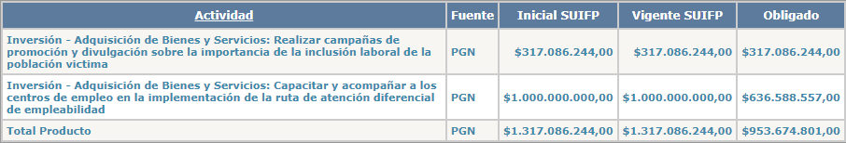

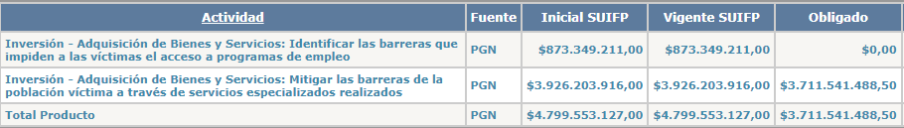

Al corte de noviembre se ha logrado el cumplimiento de la meta establecida.

- Estrategia de Inclusión Laboral para Personas Adultas Mayores

La Unidad del Servicio Público de Empleo puso en marcha el 24 de junio del presente año, la estrategia de inclusión laboral para personas adultas mayores, que no hayan cumplido los requisitos de pensión de acuerdo con los lineamientos establecidos en la Ley 2040 del 2020. En ese contexto, para la estrategia se elaboró la ‘Guía de Ajustes a la Ruta de Empleabilidad para la atención a Personas Adultas Mayores’, con el fin de proporcionarle a la red de prestadores del Servicio Público de Empleo los lineamientos técnicos que mejoren la atención diferencial de los adultos mayores.

Asimismo, se puso a disposición de los colombianos un ‘ABC’ para promover la inclusión laboral de personas adultas mayores con los criterios principales para la promoción de su vinculación laboral. El contenido de estos documentos se encuentra en la página de la Unidad del Servicio Público de empleo a disposición de todos los prestadores del SPE en la ruta https://www.serviciodeempleo.gov.co/estrategia-adulto-mayor-abc/adulto-mayor.

Vale destacar que la Unidad del SPE integró en su Sistema de Información la marca programa de gobierno ‘Empleo adulto mayor Ley 2040 del 2020’, para que los prestadores del Servicio Público de Empleo identifiquen las vacantes que permitan visibilizar las ofertas laborales para este grupo poblacional.

Actividades desarrolladas y logros alcanzados:

- Socialización de la Estrategia de Inclusión Laboral para Personas Adultas Mayores a través de un evento virtual realizado el jueves 24 de junio de 2021, con el fin de proporcionar a la red de prestadores del Servicio Público de Empleo lineamientos técnicos y ajustes a la ruta de empleabilidad, para mejorar la atención diferencial de los adultos mayores, en el cual se contó con la asistencia y participación del DANE, Ministerio del Trabajo, Ministerio de Salud y Protección Social, Investigadores de la Universidad CES, ManpowerGroup, Empleador Camposol y el Equipo de la Estrategia de Adulto Mayor de la Subdirección de Promoción.
- Participación en la reunión del comité, el día 22 de julio de 2021, para concertar las observaciones realizadas al documento borrador de la norma técnica NTC 6535-0 - Inclusión y Diversidad. Gestión para la Empleabilidad del Adulto Mayor - Requisitos. Comité T-614 del sello amigable elaborado por el ICONTEC.
- Creación del micrositio Web para la divulgación de la estrategia en el siguiente enlace: https://www.serviciodeempleo.gov.co/estrategia-adulto-mayor-abc/adulto-mayor.
- Capacitación a 108 funcionarios de las regionales APE SENA realizada el 30 de julio, en donde se presentan lineamientos de la Guía de Ajustes a la Ruta de Empleabilidad para la atención a Personas Adultas Mayores y el ABC. De igual manera, se reiteró la obligación que existe por parte de los prestadores de realizar la marcación de las vacantes según Resolución 000479 de diciembre de 2020.
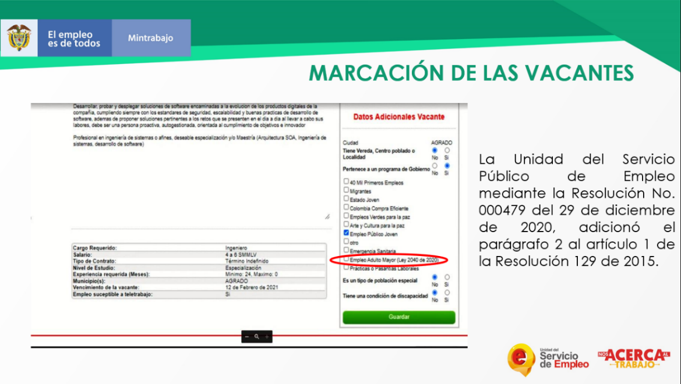

- El día 31 de agosto de 2021 se realizó el envío a la Red de Prestadores del Servicio Público de Empleo del ABC y la Guía de Ajustes a la Ruta de Empleabilidad para la Atención de Personas Adultas Mayores.
- Se realizó jornada de capacitación para 80 funcionarios de las regionales APE SENA, realizada el 26 de octubre del 2021, a quienes se remitió la Guía de Ajustes y el ABC.
- Es importante destacar que con corte a 30 de septiembre del 2021 se han colocado 3.427 personas adultas mayores, de las cuales un 71% corresponde a hombres y un 29% a mujeres; lo que representa el 0.5% del total de las colocaciones en el Servicio Público de Empleo.

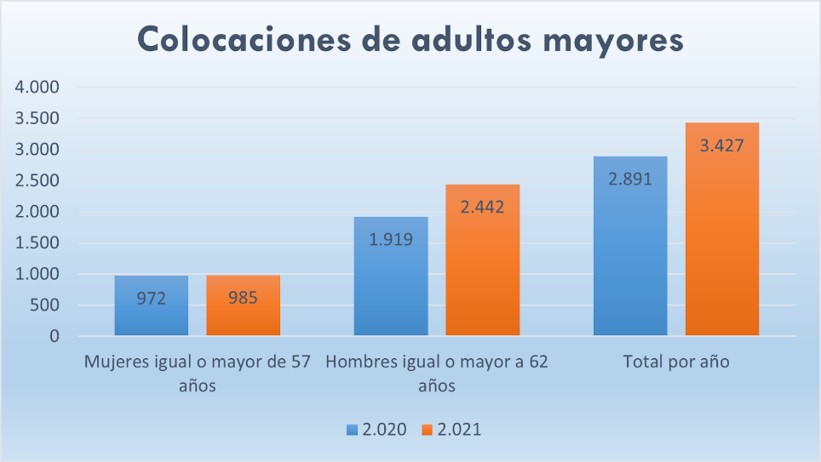.

- Estrategia de Inclusión Laboral Para Personas Con Afectación en la Salud Mental

En el marco del CONPES 3992 de 2020, se vienen desarrollando acciones de articulación con el Ministerio del Trabajo y el Ministerio de Salud y Protección Social, a fin de construir los lineamientos y herramientas para promover dentro de la red de prestadores del Servicio Público de Empleo, la inclusión laboral de personas con afectaciones en la salud mental.

De acuerdo con la línea de acción No. 3 Inclusión Social del CONPES 3992, se han realizado las siguientes acciones:

- Caracterización de la población objeto del CONPES 3992 de 2020 a través de los datos del cubo de salud mental - SISPRO.
- Verificación de las barreras de empleabilidad identificadas que impactan a las personas con afectación en la salud mental en articulación con los enlaces territoriales del Ministerio de Salud y Protección Social a nivel nacional.
- Se elaboró una encuesta para ser diligenciada por la Red de Prestadores del Servicio Público de Empleo sobre las acciones que se realizan para el abordaje de problemáticas en salud mental que han presentado desde la atención en las agencias y bolsas de empleo en la ruta de empleabilidad.
- Se desarrolló un conversatorio con el objetivo de generar un espacio de sensibilización y diálogo con 31 participantes de prestadores del Servicio Público de Empleo, Asociaciones de salud mental, buscadores de empleo y otros actores, con el fin de identificar las acciones en materia de inclusión laboral de personas con afectación en la salud mental como insumo para los lineamientos y herramientas en el marco del Conpes 3992 de 2020 en el mes de septiembre de 2021.
- Elaboración de la guía de ajustes a la ruta de empleabilidad para la atención de personas con afectación en la salud mental dirigida a la red de prestadores del Servicio Público de Empleo. La versión preliminar de la guía se remitió a 49 prestadores, Ministerio de Salud y Protección Social, Ministerio del Trabajo, para recibir sus observaciones y/o aportes al contenido.
- Elaboración de los contenidos del curso virtual de la estrategia de inclusión laboral para personas con afectación en la salud mental, dirigido a toda la red de prestadores del Servicio Público de Empleo que se pretende colocar en producción en la vigencia 2022.
- Elaboración de los contenidos del curso virtual en competencias socioemocionales dirigido a los buscadores de empleo registrados en el Servicio Público de Empleo, en el marco del Conpes 3992 de 2020, que se proyecta colocar en producción en la vigencia 2022.
- Está en trámite la marcación para el autorreconocimiento de “condición en salud mental” en el sistema de información del Servicio Público de Empleo, con el fin de identificar esta población; y de esta manera, dirigir los lineamientos en la atención en los servicios de gestión y colocación.

- Estrategia Gestión con Empleadores

Desde el Grupo de Innovación se han venido desarrollando diferentes actividades con el fin de fortalecer el proceso que busca asesorar integralmente a los potenciales empleadores y de esta manera impactar de manera positiva la gestión y colocación del prestador del Servicio Público de Empleo.

Actividades realizadas:

- Durante el 2021 se continuó desarrollando el Proyecto con Eurosocial con el fin de llevar a cabo la “Creación de un plan de relacionamiento y atracción de empresarios para promover su uso del Servicio Público de Empleo (SPE)”, para ello durante los meses de enero a noviembre de 2021 se ha realizado lo siguiente:
  - Se desarrollan continuas mesas técnicas con el fin de definir la estructura del Plan de Relacionamiento que se ajuste a las necesidades de la red de prestadores del Servicio Público de Empleo, teniendo en cuenta cada una de sus particularidades y las del territorio.
  - En el mes de marzo y luego de procesar la información obtenida de la aplicación de las encuestas a la muestra seleccionada se elabora el documento “Diagnóstico para la identificación de necesidades y limitaciones del uso de los servicios del SPE por parte del sector empresarial”.
  - El día 11 de noviembre de 2021 se realiza la socialización del Proyecto a las agencias públicas de empleo de las CCF de Bogotá, contando con la participación de CAFAM, Compensar y Colsubsidio. De esta sesión, CAFAM fue quien confirmó su participación en el desarrollo del piloto.
  - El día 19 de noviembre se realizó la socialización del Proyecto a las agencias públicas de empleo de la Alcaldía de Bogotá y SENA Regional Bogotá, quienes confirmaron su participación en el piloto.
  - El 30 de noviembre se realiza sesión de trabajo con los 3 prestadores participantes del piloto, en la cual se realizó la presentación del Cooperante Eurosocial, la Socialización del Plan de Relacionamiento y Atracción de Empresarios por parte del equipo técnico de Eurosocial y se programó las próximas sesiones individuales.

- En el marco del Proyecto que tiene como objetivo el “Fortalecimiento de las Capacidades Operativas e Institucionales de los Servicios de Empleo de Colombia y la República Dominicana”, desde el equipo de Gestión Empresarial se han desarrollado las siguientes actividades:
- El 22 de septiembre de 2021 se realizó la socialización de la cartilla de beneficios tributarios para la generación de empleo en grupos vulnerables a la Red de prestadores del Servicio Público de Empleo, con el fin de fortalecer sus capacidades las cuales se verán reflejadas en la información y atención que brinda a los potenciales empleadores (empresarios), la cual contó con la participación de 453 asistentes, entre prestadores del SPE y funcionarios de la Unidad del SPE.
- Finalmente, el curso Gestión con Empleadores al 30 de noviembre de 2021 cuenta con 398 aprendices matriculados, de los cuales 279 han sido certificados y 119 aprendices están en proceso de capacitación.

- Orientación Ocupacional

Desde el Grupo de Innovación se han venido desarrollando diferentes actividades con el fin de fortalecer el servicio de orientación ocupacional dentro de la Ruta Básica de Empleabilidad y brindar herramientas al orientador para ayudar al oferente a identificar sus motivaciones, intereses, necesidades, saberes, habilidades y a tener un conocimiento más amplio del contexto laboral en que se desarrollan las diferentes ocupaciones.

Adquisición de Pruebas Psicotécnicas

Se adelantó proceso de contratación por subasta inversa con el objeto de adquirir pruebas psicotécnicas a través de las cuales se evalúan las competencias transversales de los buscadores de empleo que acuden a la red de prestadores autorizadas por la Unidad del Servicio Público de Empleo, con el fin de potencializar la orientación ocupacional y la preselección, de acuerdo con las necesidades de los empleadores y atendiendo las condiciones solicitadas en el anexo técnico.
- En septiembre de 2021 se firmó el Contrato 107 - 2021 celebrado entre la Unidad Administrativa Especial del Servicio Público de Empleo y THT Editorial S.A.S.
- Durante los meses de octubre y noviembre se realizaron entrenamientos sobre el uso de la plataforma y la aplicación de la prueba psicotécnica a los 103 prestadores de servicio que manifestaron interés en utilizar la prueba en los servicios de orientación ocupacional y preselección.
- En el mes de noviembre se prestó asesoría en territorio a los prestadores del SPE, por parte del grupo de transferencia del conocimiento y el equipo técnico designado por la Subdirección de Promoción con el fin de promover el uso y aplicación de las pruebas psicotécnicas provistas por la Unidad del SPE para ellos, con el fin de fortalecer su servicio de orientación ocupacional a víctimas del conflicto armado y demás poblaciones que atienden.
- En los meses de octubre y noviembre se adelanta la aplicación de la prueba psicotécnica a través de los prestadores de servicio del SPE a los buscadores de empleo.

Articulación con Embajada de Canadá

Con el fin fortalecer el servicio de orientación ocupacional de la Red de Prestadores del SPE el cual está dirigido a buscadores de empleo y empresarios, la Subdirección de Promoción buscó aliados que facilitaran el desarrollo de herramientas para mejorar la atención en los prestadores permitiéndoles con metodologías innovadoras. En articulación con la Embajada de Canadá se definió una herramienta para la identificación y fortalecimiento de competencias digitales.
- En el mes de julio de 2021 se firma contrato con la consultora SmartMind para el desarrollo de la herramienta tecnológica que contiene cursos virtuales para buscadores de empleo, empleadores y prestadores de servicio sobre competencias digitales.
- De julio a noviembre de 2021 se mantienen reuniones permanentes de seguimiento y avance, entre el equipo técnico designado por la Unidad del SPE, la Embajada de Canadá y SmartMind, sobre la herramienta y los entregables solicitados a SmartMind.
- En el mes de agosto SmartMind hace entrega de una evaluación diagnóstica de competencias digitales para buscadores de empleo y empleadores para direccionarlos a los diferentes cursos ofrecidos sobre estas temáticas la cual es revisada y aprobada por el equipo técnico de la Unidad del SPE.
- SmartMind realiza las herramientas electrónicas con los contenidos de los 8 cursos para buscadores y 8 cursos para empleadores y prestadores del SPE para aprobación por parte de la Unidad del SPE.

    - Grupo de Transferencia de Conocimiento

De acuerdo con lo establecido en la Resolución 0074 de 2021 expedida por la Unidad del SPE, el Grupo de Transferencia de Conocimiento de la Subdirección de Promoción tiene entre otras, las funciones de:

- Brindar asesoría y/o acompañamiento a potenciales prestadores del SPE; mediante el desarrollo y evaluación y procedimientos, actividades e instrumentos conforme a los lineamientos y alcances establecidos al interior de la Unidad.
- Desarrollar y evaluar procedimientos, actividades de transferencia e instrumentos orientados a la asesoría y asistencia técnica de los prestadores del SPE, para el diseño puesta en marcha y mejoramiento continuo de sus servicios, acordes con los estándares de calidad, lineamientos y alcances establecidos al interior de la Unidad;
- Promover actividades de articulación de actores en las regiones del país, a partir de instrumentos orientados a la promoción del SPE y su red de Prestadores según lineamientos y alcances establecidos al interior de la Subdirección y la Unidad y
- Construir y desarrollar esquemas de seguimiento, evaluación y ajuste a la implementación de los lineamientos establecidos al interior de la Unidad, con el fin de socializar experiencias exitosas y generar espacios de gestión de conocimiento para el mejoramiento continuo de la prestación del servicio.

Con base en estas funciones, desde el equipo de Transferencia de Conocimiento de la Subdirección de Promoción, durante todo el tiempo del estado de emergencia establecido por el Gobierno Nacional, se definió trabajar con sus profesionales de manera articulada por medio de los diferentes canales ofrecidos por la entidad y los aliados en cada territorio para acompañar de manera permanente y constante a los prestadores, tales como: Meet, correo electrónico, Zoom, Teams, WhatsApp y llamadas permanentes.
A continuación, se relacionan las acciones adelantadas durante la vigencia 2021, que ha venido liderando el equipo, con la finalidad de dar a conocer las actividades que de manera conjunta se han desarrollado:

- Asistencia a la red de prestadores: En materia de acompañamiento y asistencia técnica a la red de prestadores del territorio se resaltan las siguientes acciones:
- Acompañamiento a la red de prestadores autorizados por la Unidad del SPE de manera permanente desde el equipo de transferencia de conocimiento, sobre diversos temas y procesos tales como, sentencia corte constitucional C-473 de 2019, SISE, procesos de autorización, renovación y modificación de autorizaciones a prestadores, inquietudes Programa Empléate y cursos virtuales de la Unidad, entre ellos Programa Empléate y Guía ruta de empleabilidad personas con discapacidad, entre otros.
- Teniendo presente la emergencia decretada por el Gobierno Nacional a causa de la emergencia sanitaria informada por la OMS, a causa del Covid- 19, el equipo de implementación ha realizado asesorías a la red de prestadores a través de correos electrónicos y llamadas, siendo este un canal de contacto directo con cada prestador.
- Asesoría permanente para la elaboración y presentación de proyectos de viabilidad, reglamentos y demás documentos necesarios para la presentación o modificación de solicitud de autorización como prestadores del SPE, asesorías previas y acompañamiento a la resolución de inquietudes frente a la carta de observaciones emitida por la Subdirección de Administración y Seguimiento.
- Asistencia técnica puntual a 150 prestadores por medio de ejercicios realizados, con el fin de fortalecer la prestación de los servicios.

Además de lo mencionado anteriormente, de manera transversal el equipo de Transferencia de Conocimiento diseñó una estrategia adicional de formación a la red de prestadores de manera virtual, la cual fortalecerá la gestión de los prestadores en cada territorio, en ese contexto. Durante el 2021, se han realizado jornadas de transferencia de conocimiento a los Prestadores del SPE desagradas de la siguiente manera:

- El 26 de febrero se realizó de manera virtual una Transferencia de Conocimientos a los Prestadores Comfandi, Comfenalco Cartagena, Comfacor, Alcaldía de Guamal de los siguientes temas: Sistema de Información SISE.
- Del 16 al 19 de marzo se realizó de manera presencial Transferencia de Conocimientos a la Agencia de Empleo Cajasai en los siguientes temas: generalidades Unidad del SPE, Ruta Única de Empleabilidad - Modelo de Inclusión Laboral y Sistema de Información SISE.
- El 23 y 24 de marzo se realizó de manera virtual Transferencia de Conocimientos a los Prestadores Comfamiliar Risaralda y Comfenalco Quindío de los siguientes temas: generalidades Unidad del SPE, Ruta Única de Empleabilidad - Modelo de Inclusión Laboral.
- El 30 y 31 de marzo se realizó de manera virtual Transferencia de Conocimientos al Prestador Corporación Minuto de Dios de los siguientes temas: Sistema de Información SISE.
- Durante los meses de abril, mayo y junio se realizaron 10 sesiones más una de verificación de retención de conocimiento sobre el SISE y otros Sistemas de Información con todos los Prestadores que utilizan la plataforma.
- Durante los meses de abril, mayo y junio se realizaron transferencias de conocimiento sobre la Convocatoria Empléate del Departamento de Prosperidad Social, a todos los Prestadores del país y de manera individual a los Prestadores que se mostraron interesados en participar de la Convocatoria.
- Transferencia de conocimiento de la Ruta de Empleabilidad y MIL a las Alcaldías de Medellín, Caldas y Barbosa en el mes de mayo.
- Transferencia de conocimiento de la Ruta de Empleabilidad y MIL a la Universidad de Manizales en el mes de junio.
- Transferencia de conocimiento de la Ruta de Empleabilidad y MIL a Comfenalco Quindío en el mes de abril.
- Se realizó capacitación integral a todas las seccionales de la APE SENA del país los días 22, 23, 29 y 30 de julio.
- Se realizó Capacitación Básica SPE con las sedes nuevas del Prestador COMFIAR en el mes de agosto.
- Se realizó capacitación integral al Prestador CAFAMAZ presencialmente los días 1, 2 y 3 de septiembre.
- Se realizó transferencia a los Prestadores Unicartagena, Unimetropolitana, Combarranquilla, Comfacesar frente al proceso de autorización durante los meses de agosto y septiembre.

Por otra parte, se realizó capacitación a Instituciones de Educación Superior - IES con o sin bolsas de empleo, por medio de unas mesas regionales entre el 20 de octubre y el 10 de noviembre, estrategia institucional que busca acompañar las trayectorias de vida de los estudiantes y graduados. Asistieron 120 instituciones de educación superior de la zona centro del país: Bogotá, Boyacá, Cundinamarca, Huila y Tolima. Posteriormente, el 29 de octubre y el 3 de noviembre, fueron capacitadas 95 IES de Antioquia, Chocó, Caldas, Risaralda, Quindío, Valle del Cauca, Cauca y Nariño. Luego, el 5 y 10 de noviembre, el turno fue para 75 IES del Caribe, la Orinoquía y la Amazonía. Un total de 290 formaron parte de los seis encuentros.

Así mismo se adelantó un plan de visitas presenciales a prestadores en todo el territorio nacional, a través de espacios que permitieron socializar y fortalecer estrategias relacionadas con la aplicación de las pruebas psicotécnicas y la presentación de propuestas en el marco del Proyecto de Víctimas desarrollado en Convenio con la OEI, identificar experiencias exitosas desde la gestión de los prestadores, necesidades para su fortalecimiento y líneas de acción para la vigencia 2022. Se logró realizar encuentros con 94 prestadores entre el 3 de noviembre y el 3 de diciembre.

- Posicionamiento en territorio del Servicio Público de Empleo: Desde el equipo de implementación y asistencia técnica, se acompañan algunos espacios en los territorios, de los que se mencionan:

- Participación en 134 sesiones en los Subcomités de Gestión y Desempeño departamental del sector trabajo de acuerdo con las funciones establecidas en la resolución 0420 del 2019 expedida por el Ministerio de trabajo y del Subcomité de Política Salarial y Laboral.
- Esta participación se dio a través de la cuatro líneas de acción establecidas; Transferencia de conocimientos a la red de prestadores y otros actores en territorio en temas del servicio público de empleo, modelo de inclusión laboral con enfoque de cierre de brechas y estrategias poblacionales de empleabilidad; promover actividades del servicio público de empleo y sector trabajo a nivel departamental, con la difusión en redes sociales de la Unidad; participación con el apoyo de la red de prestadores del Servicio Público de Empleo en diferentes jornadas con el objetivo de socializar la ruta de empleabilidad con diversos actores en el departamento y apoyar acciones conjuntas con actores del sector trabajo, promovidas por la dirección territorial del Ministerio de trabajo.

Cabe resaltar que desde el equipo, de manera constante se encuentra desarrollando y participando en las acciones de capacitación institucional de acuerdo con lo requerido por el equipo de talento humano, finalmente es importante precisar que el apoyo a la red de prestadores desde el equipo de transferencia de conocimiento ha sido constante en cada uno de los territorios asignados.

    - Cooperación

Considerando el plan de acción previsto para el año 2021 en el cual se contempla la continuidad en la ejecución de las líneas estratégicas establecidas en la Estrategia de Cooperación Internacional y Alianzas Público-Privadas.

A continuación se relacionan los productos de la estrategia:

- Herramienta de seguimiento. Es una Herramienta diseñada y aplicada con los proyectos de Eurosocial, OIT- Score, OIT-Países Andinos, Agencia Federal de Empleo de Alemania, Comixta con República Dominicana y la Embajada de Canadá.
- Campaña de socialización de la cooperación. Desarrollo de clase de técnicas de negociación donde se contó con la participación del profesor Mauricio Villegas y también se realizó una charla con la Embajada de Canadá acerca de la cooperación en tiempos de pandemia, además de la publicación de piezas publicitarias con los principales logros de los proyectos desarrollados con nuestros socios y cooperantes.
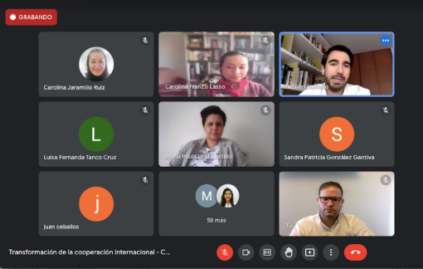  Charla de cooperación vista desde la óptica de cooperante, Embajada de Canadá. Julio 2/2021 | 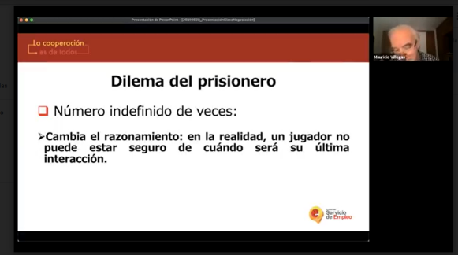  Clase de Técnicas de Negociación "A negociar se aprende Negociando". Octubre 1/2021

- Elaboración de contenidos y desarrollo de la campaña de apropiación de la Unidad.
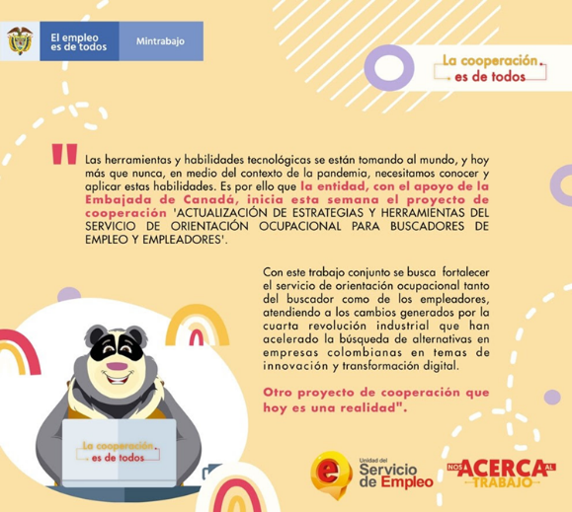 | 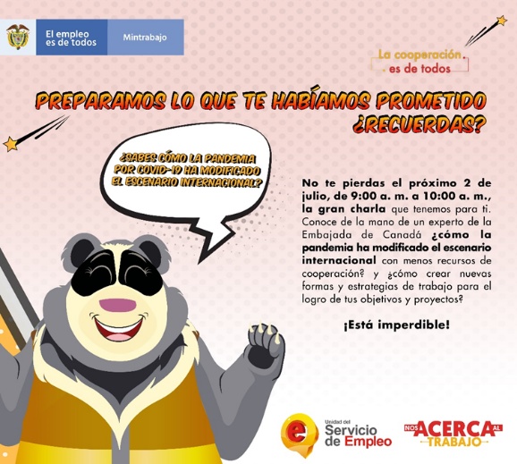
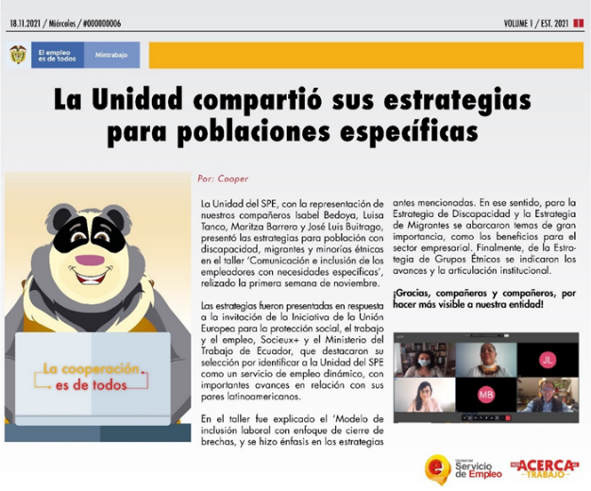  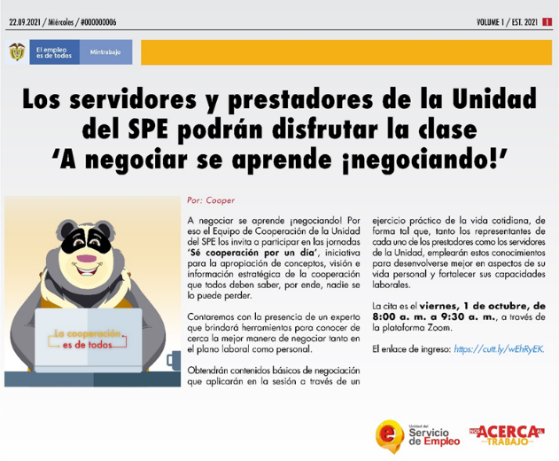 | 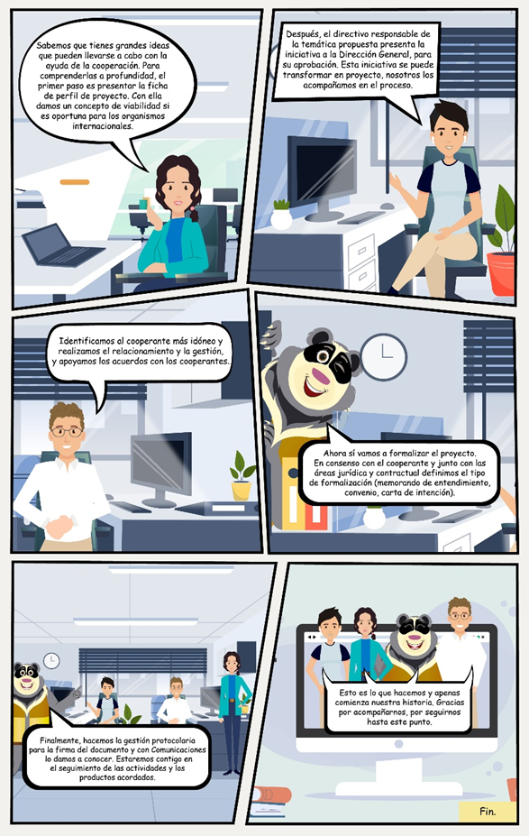

Piezas de comunicación elaborados y publicados en medios internos en colaboración con Comunicaciones para la apropiación y socialización de la Cooperación

- Trabajo de manera conjunta con la Dirección General con la creación de una matriz de seguimiento al relacionamiento de la Unidad con actores, socios y cooperantes.
- Formulación de indicadores de gestión de la cooperación para el año 2021 con el fin de medir las acciones del equipo, entre las cuales se encuentran alianzas formalizadas, documentos elaborados, apropiación de la cooperación entre otras.
- Revisión de fuentes de cooperación mes a mes para identificar convocatorias de interés para las diferentes áreas de la Unidad. Se han revisado aproximadamente 400 oferentes en el año, se han identificado 24 convocatorias y se ha realizado la aplicación a dos de ellas "Premio Nacional de Alta Gerencia" y "Desafío de innovación digital COVID-19 para el Sur Global"

Avances de los proyectos

- Eurosocial - Comunidad Europea “Plan de relacionamiento y atracción a empresarios”

Una vez efectuadas 25 reuniones internas y externas con el equipo técnico de Eurosocial y de la Unidad, se obtuvieron los siguientes productos.

- Elaboración y aprobación del documento de diagnóstico de necesidades y limitaciones del uso de los servicios del SPE por parte del sector empresarial, para la colocación de la población nacional y de difícil colocación.
- Elaboración y aprobación del documento de Plan de Relacionamiento y Atracción de Empresarios trabajado entre los servidores de la Unidad del SPE y Eurosocial.
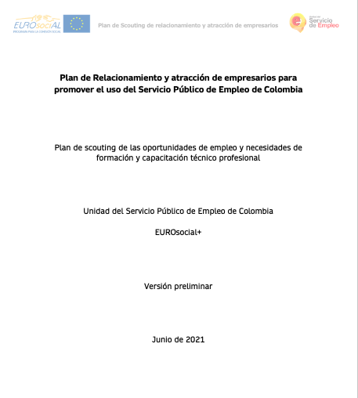  Portada Plan de Scouting | 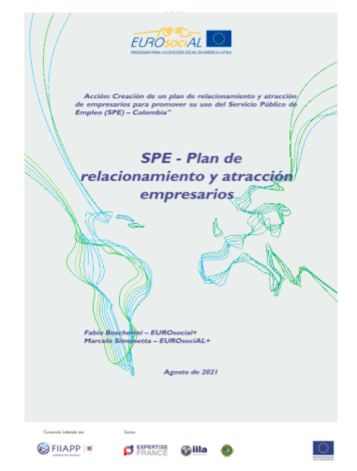  Portada Plan de Scouting

- Elaboración y aprobación del documento de Plan de Scouting trabajado entre los servidores de la Unidad del SPE y Eurosocial.
- Socialización de la metodología del piloto de Plan de Relacionamiento y Atracción con Empresarios con los prestadores seleccionados. Para esto, se realizaron reuniones con Cafam, APE SENA y Alcaldía de Bogotá. En la actualidad se encuentran realizando reuniones con el cooperante.

- Agencia Federal de Empleo (BA) - Alemania “Intercambio de información, experiencias y promoción de migración laboral justa”

- Ejecución del primer piloto del proyecto TEAM. Se han superado las fases de presentación al público en general del proyecto, la promoción y publicación de las vacantes por parte de los prestadores, la preselección de candidatos, la realización de entrevistas por parte de las empresas y comunicación de los seleccionados para ocupar las vacantes.

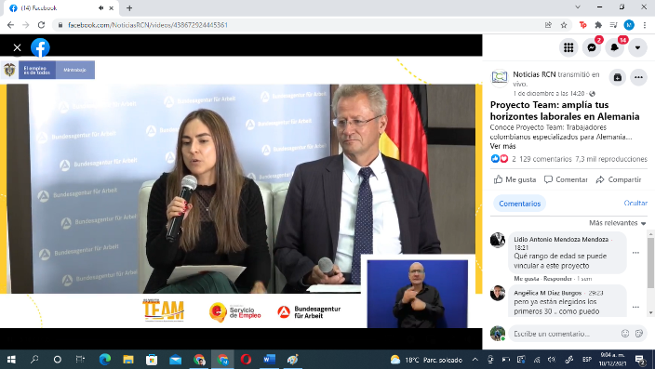 | 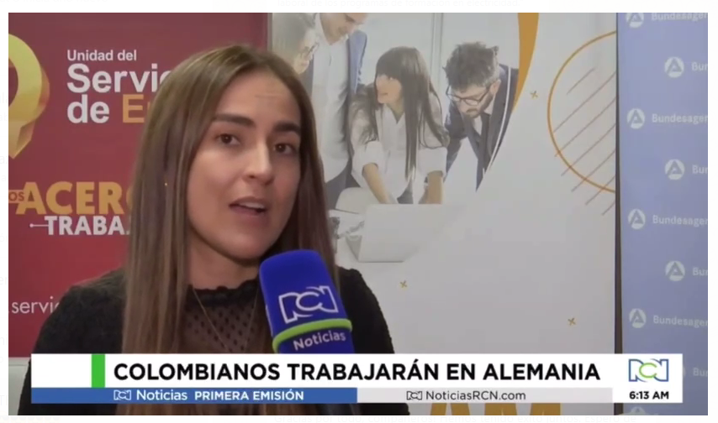
Presentación del proyecto Facebook live del 01/12
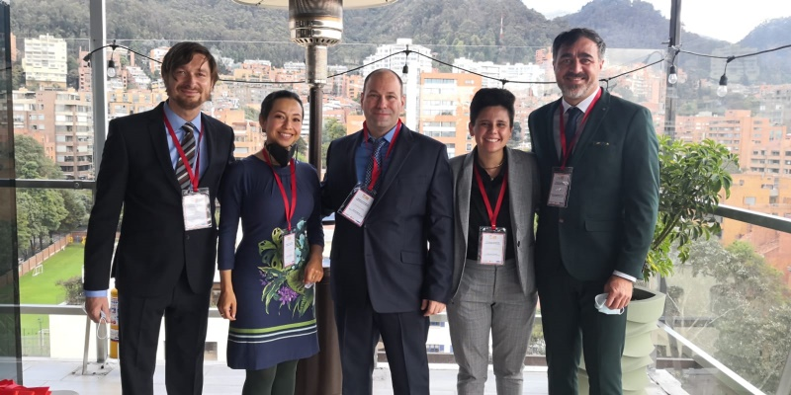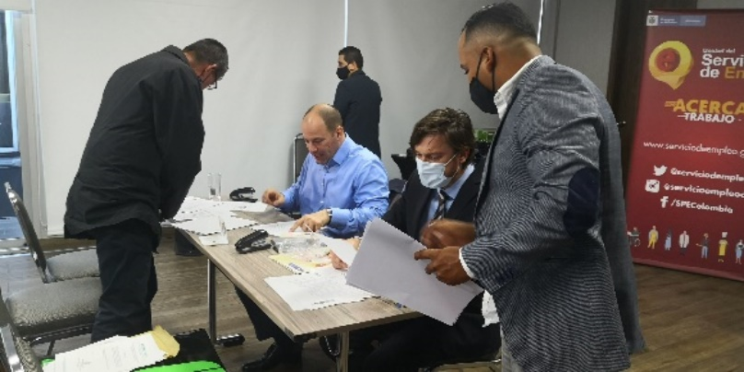 | 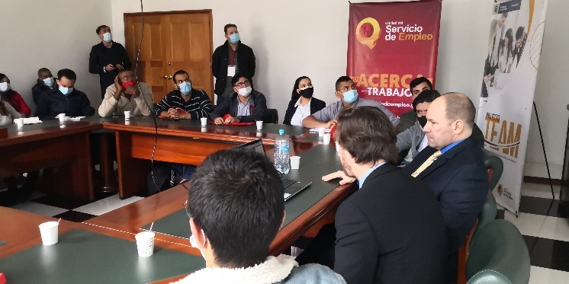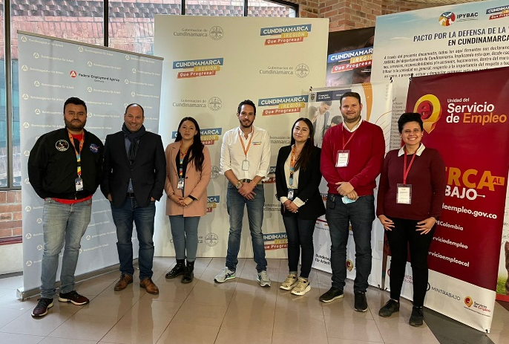
Actividades de preseleccón de candidatos por la BA y empresas alemanas del 02 y 06 y 07/12

- Elaboración y aprobación por parte de la Unidad del SPE y de la BA de los documentos para la firma del convenio de cooperación y sus respectivos anexos. Comisión de la Unidad del SPE en cabeza de la directora y subdirectora de promoción para llevar a cabo la firma del documento en la ciudad de Berlín.
- Seguimiento de temáticas tales como plan de trabajo, gestión de los prestadores, actualización de documentos e informes que den cuenta de las gestión realizada por el equipo de cooperación.
- Comixta Colombia – República Dominicana “Fortalecimiento de capacidades nacionales para regular las Agencias de Empleo”

- Se realizaron jornadas referentes a transferencia de buenas prácticas y casos exitosos por parte de la Unidad del SPE y el Ministerio de Trabajo de Rep. Dominicana donde se priorizaron temas de autorización y seguimiento de los prestadores en Colombia así como la gestión empresarial en Rep. Dominicana.
- Elaboración de una hoja de ruta para la gestión empresarial de la Unidad del SPE con el fin de fortalecer sus procesos y la Red de Prestadores, en la cual se tuvo la asesoría del Ministerio de Trabajo de Rep. Dominicana.
- Gestión de reuniones y seguimiento a los productos y actividades establecidas en el cronograma del proyecto.

- Proyecto Cooperación Embajada de Canadá “Fortalecimiento de la orientación ocupacional”

- Firma de carta de intención entre la Unidad del SPE y la Embajada de Canadá para aunar esfuerzos que permitan fortalecer el servicio de orientación ocupacional que hoy manejan la Red de Prestadores autorizada.
- Reuniones de seguimiento para conocer los avances del proyecto, los pasos a seguir y la actualización constante del plan de trabajo de acuerdo con los productos a ser entregados por la empresa.
- Entrega por parte de la empresa seleccionada de dos cuestionarios de diagnóstico y el contenido de 8 cursos para fortalecer las competencias digitales de empleadores, buscadores de empleo y prestadores.

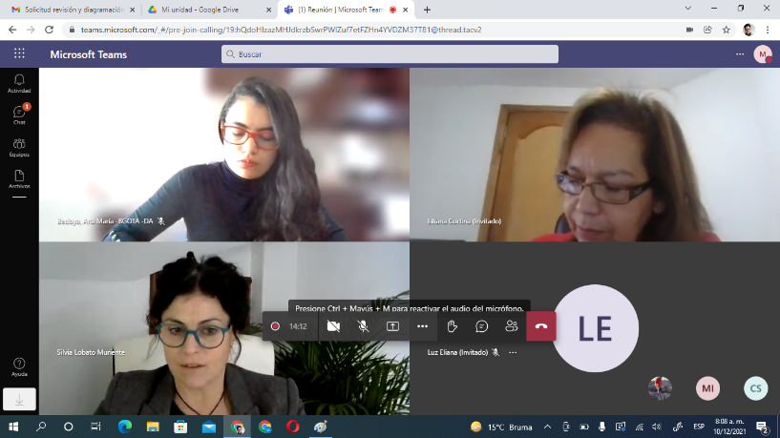
Reunión de seguimiento con empresa SmartMind y Embajada de Canadá al proyecto. Diciembre 10/2021

- Proyecto Integración regional de los SPE “Hacia una ruta de movilidad laboral internacional”

- Gestión de reuniones entre los servidores de la Unidad del SPE, la consultora de la integración regional y la OIT-Países Andinos con el fin de presentar los equipos técnicos, revisar los puntos de la propuesta de marco operativo y funcional de la iniciativa. Así mismo, se presentó el plan de trabajo y nota concepto establecidos por la Unidad del SPE y el Ministerio de Trabajo de Ecuador.
- Firma del Memorando de Entendimiento entre la Unidad del SPE y el Ministerio de Trabajo de Ecuador en beneficio del proyecto.
- Consecución de dos consultorías una jurídica que busca resolver dudas normativas de la Unidad del SPE frente al proyecto y una tecnológica que permitirá costear y definir la mejor infraestructura para una plataforma regional de vacantes.
- Gestión de reuniones entre la Unidad del SPE y las dos consultoras con el fin de identificar necesidades a corto, mediano y largo plazo.

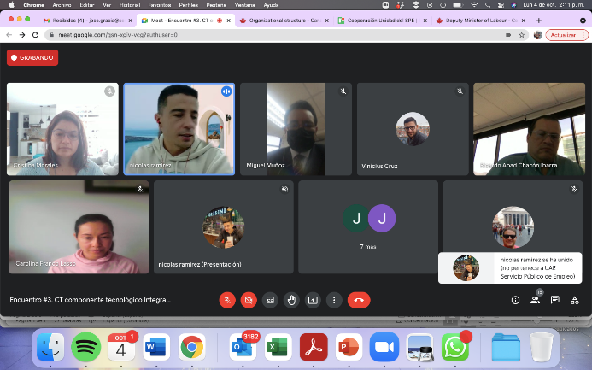  Reunión realizada con el consultor tecnológico del Proyecto de Integración regional. 4/10 | 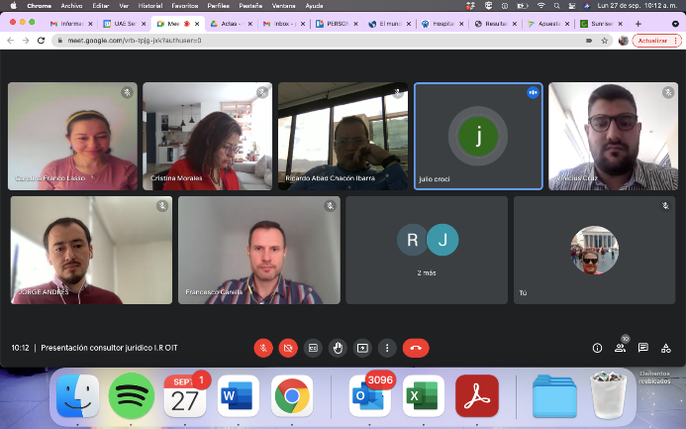  Reunión con el consultor jurídico del Proyecto de Integración Regional. 27/10
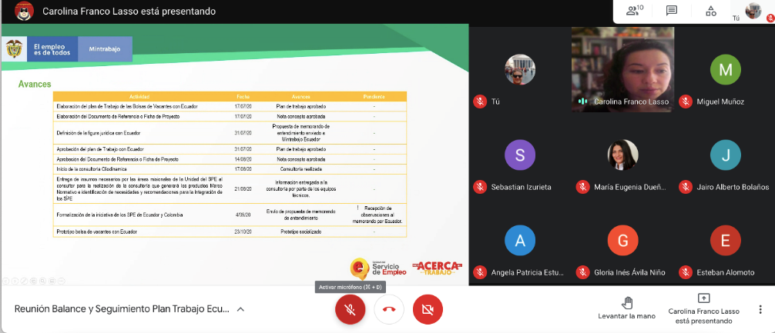
Reunión de seguimiento entre la Unidad del SPE y el Ministerio de Trabajo de Ecuador con el fin de dar seguimiento a los avances

- Proyecto OIT-SCORE “Formación en Equidad de Género”

- Elaboración de los módulos virtuales de la capacitación. En esta actividad se elaboraron 5 módulos con sus respectivas evaluaciones.
- Inclusión de los módulos en la plataforma Moodle.
- Lanzamiento del curso de inclusión laboral con enfoque de género.
- Formación de más de 200 personas acreditadas por su finalización del curso.

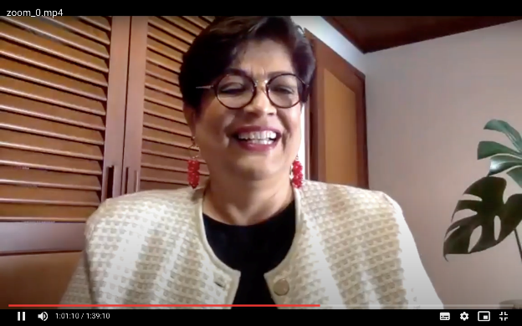 | 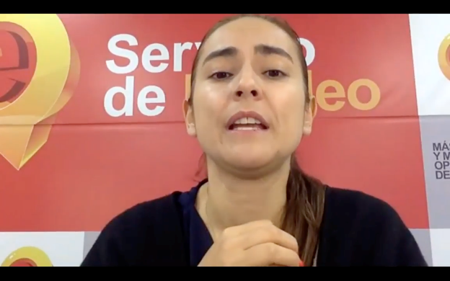
 | 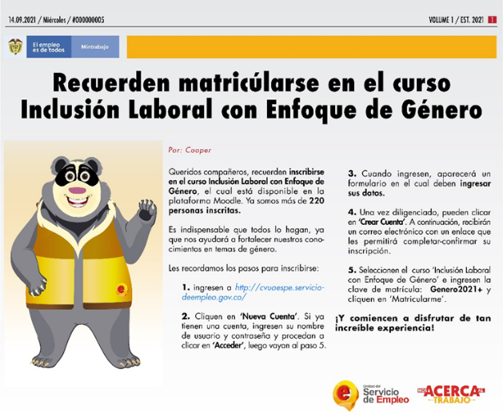  Publicación para promocionar el curso de género. Septiembre 7/2021
Imágenes lanzamiento Capacitación Género. Agosto 25/2021

- Cooperantes y Aliados Vigentes

Se encuentran vigentes 14 relaciones de cooperación y alianzas con organismos internacionales (cooperantes y organismos gubernamentales internacionales) con proyectos vigentes y uno con un aliado público – privado (Fundación Neme). Los siguientes son nuestros socios más destacados:

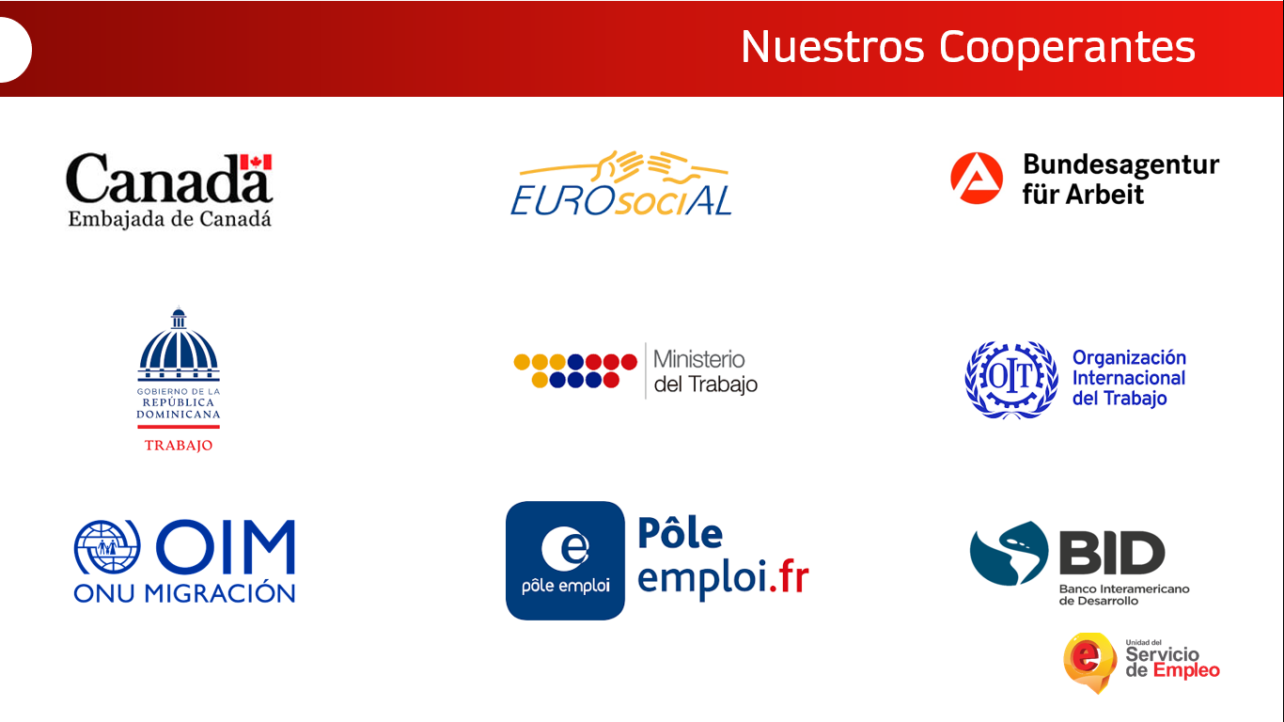
Documento elaborado por los equipos de trabajo de Coordinación de Diseño, Coordinación de Asistencia Técnica e Implementación, Cooperación.

SUBDIRECCIÓN DE DESARROLLO Y TECNOLOGÍA

PLAN DE ACCIÓN

Las actividades dentro del Plan de Acción de la Unidad del Servicio Público de Empleo contemplan el fortalecimiento de los servicios tecnológicos que presta la Subdirección de Desarrollo y Tecnología para las oficinas y subdirecciones internas, los prestadores, los buscadores de empleo y las empresas postulantes de ofertas de empleo.

Las siguientes son las Actividades más relevantes del Plan de Acción para el año 2021:

Sistema de Información Servicio Público de Empleo – Préstamo BID

Frente al nuevo sistema de Información se han logrado los siguientes avances:

- Identificación y caracterización de los entregables del nuevo Sistema de Información del SPE.
- Participar en la elaboraron de los términos de referencia del Diseñador y la Interventoría.
- Se definió la lista corta de participantes del proceso de contratación. (Diseñador e Interventoria)
- Se abrieron las convocatorias de participación y se recibieron las propuestas.

En este momento este proyecto ya se realizaron las contrataciones del Diseñador y el equipo de Interventoría para el desarrollo del proyecto BID.

Sistema de Información Servicio Público de Empleo – Préstamo SISE

- Optimización del servicio calificación y aprobación de autorización a prestadores Decreto 1823 de 2020.
- Inclusión de nuevos formatos y guías para realizar la solicitud.
- Tipificación de los archivos anexos requeridos en la solicitud.
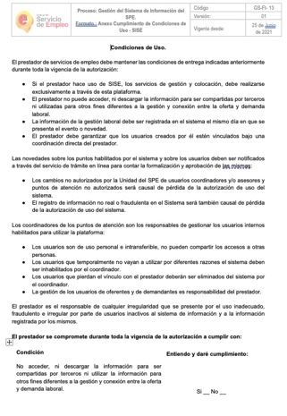
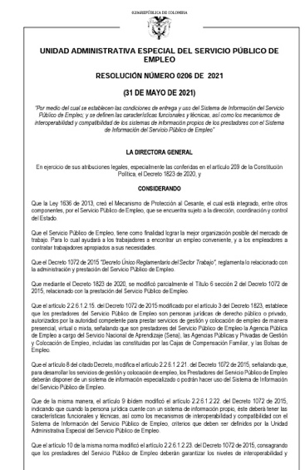

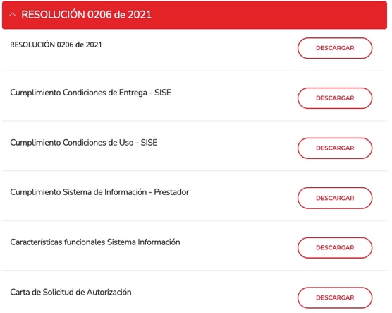

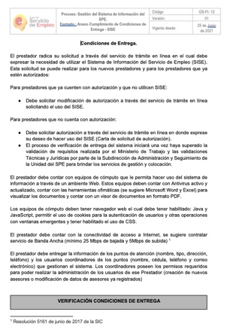

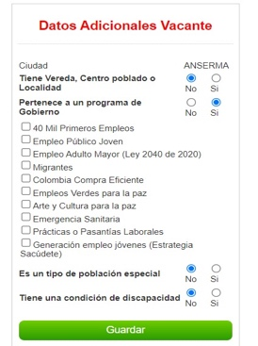
La cuales se puede descargar del siguiente enlace: Resolución 0206 de 2021: www.serviciodeempleo.gov.co/normatividad/resoluciones/resoluciones-2021.
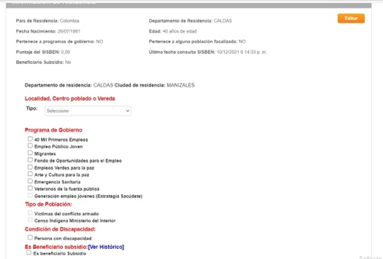
- Incorporación de nuevos Programas de Gobierno en el Sistema de Información del Servicio de Empleo SISE.
- Veteranos de Fuerzas Militares.
- Generación Empleo Joven.

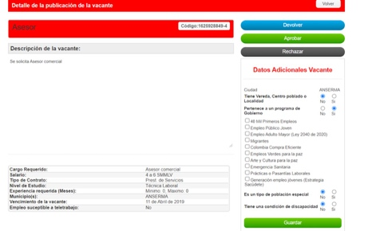
- Desarrollo de las capacidades de gestión para los prestadores trasnacionales en el Sistema SISE.
- Gestión de países.
- Ubicación en el extranjero de las vacantes.

Implementación de nuevos servicios al ciudadano

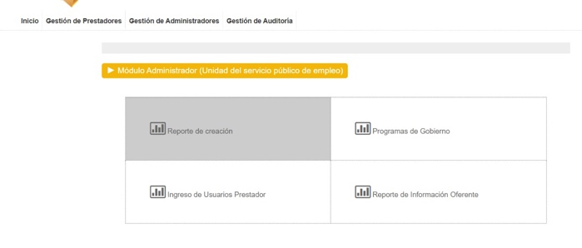
Construcción de los contenidos web para la estrategia “Enrutate al Empleo Joven”.
- Tableros de consulta.
- Georefenciación de la información.
- Publicación de los indicadores de avance en la gestión.

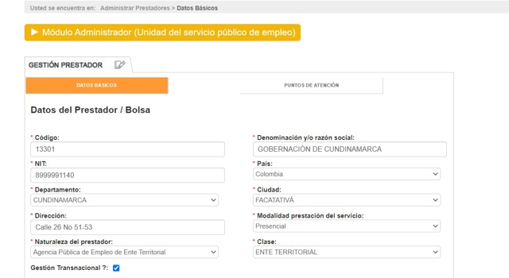
Implementación de la Bodega de Datos.
- Cubo de Oferentes.
- Cubo Orientaciones.
- Cubo Remisiones.

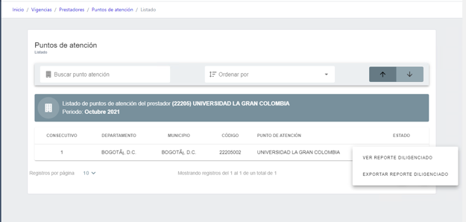
Mejoras formulario Web
- Inclusión de nuevas variables.
- Comprobantes de diligenciamiento.
- Reportes de gestión.
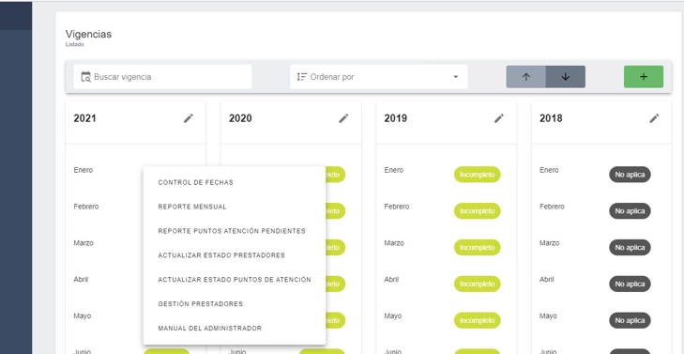
DESCARGA DEL REPORTE DILIGENCIADO POR EL PRESTADOR
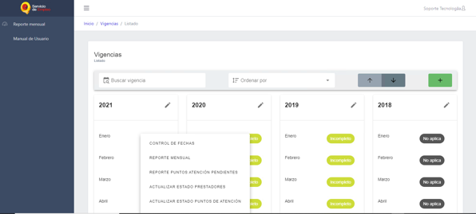

DESCARGA DEL MANUAL DEL ADMINITRADOR
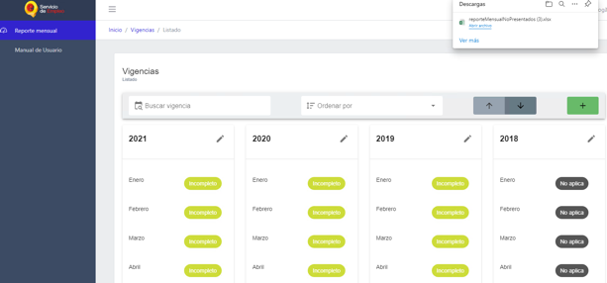
REPORTE DE PUNTOS DE ATENCION QUE NO PRESENTARON INFORME

DESCARGA DEL MANUAL DEL USUARIO

Control y ejecución de los proyectos ti

Frente a la ejecución y control de los diferentes proyectos asociados a la subdirección de tecnología se construyó herramientas de seguimiento que nos permitieron monitorear y controlar la ejecución de estos.

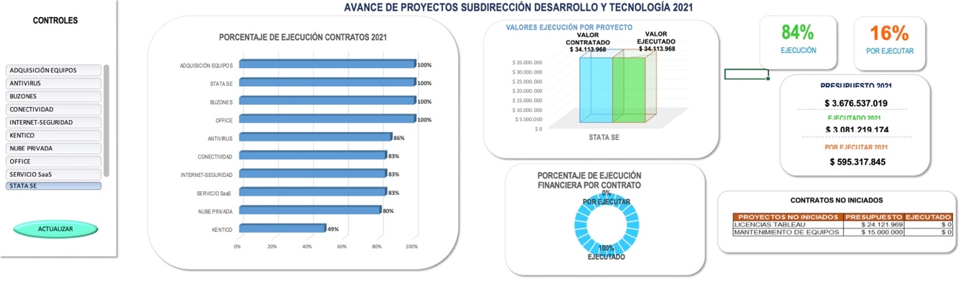
Reporte de ejecución a corte 30 de octubre de 2021

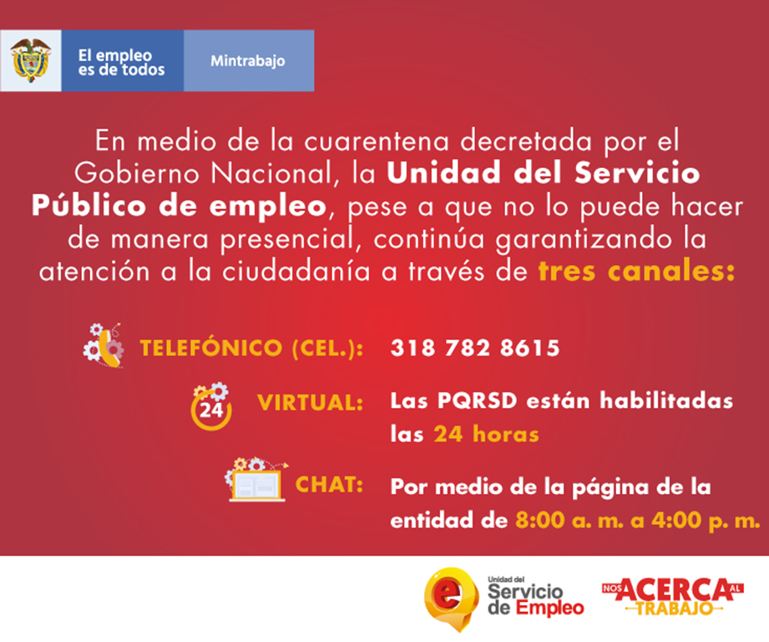

*Nota: En el listado de departamento aparece “Nacional” este hace referencia a los prestadores que se encuentran caracterizados como virtuales.
https://www.funcionpublica.gov.co/web/mas-jovenes-en-el-estado/asi-vamos-en-la-implementacion

